TRƯỜNG ĐẠI HỌC CÔNG NGHỆ SÀI GÒN
KHOA CÔNG NGHỆ THÔNG TIN
---oOo---

LUẬN VĂN TỐT NGHIỆP

Tên Đề Tài:
XÂY DỰNG WEBSITE ĐI CHUNG XE

Người hướng dẫn: ThS. BÙI NHẬT BẰNG
Sinh viên thực hiện:
- NGUYỄN PHẠM ĐĂNG KHOA
- PHẠM MẠNH TUẤN

TP. HỒ CHÍ MINH – NĂM 2025

LỜI CẢM ƠN
Trước tiên, nhóm thực hiện xin gửi lời cảm ơn sâu sắc đến Ban Giám hiệu, quý thầy cô Trường Đại học Công Nghệ Sài Gòn, đặc biệt là Khoa Công Nghệ Thông Tin đã tạo điều kiện thuận lợi, cung cấp cơ sở vật chất và môi trường học tập, nghiên cứu để nhóm có thể hoàn thành luận văn tốt nghiệp này.
Nhóm xin bày tỏ lòng biết ơn chân thành đến ThS. Bùi Nhật Bằng, người đã tận tình hướng dẫn, định hướng, giúp đỡ nhóm trong suốt quá trình thực hiện đề tài. Nhờ sự chỉ bảo tận tâm, sự đóng góp quý báu về chuyên môn cũng như những góp ý xác đáng của thầy mà nhóm đã có thể hoàn thiện đề tài “Xây dựng website đi chung xe” đúng tiến độ và đạt kết quả tốt.
Nhóm cũng xin gửi lời cảm ơn đến gia đình, bạn bè đã luôn động viên, hỗ trợ tinh thần, tạo mọi điều kiện thuận lợi để nhóm có thể tập trung cho việc học tập và nghiên cứu.
Cuối cùng, do kiến thức và kinh nghiệm thực tiễn còn hạn chế, luận văn không tránh khỏi những thiếu sót. Nhóm rất mong nhận được sự thông cảm và những ý kiến đóng góp quý báu từ quý thầy cô và các bạn để đề tài được hoàn thiện hơn trong tương lai.

MỤC LỤC

Chương 1. GIỚI THIỆU 1
1.1. ĐẶT VẤN ĐỀ, MỤC TIÊU LUẬN VĂN 1
1.1.1. Đặt vấn đề 1
1.1.2. Mục tiêu luận văn 1
1.2. NHỮNG THÁCH THỨC CẦN GIẢI QUYẾT 3
1.2.1. Thu hút và duy trì người dùng trong môi trường cạnh tranh 3
1.2.2. Đề xuất lộ trình phù hợp và hiệu quả 3
1.2.3. Thương lượng và tương tác giữa tài xế và hành khách 3
1.2.4. Quản lý và xác minh danh tính tài xế 3
1.2.5. Thanh toán và giao dịch an toàn 3
1.2.6. Khả năng mở rộng và bảo trì hệ thống 3
1.2.7. Thu thập và quản lý dữ liệu tuyến đường để tối ưu hóa hiệu suất tìm kiếm 4
1.3. NỘI DUNG, PHẠM VI THỰC HIỆN 4
1.3.1. Nội dung 4
1.3.2. Phạm vi thực hiện 4
1.4. KẾT QUẢ CẦN ĐẠT 5
1.4.1. Website hoàn chỉnh với tính năng đi chung xe hiệu quả 5
1.4.2. Đảm bảo hiệu năng, bảo mật và khả năng mở rộng 5
1.4.3. Hiệu suất tìm kiếm và đề xuất chuyến đi tối ưu 6
1.4.4. Tài liệu và mã nguồn đầy đủ, sẵn sàng triển khai 6
Chương 2. PHƯƠNG PHÁP THỰC HIỆN 6
2.1. CÁC HỆ THỐNG TƯƠNG TỰ 6
2.1.1. Hệ thống Grab 6
2.1.2. Hệ thống Be 6
2.1.3. Hệ thống XeDiChung 7
2.2. CÔNG NGHỆ SỬ DỤNG 7
2.2.1. Backend – NestJS 7
2.2.2. Frontend – Next.js 8
2.2.3. Cơ sở dữ liệu – MongoDB 8
2.3. PHÂN TÍCH YÊU CẦU 8
2.3.1. Các quy trình, nghiệp vụ 8
2.3.2. Sơ đồ chức năng 18
2.3.3. Sơ đồ Use case tổng quát 19
Chương 3. THIẾT KẾ 20
3.1. MÔ HÌNH DỮ LIỆU 20
3.1.1. Sơ đồ lớp 20
3.2. MÔ HÌNH XỬ LÝ 21
3.2.1. Use case chi tiết 21
3.2.2. Sơ đồ tuần tự 54
3.2.3. Sơ đồ hoạt động 65
3.3. HỆ THỐNG MÀN HÌNH 73
3.3.1. Giao diện chung 73
3.3.2. Giao diện hành khách 75
3.3.3. Giao diện tài xế 77
3.3.4. Giao diện quản trị viên 78
Chương 4. THỬ NGHIỆM 79
4.1. CÁC KỊCH BẢN THỬ NGHIỆM 79
4.1.1. Đối với Hành khách 79
4.1.2. Đối với Tài xế 79
4.2. KẾT QUẢ THỬ NGHIỆM CÁC KỊCH BẢN 80
4.3. XỬ LÝ CÁC TRƯỜNG HỢP NGOẠI LỆ 85
Chương 5. KẾT LUẬN 87
5.1. KẾT QUẢ ĐỐI CHIẾU VỚI MỤC TIÊU 87
5.2. CÁC VẤN ĐỀ CÒN TỒN ĐỌNG 87
5.3. MỞ RỘNG 87

MỤC LỤC CÁC HÌNH VẼ

Hình 2-1: Sơ đồ chức năng 18
Hình 2-2: Sơ đồ usecase tổng quát 19
Hình 3-1: Sơ đồ lớp 20
Hình 3-2: Sơ đồ usecase chức năng đăng nhập 21
Hình 3-3: Sơ đồ usecase chức năng đăng ký 22
Hình 3-4: Sơ đồ usecase chức năng quên mật khẩu 24
Hình 3-5: Sơ đồ usecase chức năng đổi mật khẩu 26
Hình 3-6: Sơ đồ usecase chức năng quản lý hồ sơ cá nhân 27
Hình 3-7: Sơ đồ usecase chức năng đánh giá và phản hồi 28
Hình 3-8: Sơ đồ usecase chức năng tìm kiếm tuyến đường 30
Hình 3-9: Sơ đồ usecase chức năng đặt chuyến đi 32
Hình 3-10: Sơ đồ usecase chức năng xem lịch sử đặt chuyến 33
Hình 3-11: Sơ đồ usecase chức năng tìm đăng ký tài xế 34
Hình 3-12: Sơ đồ usecase chức năng thương lượng và xác nhận đặt chỗ 36
Hình 3-13: Sơ đồ usecase chức năng đăng ký tuyến 37
Hình 3-14: Sơ đồ usecase chức năng quản lý tuyến 39
Hình 3-15: Sơ đồ usecase chức năng quản lý gói dịch vụ đã mua 42
Hình 3-16: Sơ đồ usecase chức năng xem và mua gói dịch vụ 44
Hình 3-17: Sơ đồ usecase chức năng phản hồi yêu cầu đặt chỗ 45
Hình 3-18: Sơ đồ usecase chức năng quản lý tài khoản và duyệt hồ sơ 47
Hình 3-19: Sơ đồ usecase chức năng quản lý gói dịch vụ 49
Hình 3-20: Sơ đồ usecase chức năng quản lý đánh giá 51
Hình 3-21: Sơ đồ usecase chức năng quản lý đăng ký gói dịch vụ 53
Hình 3-22: Sơ đồ tuần tự chức năng đăng ký và xác minh tài khoản 54
Hình 3-23: Sơ đồ tuần tự chức năng đăng nhập và kiểm tra xác minh 55
Hình 3-24: Sơ đồ tuần tự chức năng đăng ký tài xế và duyệt hồ sơ 56
Hình 3-25: Sơ đồ tuần tự chức năng tìm kiếm và đặt chuyến 57
Hình 3-26: Sơ đồ tuần tự chức năng thương lượng và xác nhận đặt chỗ 58
Hình 3-27: Sơ đồ tuần tự chức năng xem và mua gói dịch vụ 59
Hình 3-28: Sơ đồ tuần tự chức năng đánh giá và phản hồi sau chuyến đi 60
Hình 3-29: Sơ đồ tuần tự chức năng quản lý tuyến đường 61
Hình 3-30: Sơ đồ tuần tự chức năng quản lý gói đã mua 62
Hình 3-31: Sơ đồ tuần tự chức năng xem lịch sử đặt chuyến 63
Hình 3-32: Sơ đồ tuần tự chức năng quản lý gói dịch vụ 64
Hình 3-33: Sơ đồ hoạt động chức năng đăng ký và xác minh tài khoản 65
Hình 3-34: Sơ đồ hoạt động chức năng đăng nhập và kiểm tra xác minh 66
Hình 3-35: Sơ đồ hoạt động chức năng đăng ký tài xế và duyệt hồ sơ 67
Hình 3-36: Sơ đồ hoạt động chức năng tìm kiếm và đặt chuyến 67
Hình 3-37: Sơ đồ hoạt động chức năng thương lượng và xác nhận đặt chỗ 68
Hình 3-38: Sơ đồ hoạt động chức năng quản lý tuyến đường 69
Hình 3-39: Sơ đồ hoạt động chức năng quản lý gói dịch vụ đã mua 70
Hình 3-40: Sơ đồ hoạt động chức năng xem và mua gói dịch vụ 71
Hình 3-41: Sơ đồ hoạt động chức năng đánh giá và phản hồi sau chuyến đi 72
Hình 3-42: Hình ảnh trang đăng nhập 73
Hình 3-43: Hình ảnh trang đăng ký 73
Hình 3-44: Hình ảnh trang xác minh 74
Hình 3-45: Hình ảnh trang đánh giá 74
Hình 3-46: Hình ảnh trang chủ 75
Hình 3-47: Hình ảnh trang tìm kiếm tuyến đường 76
Hình 3-48: Hình ảnh giao diện trang đăng ký tuyến đường 77
Hình 3-49: Hình ảnh giao diện trang quản lý tuyến đường 77
Hình 3-50: Hình ảnh giao diện trang quản trị viên 78
Hình 3-51: Hình ảnh giao diện menu quản trị viên 78

GIỚI THIỆU

1.1. Đặt vấn đề, mục tiêu luận văn

1.1.1. Đặt vấn đề
Trong bối cảnh giao thông ngày càng trở nên đông đúc và chi phí đi lại không ngừng tăng cao, mô hình đi chung xe (carpooling) đang trở thành xu hướng phổ biến trên thế giới. Website đi chung xe ra đời nhằm tạo ra một nền tảng kết nối giữa những người có phương tiện cá nhân và những hành khách có nhu cầu di chuyển trên cùng một tuyến đường.
Thay vì đi một mình và tận dụng chỗ trống trong xe, tài xế có thể tận dụng những ghế trống để chia sẻ chi phí xăng xe, đồng thời giúp người cần di chuyển có cơ hội tìm được phương tiện phù hợp với mức giá tiết kiệm hơn so với taxi hay dịch vụ xe công nghệ truyền thống.
Sự tiện lợi của nền tảng trực tuyến đi chung xe cho phép người dùng dễ dàng tìm kiếm tuyến đường, đặt chỗ trước và thương lượng giá cả theo nhu cầu. Đây là một giải pháp linh hoạt, giúp giảm bớt gánh nặng tài chính cho cả tài xế và hành khách, thúc đẩy giao lưu giữa những người cùng tuyến đường, đồng thời góp phần giảm ùn tắc giao thông và bảo vệ môi trường.
Nền tảng hướng đến việc kết nối cá nhân sở hữu phương tiện và người có nhu cầu di chuyển trên cùng tuyến đường theo mô hình phi thương mại, nghĩa là hệ thống không cung cấp dịch vụ vận tải chuyên nghiệp, không định giá cố định hay thu hoa hồng từ các giao dịch, mà chỉ đóng vai trò trung gian hỗ trợ kết nối, thương lượng và chia sẻ chi phí di chuyển.

1.1.2. Mục tiêu luận văn
Mục tiêu chính của luận văn là xây dựng và phát triển một nền tảng trực tuyến đi chung xe, tập trung vào những điểm cụ thể sau:
Xây dựng website đi chung xe thân thiện với người dùng, hỗ trợ truy cập trên nhiều thiết bị (desktop, tablet, mobile) để tìm kiếm, đặt chỗ, thương lượng giá và thanh toán cho các chuyến đi chung.
Tích hợp các tính năng như đề xuất lộ trình phù hợp, hệ thống đánh giá và thương lượng giá thông qua kênh nhắn tin riêng để nâng cao trải nghiệm người dùng.
Đảm bảo website đáp ứng các yêu cầu về hiệu năng, bảo mật và khả năng mở rộng để phục vụ lượng lớn người dùng.
Xây dựng dữ liệu mẫu tối thiểu 1.000 tuyến đường nhằm tối ưu hóa thuật toán tìm kiếm và đề xuất tuyến đường, đảm bảo hiệu suất truy vấn nhanh và hiệu quả.

1.2. Những thách thức cần giải quyết

1.2.1. Thu hút và duy trì người dùng trong môi trường cạnh tranh
- Đảm bảo trải nghiệm người dùng mượt mà và hiệu quả trên mọi nền tảng.
- Thiết kế giao diện thân thiện, trực quan, dễ sử dụng cho cả tài xế và hành khách.
- Tối ưu hóa hiệu suất để đảm bảo tốc độ tải nhanh và khả năng xử lý đồng thời số lượng lớn người dùng.

1.2.2. Đề xuất lộ trình phù hợp và hiệu quả
- Đảm bảo hệ thống có khả năng đồng bộ thời gian thực, đưa ra đề xuất phù hợp với hành khách và tuyến đường tài xế đã đăng ký.

1.2.3. Thương lượng và tương tác giữa tài xế và hành khách
- Phát triển hệ thống chat trực tuyến để hỗ trợ việc thương lượng giá và xác nhận đặt chỗ nhanh chóng, hiệu quả.

1.2.4. Quản lý và xác minh danh tính tài xế
- Xây dựng quy trình xác minh danh tính tài xế bằng giấy tờ tùy thân, bằng lái xe, và hệ thống duyệt hồ sơ, nhằm đảm bảo tính an toàn và minh bạch.
- Ngăn chặn tài xế sử dụng xe thương mại, giữ định hướng phi lợi nhuận.

1.2.5. Thanh toán và giao dịch an toàn
- Tích hợp cổng thanh toán tiện lợi và phổ biến nhằm phục vụ việc thanh toán các gói dịch vụ dành riêng cho tài xế.
- Hành khách và tài xế sẽ tự do thương lượng giá và phương thức thanh toán cho từng chuyến đi thông qua hệ thống nhắn tin nội bộ; nền tảng không can thiệp trực tiếp vào giao dịch giữa hai bên.
- Quản lý lịch sử mua gói dịch vụ và giao dịch của tài xế một cách minh bạch, bảo mật và dễ truy xuất, nhằm đảm bảo quyền lợi và tăng độ tin cậy trong quá trình sử dụng nền tảng.

1.2.6. Khả năng mở rộng và bảo trì hệ thống
- Xây dựng hệ thống có kiến trúc mô-đun, sử dụng NestJS và MongoDB nhằm đảm bảo dễ dàng mở rộng trong tương lai.
- Tối ưu chi phí vận hành và bảo trì thông qua việc sử dụng công nghệ real-time (WebSocket) và lưu trữ phi quan hệ.

1.2.7. Thu thập và quản lý dữ liệu tuyến đường để tối ưu hóa hiệu suất tìm kiếm
- Thu thập và quản lý tối thiểu 1.000 tuyến đường mẫu để kiểm tra hiệu suất thuật toán tìm kiếm.
- Đảm bảo hệ thống có thể xử lý dữ liệu này một cách hiệu quả, giảm tối đa thời gian tìm kiếm và đề xuất chuyến đi phù hợp, ngay cả khi có số lượng lớn tuyến đường.
- Xây dựng cơ sở dữ liệu được tối ưu hóa, cho phép hệ thống thực hiện truy vấn và trả về kết quả trong thời gian ngắn nhất, đáp ứng nhanh chóng nhu cầu của người dùng khi tìm kiếm chuyến xe.
- Sử dụng index không gian (spatial index) để lưu trữ vị trí và hỗ trợ các truy vấn theo tọa độ địa lý, giúp tăng tốc độ xử lý khi tìm kiếm các tuyến đường gần, lọc dữ liệu theo vùng hoặc khoảng cách địa lý.

1.3. Nội dung, phạm vi thực hiện

1.3.1. Nội dung
Dự án tập trung vào việc xây dựng website với các nội dung chính như sau:
+ Phân tích yêu cầu: Xác định các chức năng cốt lỗi của website, bao gồm:
- Đăng ký, đăng nhập, xác minh danh tính, và khôi phục mật khẩu.
- Tìm kiếm và đặt chuyến đi.
- Đăng ký và quản lý tuyến đường (dành cho tài xế).
- Chat trực tuyến để thương lượng giá và thời gian.
- Đánh giá sau chuyến đi và quản lý thông tin cá nhân.
- Thanh toán gói dịch vụ (tài xế).
+ Thiết kế hệ thống: Xây dựng kiến trúc website theo mô hình client-server, sử dụng Next.js cho frontend, NestJS cho backend, và MongoDB làm cơ sở dữ liệu.
+ Phát triển website: Triển khai các tính năng cốt lõi như định vị và đề xuất lộ trình (sử dụng Map box API), hệ thống thương lượng giá và tích hợp thanh toán.

1.3.2. Phạm vi thực hiện
Dự án “Xây dựng website đi chung xe” được thiết kế nhằm đáp ứng nhu cầu di chuyển thông minh trong bối cảnh đô thị hóa và giao thông phức hợp tại Việt Nam. Phạm vi của dự án tập trung vào nhóm người dùng có nhu cầu chia sẻ phương tiện cá nhân trên các tuyến đường cố định, lặp lại hằng ngày hoặc theo định kỳ.
Hệ thống được xây dựng để phục vụ hai nhóm đối tượng chính:
+ Tài xế: Là những cá nhân sở hữu xe ô tô cá nhân, không hoạt động kinh doanh vận tải chuyên nghiệp (xe mang biển số trắng). Họ thường xuyên di chuyển trên các tuyến đường cố định như đi làm, đi học hoặc về quê và mong muốn chia sẻ chỗ ngồi để tiết kiệm chi phí, đồng thời góp phần giảm ùn tắc giao thông.
- Website đi chung xe không hỗ trợ tài xế sử dụng xe biển vàng (xe công nghệ, xe kinh doanh) nhằm giữ đúng định hướng không phải là nền tảng vận tải thương mại chuyên nghiệp.
- Tuy nhiên, để duy trì chất lượng hệ thống và vận hành ổn định, tài xế có thể chọn đăng ký các gói dịch vụ tiện ích. Các gói này mang tính chất hỗ trợ sử dụng nền tảng, không thay đổi bản chất phi thương mại của hệ thống.
+ Hành khách: Là những người có nhu cầu tìm kiếm và đi nhờ trên tuyến đường do tài xế đăng ký. Họ thường là người làm việc, học tập, hoặc về quê theo lịch trình cố định. Hệ thống hướng tới việc kết nối những người có nhu cầu đi lại ổn định, mong muốn chia sẻ phương tiện để tiết kiệm chi phí, thay vì sử dụng các dịch vụ xe công nghệ linh hoạt với giá cao hơn.

1.4. Kết quả cần đạt

1.4.1. Website hoàn chỉnh với tính năng đi chung xe hiệu quả
- Hoàn thiện nền tảng với các tính năng cốt lõi: đăng ký/đăng nhập, tìm kiếm tuyến đường, đặt chuyến, chat thương lượng, thanh toán.
- Giao diện xây dựng bằng Next.js, đảm bảo tương thích đa nền tảng, thân thiện và hiện đại.
- Hệ thống định vị và đề xuất tuyến đường hoạt động chính xác, hỗ trợ tối đa nhu cầu di chuyển của người dùng.

1.4.2. Đảm bảo hiệu năng, bảo mật và khả năng mở rộng
- Backend được phát triển bằng NestJS, một framework hiện đại hỗ trợ tổ chức mã nguồn rõ ràng, dễ quản lý và bảo trì khi mở rộng chức năng trong tương lai.
- Dù chưa có điều kiện kiểm thử tải với số lượng lớn người dùng, hệ thống được xây dựng với các nguyên tắc thiết kế cơ bản giúp hỗ trợ mở rộng về mặt chức năng, như tách riêng các phần nghiệp vụ (đăng ký, đặt xe, thanh toán...).
- Hiệu năng ban đầu đã được kiểm thử với các chức năng đơn lẻ, phản hồi nhanh và ổn định trong môi trường giả lập.
- Hệ thống cũng đã được tích hợp cơ chế xác thực người dùng, phân quyền theo vai trò (tài xế, hành khách, quản trị viên), đảm bảo tính bảo mật và bảo vệ dữ liệu cá nhân.

1.4.3. Hiệu suất tìm kiếm và đề xuất chuyến đi tối ưu
- Đảm bảo hệ thống có khả năng xử lý hiệu quả cơ sở dữ liệu với ít nhất 1.000 tuyến đường mẫu, phục vụ việc kiểm thử và đánh giá thuật toán tìm kiếm và đề xuất tuyến đường phù hợp.
- Thuật toán tìm kiếm được thiết kế để trả về kết quả trong thời gian dưới 2 giây, ngay cả trong điều kiện có nhiều người dùng truy vấn đồng thời.
- Kết quả tìm kiếm phải phù hợp với nhu cầu thực tế của người dùng, giúp hành khách nhanh chóng tìm được các chuyến đi chung khả dụng và tài xế tiếp cận người có nhu cầu đi cùng tuyến.

1.4.4. Tài liệu và mã nguồn đầy đủ, sẵn sàng triển khai
- Hệ thống cung cấp mã nguồn hoàn chỉnh, sử dụng NestJS cho backend, Next.js cho frontend và MongoDB cho cơ sở dữ liệu. Toàn bộ mã nguồn được tổ chức rõ ràng, có chú thích cơ bản để hỗ trợ việc bảo trì và phát triển sau này.
- Tài liệu hướng dẫn triển khai và vận hành hệ thống đã được xây dựng, bao gồm các bước cài đặt môi trường, cấu hình cơ sở dữ liệu và chạy ứng dụng ở cả frontend và backend.
- Trong giai đoạn hiện tại, hệ thống chưa có tài liệu sử dụng chi tiết dành cho từng nhóm người dùng, tuy nhiên phần giao diện đã được thiết kế đơn giản, trực quan, dễ sử dụng và có thể bổ sung hướng dẫn đầy đủ trong các phiên bản tiếp theo.

PHƯƠNG PHÁP THỰC HIỆN

2.1. Các hệ thống tương tự

2.1.1. Hệ thống Grab
- Grab là một trong những ứng dụng gọi xe công nghệ phổ biến nhất tại Việt Nam và Đông Nam Á. Grab cung cấp đa dạng dịch vụ từ gọi xe máy, ô tô, giao hàng, đặt đồ ăn, đến thanh toán điện tử thông qua ví Moca.
- Ưu điểm:
- Mạng lưới phủ rộng, có mặt tại hầu hết các tỉnh thành lớn, dễ dàng bắt gặp tài xế Grab ở bất cứ đâu.
- Tích hợp đa dịch vụ trên cùng một ứng dụng như GrabBike, GrabCar, GrabFood, GrabExpress, giúp người dùng tiện lợi không phải tải nhiều app.
- Tính năng GPS real-time và chia sẻ hành trình giúp người thân theo dõi chuyến đi, đảm bảo an toàn.
- Hỗ trợ thanh toán đa dạng: tiền mặt, ví Moca, thẻ tín dụng, thẻ ATM nội địa.
- Khuyến mãi liên tục (mã giảm giá, voucher).
- Nhược điểm:
- Giá cước thường tăng mạnh vào giờ cao điểm (surge pricing), gây khó chịu cho người dùng có nhu cầu di chuyển thường xuyên.
- Chưa thực sự tối ưu cho các chuyến đi tuyến đường dài cố định liên tỉnh, mà chủ yếu phục vụ nhu cầu di chuyển tức thời trong nội đô.
- Không có chức năng thương lượng giá hoặc ghép khách để chia sẻ chi phí, mọi mức giá đều do hệ thống tự tính toán, đôi khi chưa đáp ứng được các nhóm khách muốn “đi chung để tiết kiệm”.

2.1.2. Hệ thống Be
- Be là ứng dụng gọi xe thuần Việt, ra đời sau Grab nhưng nhanh chóng mở rộng thị trường và khẳng định vị thế nhờ vào chiến lược “người Việt hiểu người Việt”.
- Ưu điểm:
- Thiết kế giao diện và các thao tác thân thiện, thuần Việt, phù hợp với thói quen người dùng trong nước.
- Be có các dịch vụ BeCar, BeBike, BeDelivery, BeFinancial, hướng tới mô hình siêu ứng dụng đa năng.
- Giá cước thường ổn định hơn Grab vào giờ cao điểm, do chính sách kiểm soát tăng giá tốt hơn.
- Tích hợp bảo hiểm tai nạn chuyến đi, tăng cảm giác an toàn cho hành khách.
- Nhược điểm:
- Độ phủ tài xế vẫn chưa rộng như Grab, một số tỉnh/thành nhỏ còn thiếu tài xế hoặc phải đợi lâu.
- Chủ yếu vẫn phục vụ nhu cầu đi nội thành, chưa tối ưu cho đặt xe ghép tuyến cố định đường dài.
- Không có chức năng thương lượng giá trực tiếp, hành khách chỉ có thể chấp nhận giá hệ thống đưa ra.

2.1.3. Hệ thống XeDiChung
- XeĐiChung là nền tảng Việt Nam phát triển chuyên biệt cho nhu cầu đi ghép xe đường dài liên tỉnh. Đây là dịch vụ giúp các hành khách có cùng tuyến đường có thể chia sẻ cùng một xe để tiết kiệm chi phí.
- Ưu điểm:
- Chuyên tuyến đường dài liên tỉnh, giúp hành khách tiết kiệm đến 30-40% chi phí so với thuê xe riêng hoặc gọi Grab đường dài.
- Cho phép đặt trước chỗ ngồi, hiển thị tuyến cố định, phù hợp người có lịch trình rõ ràng (về quê, công tác).
- Chi phí thấp hơn đáng kể nhờ chia sẻ cùng xe với người khác.
- Giảm lưu lượng xe rỗng, thân thiện với môi trường.
- Nhược điểm:
- Cần đặt trước khá sớm để đảm bảo ghép đủ khách, không phù hợp nhu cầu đi ngay lập tức.
- Giao diện UX/UI chưa mượt mà, so với các ứng dụng lớn như Grab, Be.
- Phụ thuộc nhiều vào cam kết giữa tài xế và hành khách, nếu huỷ đột xuất dễ gây bất tiện.

2.2. Công nghệ sử dụng

2.2.1. Backend – NestJS
Backend – NestJS NestJS là framework Node.js mạnh mẽ, sử dụng TypeScript để xây dựng backend với hiệu suất cao và khả năng mở rộng. Các ưu điểm chính:
+ Cú pháp rõ ràng, mô-đun hóa: Sử dụng Dependency Injection, giúp mã nguồn dễ đọc, dễ bảo trì.
+ Hỗ trợ MVC: Tách biệt logic, dữ liệu và dịch vụ, đảm bảo mã nguồn gọn gàng.
+ Bảo mật: Tích hợp Helmet, CORS, Passport.js, ngăn chặn XSS, SQL Injection, CSRF.
+ RESTful API: Thiết kế API tối ưu, dễ tích hợp với frontend Next.js.
+ Mở rộng: Dễ dàng tích hợp Socket.io (real-time), Mongoose (MongoDB).

2.2.2. Frontend – Next.js
Next.js là framework dựa trên React, xây dựng giao diện cho website linh hoạt, hiệu quả. Các ưu điểm:9+
+ Tốc độ tải nhanh: Hỗ trợ SSR và SSG, tối ưu hiệu suất và trải nghiệm người dùng.
+ Giao diện tương tác: Kết hợp React và API Routes, hiển thị chuyến xe, đặt chỗ.
+ Dễ bảo trì: Kiến trúc component-based, dễ nâng cấp và bổ sung tính năng.

2.2.3. Cơ sở dữ liệu – MongoDB
MongoDB là cơ sở dữ liệu NoSQL lưu trữ thông tin người dùng, chuyến đi, giao dịch. Các ưu điểm:
+ Linh hoạt: Lưu trữ dữ liệu JSON, tích hợp dễ dàng với NestJS qua Mongoose.
+ Hiệu năng cao: Xử lý nhanh lượng lớn dữ liệu, hỗ trợ 10,000 người dùng đồng thời.
+ Mở rộng: Hỗ trợ sharding, replication, dễ dàng mở rộng hệ thống.

2.3. Phân tích yêu cầu

2.3.1. Các quy trình, nghiệp vụ

2.3.1.1. Quy trình đăng ký tài khoản người dùng
Quy trình đăng ký tài khoản người dùng gồm các bước sau:
- Truy cập trang đăng ký
- Nhập thông tin
- Kiểm tra thông tin hợp lệ
- Xác minh tài khoản qua email
Yêu cầu từng bước
- Truy cập trang đăng ký:
+ Truy cập website đi chung xe, nhấn "Đăng ký" để vào trang đăng ký tài khoản.
- Nhập thông tin:
+ Điền email, họ tên, mật khẩu (tối thiểu 8 ký tự, có chữ hoa, số, ký tự đặc biệt), nhập lại mật khẩu. Nhấn "Đăng ký".
- Kiểm tra thông tin hợp lệ:
+ Kiểm tra email hợp lệ/chưa tồn tại, mật khẩu đủ mạnh, mật khẩu nhập lại khớp. Nếu lỗi, thông báo và sửa lại; nếu hợp lệ, hệ thống sẽ gửi email xác nhận.
- Xác minh tài khoản qua email:
+ Gửi liên kết xác minh qua email. Nhấn link để kích hoạt. Thành công: thông báo "Đăng ký thành công". Thất bại: thông báo lỗi, gửi lại.

2.3.1.2. Quy trình đăng nhập tài khoản người dùng
Quy trình đăng nhập khoản người dùng gồm các bước sau:
- Truy cập trang đăng nhập
- Nhập thông tin
- Kiểm tra thông tin hợp lệ
- Kiểm tra xác minh
Yêu cầu từng bước:
- Truy cập trang đăng nhập:
+ Truy cập website đi chung xe, nhấn "Đăng nhập" để vào trang đăng nhập.
- Nhập thông tin:
+ Nhập email, mật khẩu. Có tùy chọn “Quên mật khẩu?”. Nhấn "Đăng nhập".
- Kiểm tra thông tin hợp lệ:
+ Kiểm tra email tồn tại, mật khẩu khớp, tài khoản đã xác minh.
+ Hợp lệ:
- Nếu tài khoản đã xác minh: Chuyển thẳng đến trang chính.
- Nếu tài khoản chưa xác minh: Tiến hành bước kiểm tra xác minh.
+ Không hợp lệ: Email hoặc mật khẩu sai, hiển thị "Email hoặc mật khẩu không đúng", quay lại bước nhập thông tin.
- Kiểm tra xác minh:
+ Nếu tài khoản chưa xác minh: Gửi lại email xác minh, người dùng nhấn liên kết xác minh.
+ Xác minh thành công: Quay lại trang đăng nhập và lặp lại quy trình từ bước nhập thông tin.
+ Xác minh thất bại: Gửi lại email xác minh, lặp lại bước kiểm tra xác minh cho đến khi thành công.

2.3.1.3. Quy trình đặt lại mật khẩu khi người dùng quên
Quy trình đặt lại mật khẩu khi người dùng quên gồm các bước sau:
- Yêu cầu đặt lại mật khẩu.
- Gửi liên kết đặt lại mật khẩu qua email.
- Đặt lại mật khẩu mới.
Yêu cầu từng bước:
- Yêu cầu đặt lại mật khẩu:
+ Truy cập trang đăng nhập trên website đi chung xe, nhấn "Quên mật khẩu?".
+ Nhập email và nhấn "Gửi yêu cầu".
- Gửi link đặt lại mật khẩu qua email:
+ Hệ thống gửi sẽ gửi đường dẫn đặt lại mật khẩu (hết hạn 30 phút) qua email đã nhập.
+ Nếu người dùng không nhận được, nhấn "Gửi lại" và chuyển lại trang nhập lại email.
- Đặt lại mật khẩu mới:
+ Người dùng nhấn đường dẫn đã được gửi trong email và sẽ chuyển tới trang nhập mật khẩu mới, nhập mật khẩu mới (tối thiểu 8 ký tự, có chữ hoa, số, ký tự đặc biệt) và xác nhận mật khẩu.
+ Kiểm tra mật khẩu khớp và hợp lệ. Nếu không, thông báo lỗi và nhập lại.
+ Nếu hợp lệ, lưu mật khẩu mới, thông báo "Đặt lại mật khẩu thành công", chuyển về trang đăng nhập.

2.3.1.4. Quy trình chỉnh sửa thông tin tài khoản
Quy trình chỉnh sửa thông tin tài khoản gồm các bước sau:
- Đăng nhập vào hệ thống.
- Truy cập thông tin tài khoản.
- Chỉnh sửa và lưu thông tin.
Yêu cầu từng bước:
- Đăng nhập vào hệ thống.
+ Truy cập website đi chung xe, đăng nhập bằng email và mật khẩu.
- Truy cập thông tin tài khoản.
+ Sau khi đăng nhập, vào mục "Hồ sơ" từ menu người dùng.
+ Hệ thống hiển thị thông tin hiện tại (email, họ tên, số điện thoại, vai trò, v.v.).
- Chỉnh sửa và lưu thông tin.
+ Người dùng chỉnh sửa các trường (họ tên, số điện thoại, ngày sinh, ghi chú giới thiệu bản thân).
+ Kiểm tra: số điện thoại phải có 10 số, bắt đầu bằng 0, ngày sinh hợp lệ. Nếu lỗi, thông báo và sửa lại.
+ Nhấn "Lưu". Hệ thống cập nhật thông tin, thông báo "Cập nhật thành công".

2.3.1.5. Quy trình đăng ký làm tài xế
Quy trình đăng ký làm tài xế gồm các bước sau:
- Đăng nhập vào hệ thống
- Truy cập mục “Tài xế” trong phần hồ sơ
- Xác minh danh tính
- Chờ duyệt hồ sơ
- Thông báo kết quả đăng ký
Yêu cầu từng bước:
- Đăng nhập vào hệ thống
+ Nhập email và mật khẩu để đăng nhập.
- Truy cập mục “Tài xế” trong phần hồ sơ
+ Sau khi đăng nhập, người dùng vào mục “Hồ sơ cá nhân”.
+ Tại đây, chọn mục “Tài xế” để bắt đầu quá trình gửi hồ sơ.
- Xác minh danh tính
+ Tài xế bắt buộc phải gửi ảnh cccd, giấy phép lái xe mặt trước mặt sau và nhấn nút “Xác minh”
- Chờ duyệt hồ sơ
+ Sau khi gửi hồ sơ, hệ thống lưu trạng thái tài xế là “pending” (đang chờ duyệt).
+ Quản trị viên sẽ kiểm tra, xác thực giấy tờ và thông tin trong 24 giờ.
- Thông báo kết quả đăng ký
+ Nếu được duyệt: người dùng nhận thông báo qua email/ứng dụng
+ Nếu bị từ chối: hiển thị lý do từ chối và hướng dẫn cập nhật lại hồ sơ.

2.3.1.6. Quy trình đăng ký phương tiện của tài xế
Quy trình đăng ký phương tiện cho tài xế gồm các bước sau:
- Đăng nhập vào hệ thống
- Truy cập mục “Tài xế” trong phần hồ sơ
- Xác minh phương tiện
- Chờ duyệt hồ sơ
- Thông báo kết quả đăng ký
Yêu cầu từng bước:
- Đăng nhập vào hệ thống
+ Nhập email và mật khẩu để đăng nhập.
- Truy cập mục “Tài xế” trong phần hồ sơ
+ Sau khi đăng nhập, người dùng vào mục “Hồ sơ cá nhân”.
+ Tại đây, chọn mục “Tài xế” để bắt đầu quá trình đăng ký phương tiện.
- Xác minh phương tiện
+ Sau khi tài xế đã xác minh danh tính thành công thì bước tiếp theo là tài xế sẽ đăng ký phương tiện di chuyển bằng cách gửi thông tin xe và giấy tờ cần thiết sau đó nhấn nút “xác minh”
- Chờ duyệt hồ sơ
+ Sau khi gửi thông tin phương tiện, hệ thống lưu trạng thái là “pending” (đang chờ duyệt).
+ Quản trị viên sẽ kiểm tra, xác thực giấy tờ và thông tin trong 24 giờ.
- Thông báo kết quả đăng ký
+ Nếu được duyệt: người dùng nhận thông báo qua email/ứng dụng
+ Nếu bị từ chối: hiển thị lý do từ chối và hướng dẫn cập nhật lại hồ sơ.

2.3.1.7. Quy trình mua gói dịch vụ dành cho tài xế
Quy trình mua gói dịch vụ cho tài xế gồm các bước sau:
- Đăng nhập vào hệ thống
- Truy cập vào mục “Gói dịch vụ”
- Chọn và đăng ký gói dịch vụ
- Thanh toán
- Xác nhận giao dịch
Yêu cầu từng bước:
- Đăng nhập vào hệ thống
+ Tài xế đăng nhập vào tài khoản cá nhân bằng email và mật khẩu đã đăng ký.
- Truy cập vào mục “Gói dịch vụ”
+ Sau khi đăng nhập, tài xế vào mục “Gói dịch vụ”.
- Chọn và đăng ký gói dịch vụ
+ Tài xế xem thông tin các gói dịch vụ, bao gồm giá, quyền lợi và thời gian sử dụng.
+ Chọn gói dịch vụ phù hợp, nhấn vào “Mua ngay”.
- Thanh toán
+ Chọn phương thức thanh toán (thẻ ngân hàng, ví điện tử, chuyển khoản...).
+ Hoàn tất thanh toán và xác nhận giao dịch.
- Xác nhận giao dịch
+ Hệ thống kiểm tra và xác nhận trạng thái giao dịch.
+ Tài xế nhận thông báo xác nhận thành công, gói dịch vụ được kích hoạt ngay lập tức.

2.3.1.8. Quy trình gia hạn gói dịch vụ dành cho tài xế
Quy trình gia hạn gói dịch vụ cho tài xế gồm các bước sau:
- Đăng nhập vào hệ thống
- Truy cập vào phần “Hồ sơ”
- Gia hạn gói dịch vụ
- Thanh toán gia hạn
- Xác nhận gia hạn thành công
Yêu cầu từng bước:
- Đăng nhập vào hệ thống
+ Tài xế đăng nhập vào tài khoản cá nhân bằng email và mật khẩu đã đăng ký.
- Truy cập vào phần “Hồ sơ”
+ Sau khi đăng nhập, tài xế vào mục “Hồ sơ” trên menu quản lý tài khoản.
+ Chọn mục “Gói dịch vụ” để xem trạng thái gói dịch vụ hiện tại.
- Gia hạn gói dịch vụ
+ Khi gói dịch vụ hiện tại hết hạn hoặc sắp hết hạn, nút “Gia hạn ngay” sẽ hiển thị.
+ Tài xế nhấn vào nút “Gia hạn ngay” để thực hiện gia hạn.
- Thanh toán gia hạn
+ Chọn phương thức thanh toán (thẻ ngân hàng, ví điện tử, chuyển khoản...).
+ Hoàn tất thanh toán và xác nhận giao dịch gia hạn.
- Xác nhận gia hạn thành công
+ Hệ thống xác nhận giao dịch, cập nhật thời gian hiệu lực mới.
+ Tài xế nhận thông báo xác nhận gia hạn thành công.

2.3.1.9. Quy trình đăng ký tuyến đường (dành cho tài xế)
Quy trình đăng ký tuyến đường gồm các bước sau:
- Đăng nhập vào hệ thống.
- Chọn chức năng "Đăng ký tuyến đường".
- Duyệt tuyến đường.
Yêu cầu từng bước
- Đăng nhập vào hệ thống
+ Tài xế đăng nhập vào tài khoản (đã xác minh danh tính) của mình trên website.
- Chọn chức năng "Đăng ký tuyến đường"
+ Trên giao diện quản lý, tài xế chọn mục "Đăng ký tuyến đường".
+ Nhập thông tin về hành trình di chuyển (điểm đi, điểm đến, các điểm dừng dự kiến, thời gian khởi hành, giá tiền) và nhấn nút đăng ký
- Duyệt tuyến đường
+ hệ thống tự động xem xét và phê duyệt tuyến đường.
+ Nếu hợp lệ, cập nhật trạng thái thành Active và thông báo đăng ký tuyến đường thành công cho tài xế.
+ Nếu không hợp lệ, từ chối và thông báo lý do cho tài xế.

2.3.1.10. Quy trình đặt xe (Dành cho hành khách)
Quy trình đặt xe gồm các bước sau:
- Đăng nhập vào hệ thống
- Nhập thông tin tìm kiếm chuyến xe
- Hệ thống đề xuất tuyến đường phù hợp
- Chọn tuyến đường và xem thông tin chi tiết
- Gửi yêu cầu đặt chỗ cho tài xế
Yêu cầu từng bước
- Đăng nhập vào hệ thống
+ Hành khách đăng nhập vào tài khoản cá nhân.
- Nhập thông tin tìm kiếm chuyến xe
+ Hành khách nhập các thông tin cần tìm kiếm như (điểm đón, điểm đến, ngày giờ khỏi hành, số chỗ)
- Hệ thống đề xuất tuyến đường phù hợp
+ Hệ thống sẽ kiểm tra các tuyến đường đã được đăng ký có nằm trong tuyến đường mà hành khách tìm.
+ Tìm thấy tuyến đường phù hợp: hiển thị danh sách các tuyến đường lên.
+ Không tìm thấy: hiển thị thông báo.
- Chọn tuyến đường và xem thông tin chi tiết
+ Hành khách lựa chọn tuyến đường phù hợp từ danh sách đề xuất.
+ Có thể xem chi tiết về hành trình, loại xe, thời gian di chuyển và các tiện ích đi kèm.
- Gửi yêu cầu đặt chỗ cho tài xế
+ Hành khách nhấn nút “Gửi yêu cầu đặt chỗ”, có thể nhập thêm ghi chú nếu cần, kiểm tra lại số chỗ đặt và nhấn gửi.
+ Hệ thống gửi thông báo yêu cầu đặt chuyến qua email hoặc thông báo trên hệ thống cho tài xế.

2.3.1.11. Quy trình xác nhận yêu cầu và nhắn tin thương lượng giá (dành cho tài xế)
Quy trình xác nhận yêu cầu và nhắn tin thương lượng giá:
- Tài xế nhận yêu cầu đặt chỗ
- Xem và xác nhận thông tin đặt chỗ
- Nhắn tin thương lượng giá và chi tiết chuyến đi
- Xác nhận kết quả thương lượng
- Hoàn tất quy trình
Yêu cầu từng bước
- Tài xế nhận yêu cầu đặt chỗ
+ Tài xế nhận thông báo yêu cầu đặt chỗ từ hệ thống qua email hoặc ứng dụng.
- Xem và xác nhận thông tin đặt chỗ
+ Tài xế kiểm tra chi tiết về chuyến đi, số lượng ghế, ngày giờ khởi hành và ghi chú từ hành khách.
- Nhắn tin thương lượng giá và chi tiết chuyến đi
+ Tài xế nhấn xác nhận và trao đổi với hành khách thông qua kênh chat trực tuyến tích hợp trong hệ thống.
+ Hai bên trao đổi về giá cả, thời gian đón/trả khách, số lượng hành lý (nếu có), và các thông tin chi tiết khác.
- Xác nhận kết quả thương lượng
+ Nếu thương lượng thành công:
- Tài xế và hành khách cùng phần “Xác nhận chuyến đi” và tích xác nhận, nhập ghi chú (nếu cần).
+ Nếu thương lượng không thành công:
- Tài xế nhấn nút “Hủy yêu cầu đặt chỗ”.
- Gửi thông báo hủy đặt chỗ tới hành khách.
- Hoàn tất quy trình
+ Nếu chuyến đi đã xác nhận, hành khách và tài xế tiếp tục theo kế hoạch chuyến đi.
+ Nếu chuyến đi bị hủy, hành khách có thể quay lại tìm kiếm chuyến khác phù hợp hơn.

2.3.1.12. Quy trình quản lý tuyến đường đã đăng ký (Dành cho tài xế)
Quy trình quản lý tuyến đường bao gồm các thao tác: xem, chỉnh sửa, xóa và sao chép tuyến cũ. Cụ thể như sau:
- Đăng nhập vào hệ thống
- Truy cập danh sách tuyến đường đã đăng ký
- Chọn tuyến đường cần thao tác
- Thực hiện hành động: chỉnh sửa / xóa / sao chép tuyến
- Xác nhận thao tác và cập nhật trạng thái
Yêu cầu từng bước
- Đăng nhập vào hệ thống
+ Tài xế đăng nhập vào tài khoản (đã xác minh danh tính) của mình trên website.
- Truy cập danh sách tuyến đường đã đăng ký
+ Tài xế vào mục "Quản lý tuyến đường" để xem danh sách các lộ trình hiện có.
+ Mỗi tuyến sẽ hiển thị thông tin: điểm đón, điểm dừng, điểm đến, ngày khởi hành, số lượng ghế trống, trạng thái tuyến...
- Chọn tuyến đường cần thao tác
+ Tài xế chọn một tuyến cụ thể và có thể thực hiện các hành động: chỉnh sửa lộ trình, xóa tuyến, sao chép tuyến cũ.
- Thực hiện hành động: chỉnh sửa / xóa / sao chép tuyến
- Chỉnh sửa lộ trình
+ Chỉ thực hiện được nếu tuyến chưa có hành khách nào đăng ký.
+ Tài xế chỉnh sửa thông tin: điểm đón, điểm đến, thời gian, ghế trống...
+ Sau khi chỉnh sửa, nhấn “Lưu” để hệ thống cập nhật.
+ Nếu tuyến đã có hành khách: hiển thị cảnh báo.
- Xóa tuyến
+ Chỉ xóa được nếu chưa có hành khách nào đăng ký.
+ Nếu tuyến còn trống, tài xế có thể xóa ngay.
+ Nếu đã có hành khách khi xóa sẽ hiển thị cảnh báo.
- Sao chép tuyến cũ
+ Có thể sao chép bất kỳ tuyến nào (kể cả đã có hành khách), để tạo một tuyến mới tương tự mà không cần nhập lại toàn bộ chỉ sửa thời gian di chuyển.
+ Sau khi sao chép, tài xế có thể chỉnh sửa và lưu như một tuyến mới.
- Xác nhận thao tác và cập nhật trạng thái
+ Mỗi hành động được hệ thống xác nhận bằng thông báo.
+ Danh sách tuyến được cập nhật ngay trên giao diện của tài xế.

2.3.2. Sơ đồ chức năng
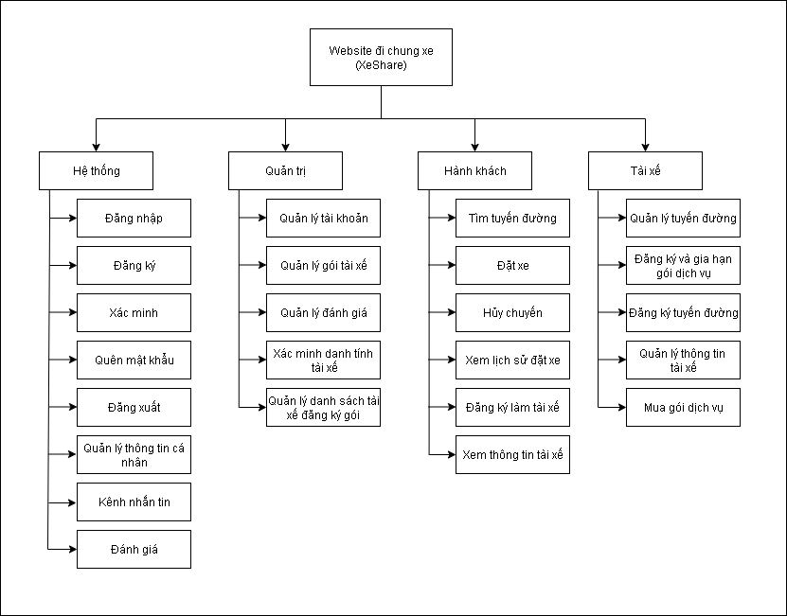

Hình 2-1: Sơ đồ chức năng

2.3.3. Sơ đồ Use case tổng quát
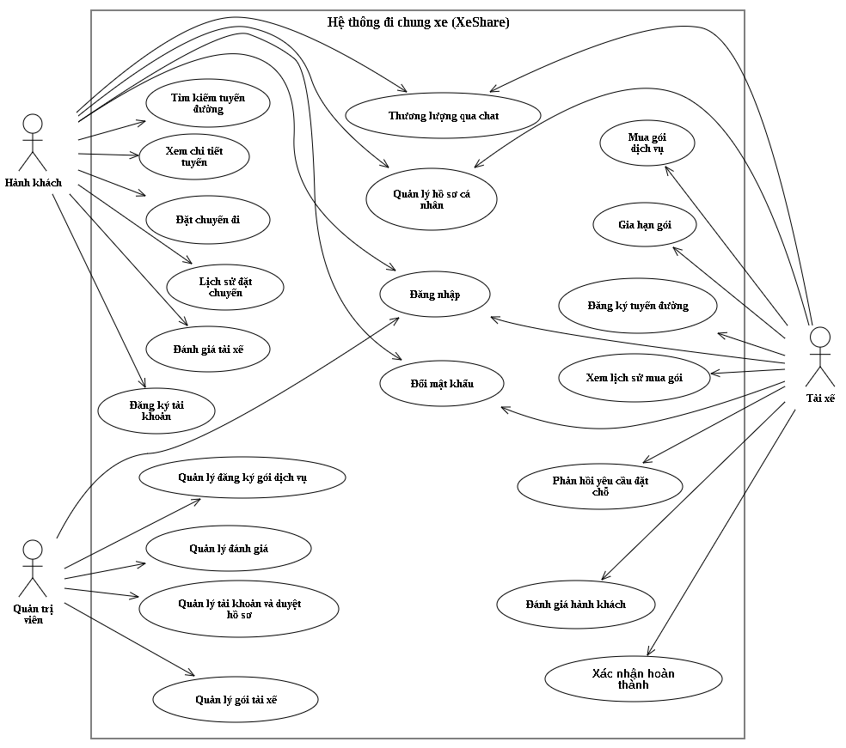

Hình 2-2: Sơ đồ usecase tổng quát

THIẾT KẾ

3.1. Mô hình dữ liệu

3.1.1. Sơ đồ lớp
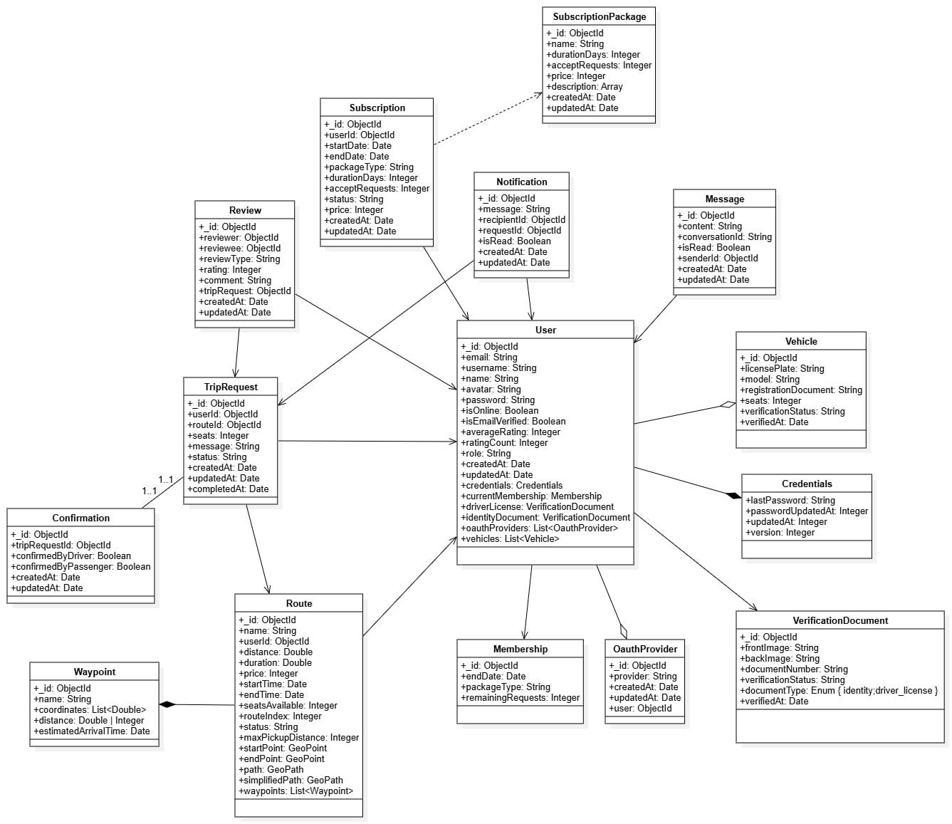

Hình 3-1: Sơ đồ lớp

3.2. Mô hình xử lý

3.2.1. Use case chi tiết

3.2.1.1. Chức năng đăng nhập
- Sơ đồ use-case
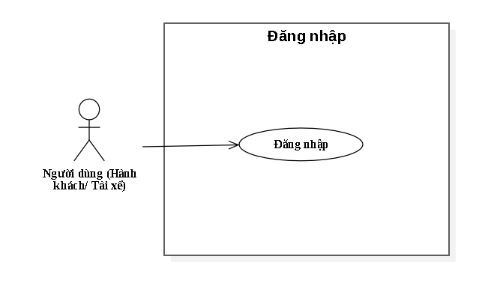
Hình 3-2: Sơ đồ usecase chức năng đăng nhập
- Đặc tả use-case
Tên Use case | Đăng nhập
Actor | Người dùng (bao gồm cả Hành khách và Tài xế)
Mô tả | Cho phép người dùng (hành khách hoặc tài xế) đăng nhập vào hệ thống bằng thông tin tài khoản đã đăng ký.
Pre-conditions | Người dùng đã có tài khoản trong hệ thống.
Post-conditions | - Thành công: Người dùng được chuyển đến trang chủ.  - Chưa xác minh: Hiển thị thông báo chưa xác minh và yêu cầu xác minh qua đường link đã gửi trong email.  - Thất bại: Hiển thị thông báo lỗi đăng nhập.
Luồng sự kiện chính | - Người dùng truy cập trang đăng nhập.  - Nhập tên email và mật khẩu.  - Nhấn nút "Đăng nhập".  - Hệ thống kiểm tra thông tin đăng nhập có bị rỗng không?  - Hệ thống kiểm tra thông tin đăng nhập hợp lệ?  - Chuyển đến trang chủ.  Rẽ nhánh 1:  - Hệ thống hiển thị thông báo “thông tin đăng nhập không được bỏ trống”.  - Quay lại bước 2 để nhập lại.  Rẽ nhánh 2:  - Hệ thống hiển thị thông báo “Email không tồn tại hoặc mật khẩu không đúng”.  - Quay lại bước 2 để nhập lại.
Luồng sự kiện phụ | - Người dùng chưa có tài khoản  - Người dùng chọn liên kết "Đăng ký" để chuyển sang trang tạo tài khoản mới.  - Mật khẩu bị quên  - Người dùng chọn liên kết "Quên mật khẩu" để chuyển sang quy trình khôi phục mật khẩu.

3.2.1.2. Chức năng đăng ký
- Sơ đồ use-case
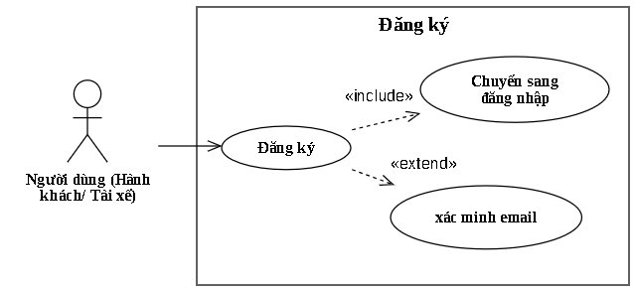
Hình 3-3: Sơ đồ usecase chức năng đăng ký
- Đặc tả use-case
Tên Use case | Đăng ký
Actor | Người dùng (bao gồm cả Hành khách và Tài xế)
Mô tả | Cho phép người dùng tạo một tài khoản mới trên hệ thống đi chung xe bằng cách cung cấp thông tin cá nhân và xác minh địa chỉ email. Đây là bước đầu tiên để truy cập các chức năng chính như tìm kiếm chuyến đi, đặt xe, đăng ký làm tài xế,...
Pre-conditions | Người dùng chưa có tài khoản trong hệ thống đi chung xe.  Truy cập vào website đi chung xe.
Post-conditions | - Thành công: Người dùng nhận email xác minh tài khoản. Sau khi xác minh email, tài khoản sẽ được kích hoạt và có thể đăng nhập.  - Thất bại: Hệ thống thông báo lỗi
Luồng sự kiện chính | - Người dùng truy cập trang đăng ký.  - Nhập đầy đủ thông tin đăng ký.  - Hệ thống kiểm tra thông tin rỗng không?  - Hệ thống kiểm tra thông tin hợp lệ không?  - Nếu hợp lệ, tạo tài khoản mới ở trạng thái “chưa xác minh”  - Gửi email chứa liên kết xác minh đến địa chỉ email đã đăng ký.  - Hiển thị thông báo: “Đăng ký thành công. Vui lòng kiểm tra email để xác minh tài khoản.”  Rẽ nhánh 1  - Hiển thị thông báo thông tin không được bỏ trống.  - Quay về bước 2 để nhập lại.  Rẽ nhánh 2  - Hiển thị thông báo “Email đã tồn tại”.  - Quay về bước 2 để nhập lai.  Rẽ nhánh 3  - Hiển thị thông báo “Mật khẩu không hợp lệ” hoặc “Mật khẩu nhập lại không khớp”.  - Quay về bước 2 để nhập lại.
Luồng sự kiện phụ | - Đăng nhập nếu người dùng đã có tài khoản.  - Người dùng chọn liên kết "Đăng nhập" để chuyển sang trang đăng nhập.  - Gửi lại email xác minh.  - Nếu chưa xác minh và link hết hạn, người dùng có thể yêu cầu gửi lại.  - Người dùng xác minh thành công.  - Hệ thống cập nhật trạng thái tài khoản sang “Đã xác minh” và cho phép đăng nhập.

3.2.1.3. Chức năng quên mật khẩu
- Sơ đồ use-case
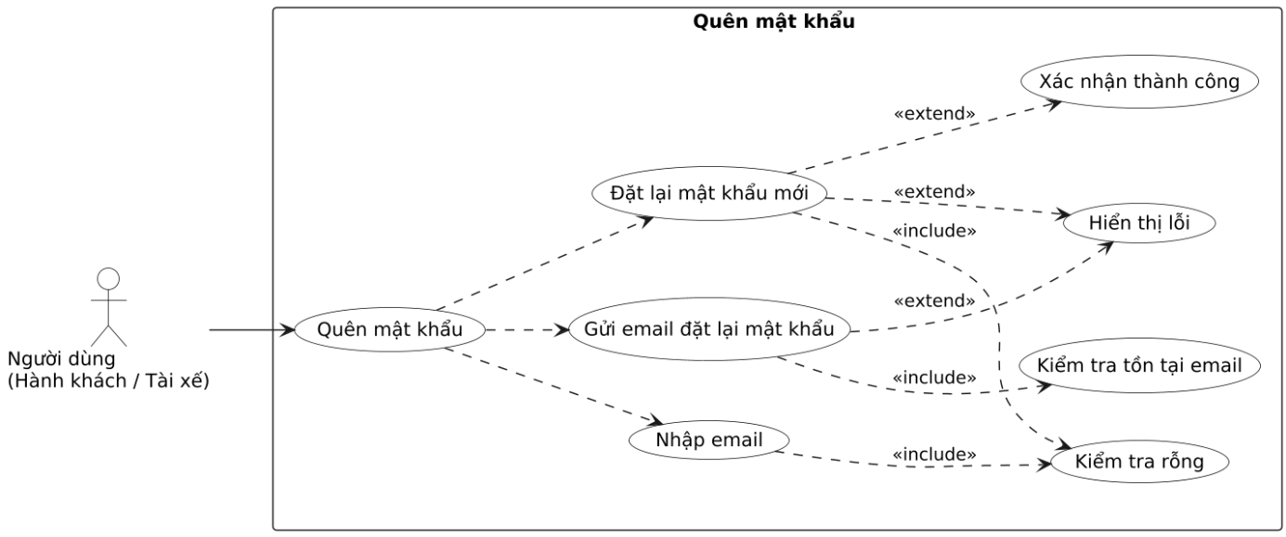
Hình 3-4: Sơ đồ usecase chức năng quên mật khẩu
- Đặc tả use-case
Tên Use case | Quên mật khẩu
Actor | Người dùng (bao gồm Hành khách và Tài xế)
Mô tả | Cho phép người dùng khôi phục mật khẩu khi quên. Hệ thống sẽ gửi email chứa link đặt lại mật khẩu. Người dùng nhấn nút trong email để đặt lại mật khẩu mới.
Pre-conditions | Người dùng đã đăng ký tài khoản trên hệ thống.
Post-conditions | - Thành công: Mật khẩu của người dùng được cập nhật mới, có thể đăng nhập lại bằng mật khẩu mới.  - Thất bại: Hiển thị thông báo lỗi nếu email không tồn tại hoặc link đặt lại hết hạn.
Luồng sự kiện chính | - Người dùng tại trang đăng nhập, nhấn vào liên kết “Quên mật khẩu?”.  - Hệ thống chuyển đến trang nhập email để khôi phục mật khẩu.  - Người dùng nhập email đã đăng ký.  - Nhấn nút “Gửi yêu cầu đặt lại mật khẩu”.  - Hệ thống kiểm tra rỗng.  - Hệ thống kiểm tra Email có tồn tại trong hệ thống không?  - Nếu hợp lệ hệ thống gửi email chứa link đặt lại mật khẩu kèm nút “Reset Password”.  - Người dùng mở email, nhấn vào nút “Reset Password”.  - Hệ thống mở trang đặt lại mật khẩu và người dùng sẽ nhập mật khẩu mới và nhập lại mật khẩu mới.  - Người dùng nhập đầy đủ và nhấn “Xác nhận”.  - Hệ thống kiểm tra mật khẩu khớp hay không?  - Hệ thống cập nhật mật khẩu mới, hiển thị thông báo “Đặt lại mật khẩu thành công. Vui lòng đăng nhập lại.”  - Chuyển về trang đăng nhập.  Rẽ nhánh 1:  - Hiển thị thông báo không được bỏ trống.  - Quay về bước 3 để nhập lại  Rẽ nhánh 2:  - Hiển thị thông báo: “Email không tồn tại. Vui lòng kiểm tra lại.”  - Quay lại bước 3 để nhập lại.  Rẽ nhánh 3:  8.1. Hiển thị thông báo “Link đặt lại mật khẩu đã hết hạn. Vui lòng gửi lại yêu cầu.”  8.2. Quay lại bước 3.  Rẽ nhánh 4:  11.1. Hiển thị thông báo: “Mật khẩu không khớp hoặc không hợp lệ.”  11.2. Quay lại bước 9 để nhập lại.
Luồng sự kiện phụ | - Sau khi đặt mật khẩu thành công, người dùng đăng nhập bằng mật khẩu mới.  - Người dùng có thể yêu cầu gửi lại email đặt lại mật khẩu nếu link cũ hết hạn.

3.2.1.4. Chức năng đổi mật khẩu
- Sơ đồ use-case
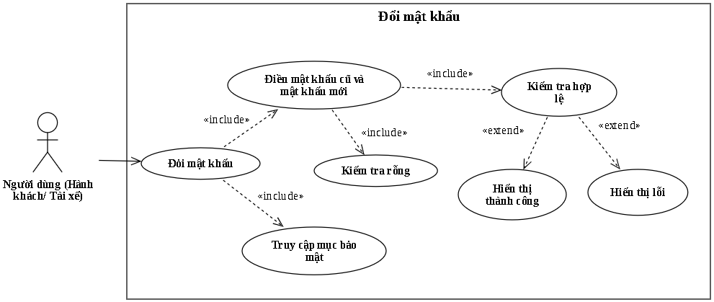
Hình 3-5: Sơ đồ usecase chức năng đổi mật khẩu
- Đặc tả use-case
Tên Use case | Đổi mật khẩu
Actor | Người dùng (bao gồm Hành khách và Tài xế)
Mô tả | Cho phép người dùng thay đổi mật khẩu để tăng tính bảo mật. Người dùng phải nhập mật khẩu cũ để xác thực, sau đó nhập mật khẩu mới.
Pre-conditions | Người dùng đã đăng nhập vào hệ thống.
Post-conditions | - Thành công: Mật khẩu được cập nhật thành công. Người dùng sử dụng mật khẩu mới cho các lần đăng nhập tiếp theo.  - Thất bại: Hiển thị thông báo lỗi nếu mật khẩu cũ không đúng hoặc mật khẩu mới không hợp lệ.
Luồng sự kiện chính | - Người dùng đăng nhập vào hệ thống.  - Truy cập trang hồ sơ cá nhân, chọn mục “Bảo mật”.  - Nhấn nút “Đổi mật khẩu”.  - Hệ thống hiển thị form đổi mật khẩu gồm: mật khẩu cũ, mật khẩu mới và nhập lại mật khẩu mới  - Người dùng điền đầy đủ các trường và nhấn nút “Xác nhận”.  - Hệ thống kiểm tra rỗng.  - Hệ thống kiểm tra dữ liệu có hợp lệ không.  - Hiển thị thông báo “Đổi mật khẩu thành công”  Rẽ nhánh 1:  - Hiển thị thông báo không được bỏ trống.  - Quay lại bước 5 để nhập lại  Rẽ nhánh 2:  - Hiển thị thông báo mật khẩu cũ không đúng  - Quay lại bước 5 để nhập lại  Rẽ nhánh 3:  - Hiển thị thông báo mật khẩu mới không khớp với mật khẩu nhập lại  - Quay lại bước 5 để nhập lại
Luồng sự kiện phụ | - Người dùng có thể huỷ đổi mật khẩu, quay trở lại trang hồ sơ cá nhân mà không thay đổi gì.

3.2.1.5. Chức năng quản lý hồ sơ cá nhân
- Sơ đồ use-case
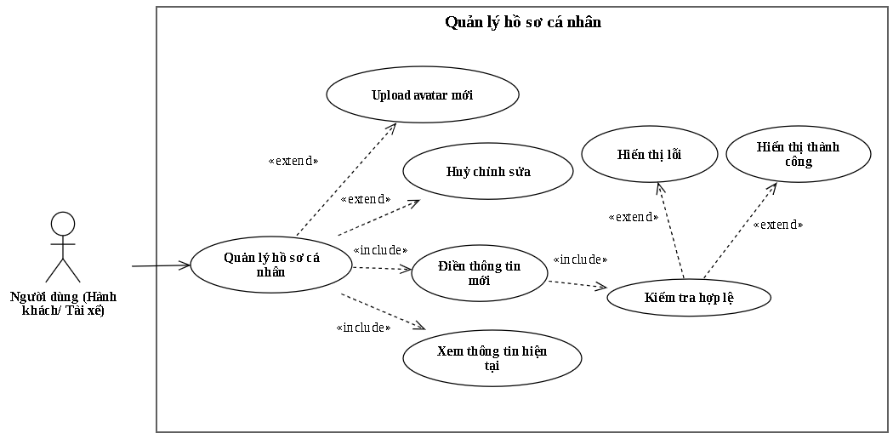
Hình 3-6: Sơ đồ usecase chức năng quản lý hồ sơ cá nhân
- Đặc tả use-case
Tên Use case | Quản lý hồ sơ cá nhân
Actor | Người dùng (bao gồm cả Hành khách và Tài xế)
Mô tả | Cho phép người dùng xem và cập nhật các thông tin hồ sơ cá nhân như họ tên, avatar, số điện thoại, ngày sinh, mô tả.
Pre-conditions | Người dùng đã đăng nhập vào hệ thống.
Post-conditions | - Thành công: Hồ sơ cá nhân được cập nhật với thông tin mới.  - Thất bại: Hiển thị thông báo lỗi nếu nhập thiếu hoặc sai định dạng.
Luồng sự kiện chính | - Người dùng đăng nhập vào hệ thống.  - Truy cập trang hồ sơ cá nhân.  - Chọn mục “Thông tin” để xem chi tiết các thông tin hiện tại (họ tên, avatar, số điện thoại, ngày sinh, mô tả).  - Người dùng điền thông tin cần thay đổi, sau đó nhấn “Lưu”.  - Hệ thống kiểm tra thông tin hợp lệ không?  - Hiển thị thông báo thành công  Rẽ nhánh 1:  - Thông báo thông tin sửa không đúng  - Quay lại bước 4 để điền lại
Luồng sự kiện phụ | - Người dùng có thể huỷ chỉnh sửa, quay trở lại trang hồ sơ mà không lưu thay đổi.  - Khi đổi avatar, hệ thống hỗ trợ upload từ máy

3.2.1.6. Chức năng đánh giá và phản hồi
- Sơ đồ use-case
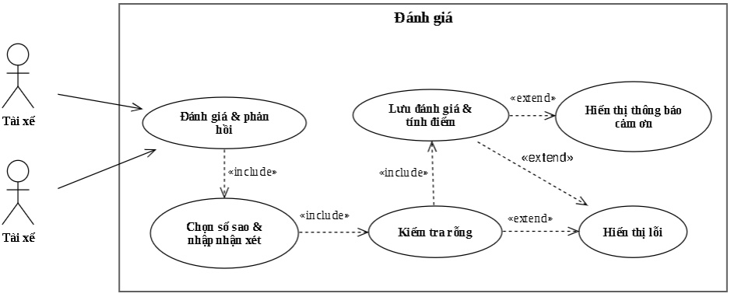
Hình 3-7: Sơ đồ usecase chức năng đánh giá và phản hồi
- Đặc tả use-case
Tên Use case | Đánh giá và phản hồi
Actor | Hành khách và Tài xế
Mô tả | Sau khi chuyến đi kết thúc (tài xế nhấn nút “Hoàn thành”), hệ thống gửi thông báo cho cả tài xế và hành khách để thực hiện đánh giá lẫn nhau thông qua số sao và nội dung nhận xét.
Pre-conditions | - Chuyến đi đã được xác nhận trước đó.  - Tài xế đã nhấn nút “Hoàn thành chuyến đi”.
Post-conditions | - Thành công: Đánh giá được lưu vào hệ thống, hiển thị trong hồ sơ.  - Có thể tính trung bình sao cho tài xế/hành khách.
Luồng sự kiện chính | - Tài xế kết thúc chuyến đi, nhấn nút “Hoàn thành chuyến đi” trên hệ thống.  - Hệ thống gửi thông báo cho cả tài xế và hành khách.  - Tài xế và hành khách đăng nhập, nhận được thông báo trên mục thông báo có biểu tượng cái chuông  - Nhấn vào nút đánh giá trên thông báo để mở trang đánh giá.  - Người dùng chọn số sao (từ 1 đến 5) và nhập nội dung nhận xét.  - Nhấn nút “Gửi đánh giá”.  - Hệ thống kiểm tra rỗng.  - Hệ thống lưu lại đánh giá và tính điểm trung bình xếp hạng.  - Hiển thị thông báo “Cảm ơn bạn đã đánh giá!” và quay về trang chủ  Rẽ nhánh 1:  7.1. Hiển thị thông báo: “Vui lòng chọn số sao và nhập nội dung đánh giá.” Khi rỗng  7.2. Quay lại bước 5 để nhập lại.
Luồng sự kiện phụ | - Người dùng có thể xem các đánh giá của bản thân mình trong hồ sơ cá nhân  - Các đánh giá cũng hiển thị trên hồ sơ tài xế / hành khách để tham khảo cho các chuyến đi sau.

3.2.1.7. Chức năng tìm kiếm tuyến đường phù hợp (Hành khách)
- Sơ đồ use-case
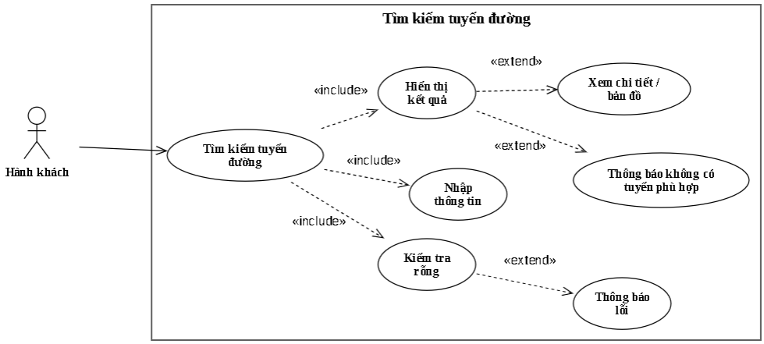
Hình 3-8: Sơ đồ usecase chức năng tìm kiếm tuyến đường
- Đặc tả use-case
Tên Use case | Tìm kiếm tuyến đường phù hợp
Actor | Hành khách (người có nhu cầu tìm chuyến đi để đi nhờ)
Mô tả | Chức năng cho phép hành khách tìm kiếm các tuyến đường phù hợp do các tài xế đã đăng ký trước đó, dựa trên các tiêu chí: điểm đi, điểm đến, thời gian khởi hành, và số chỗ cần thiết. Đây là bước đầu tiên trong quá trình đặt chỗ đi chung xe.
Pre-conditions | Người dùng đã có tài khoản và đăng nhập vào hệ thống.  Hệ thống đã có sẵn các tuyến đường do tài xế đăng ký.
Post-conditions | - Nếu có tuyến đường phù hợp: hiển thị danh sách chuyến đi phù hợp để người dùng lựa chọn và gửi yêu cầu đặt chỗ.  - Nếu không tìm thấy tuyến nào phù hợp: hiển thị thông báo “Không tìm thấy tuyến phù hợp”.
Luồng sự kiện chính | - Hành khách đăng nhập vào hệ thống và chuyển tới trang chủ.  - Nhập thông tin hợp lệ ở phần tìm kiếm tuyến đường được hiển thị ở trang chủ.  - Nhấn nút “Tìm kiếm”  - Hệ thống kiểm tra xem các trường thông tin có bị bỏ trống hay không.  - Hệ thống tiến hành tìm kiếm các tuyến đường có phù hợp hay không.  - Chuyển sang trang booking để hiển thị kết quả phù hợp.  Rẽ nhánh 1:  - Hiển thị thông báo thông tin không được bỏ trống.  - Quay lại bước 2 để nhập lại.  Rẽ nhánh 2:  - Hệ thống vẫn chuyển sang trang Booking.  - Tại đó hiển thị: “Không có tuyến đường phù hợp, vui lòng nhập tuyến đường khác.”.  - Người dùng sử dụng lại phần tìm kiếm ở trang Booking để thử lại.
Luồng sự kiện phụ | - Xem chi tiết tuyến đường  - Tại trang Booking, người dùng nhấn nút “Chi tiết” trên mỗi tuyến đường được hiển thị để xem thông tin chi tiết về hành trình (tên tài xế, loại xe, thời gian khởi hành, số ghế,...).  - Xem bản đồ tuyến đường tài xế đi  - Hành khách nhấn biểu tượng bản đồ (Map) để mở giao diện bản đồ, xem trực quan lộ trình mà tài xế sẽ di chuyển (tích hợp Mapbox API).

3.2.1.8. Chức năng đặt chuyến đi (Hành khách)
- Sơ đồ use-case
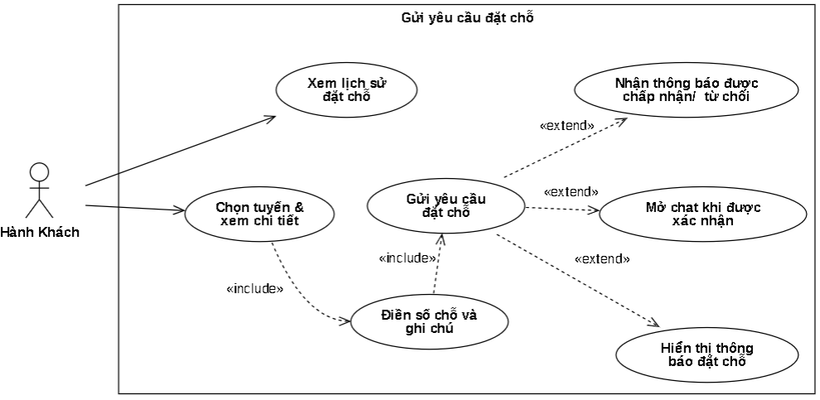
Hình 3-9: Sơ đồ usecase chức năng đặt chuyến đi

- Đặc tả use-case
Tên Use case | Đặt chuyến đi
Actor | Hành khách
Mô tả | Cho phép hành khách gửi yêu cầu đặt chỗ trên một tuyến đường cụ thể do tài xế đã đăng ký. Sau khi gửi, hệ thống sẽ thông báo tới tài xế để họ xác nhận hoặc từ chối.
Pre-conditions | - Hành khách đã đăng nhập tài khoản.  - Hành khách đã thực hiện tìm kiếm và chọn được tuyến đường phù hợp.  - Tuyến đường phải còn đủ số ghế trống.
Post-conditions | - Yêu cầu đặt chỗ được lưu trên hệ thống với trạng thái “Chờ xác nhận”.  - Tài xế nhận được thông báo qua email và hệ thống.
Luồng sự kiện chính | - Hành khách đăng nhập vào hệ thống.  - Từ danh sách kết quả tìm kiếm tuyến đường, chọn một tuyến phù hợp.  - Nhấn nút “Chi tiết” để xem thông tin chuyến đi.  - Nhấn nút “Yêu cầu đặt chỗ”.  - Hành khách kiểm tra số ghế cần đặt và ghi chú (nếu có).  - Nhấn “Gửi yêu cầu”.  - Hệ thống xác nhận đặt chỗ thành công với trạng thái “đang chờ” và gửi email thông báo đến tài xế.  - Hiển thị thông báo cho hành khách: “Yêu cầu đặt chỗ đã được gửi. Vui lòng chờ phản hồi từ tài xế.”
Luồng sự kiện phụ | - Xem lịch sử đặt chỗ  - Hành khách có thể theo dõi trạng thái yêu cầu trong mục “Lịch sử đặt chỗ”.  - Mở kênh chat  - Nếu tài xế chấp nhận, hệ thống tự động mở kênh chat để hai bên thương lượng chi tiết.  - Từ chối yêu cầu  - Nếu tài xế từ chối, hành khách nhận được thông báo kèm lý do.

3.2.1.9. Chức năng lịch sử đặt (Hành khách)
- Sơ đồ use-case
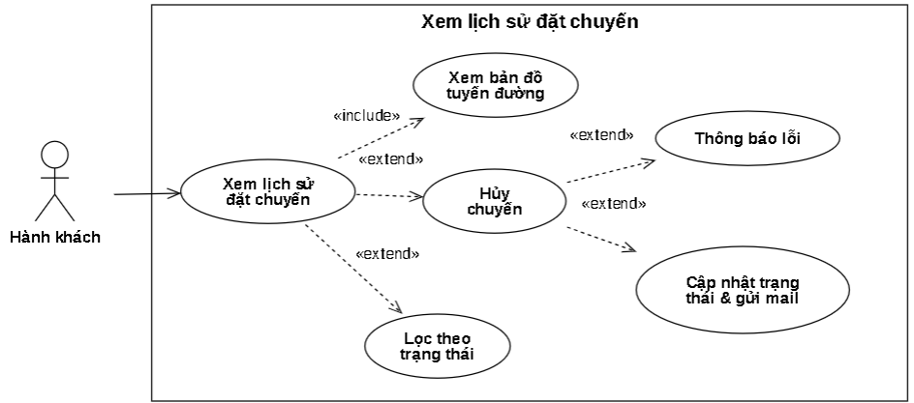
Hình 3-10: Sơ đồ usecase chức năng xem lịch sử đặt chuyến
- Đặc tả use-case
Tên Use case | Lịch sử đặt (Hành khách)
Actor | Hành khách
Mô tả | Cho phép hành khách xem danh sách tất cả các chuyến đi đã đặt, bao gồm chuyến đã hoàn thành và đã huỷ. Ngoài ra, hành khách có thể huỷ chuyến nếu chuyến đó chưa bắt đầu.
Pre-conditions | Hành khách đã đăng nhập tài khoản và đã đặt được chuyến đi.
Post-conditions | - Thành công: Hiển thị danh sách lịch sử đặt, huỷ chuyến nếu chưa bắt đầu.  - Thất bại: Hiển thị thông báo lỗi nếu thao tác không hợp lệ.
Luồng sự kiện chính | - Hành khách đăng nhập vào hệ thống.  - Truy cập menu “Lịch sử đặt chuyến”.  - Hệ thống hiển thị danh sách các chuyến đã đặt, gồm: chuyến đã hoàn thành, chuyến đã hủy và chuyến sắp tới  - Hành khách xem chi tiết từng chuyến, gồm: tài xế, loại xe, biển số, điểm đi và điểm đến của tuyến đường đó, thời gian, trạng thái  - Nếu chuyến ở trạng thái “Sắp bắt đầu”, hành khách có thể nhấn “Huỷ chuyến”.  - Hệ thống yêu cầu xác nhận huỷ.  - Hành khách xác nhận, hệ thống huỷ chuyến và Cập nhật trạng thái thành “Đã huỷ”, gửi email thông báo cho tài xế  Rẽ nhánh 1: Nếu hành khách chọn huỷ chuyến mà chuyến đã bắt đầu hoặc đã hoàn thành:  - Hiển thị thông báo: “Chuyến đi đã bắt đầu hoặc đã hoàn thành, không thể huỷ.”  - Quay lại danh sách lịch sử.  Rẽ nhánh 2: Nếu hành khách chọn “Không” khi được hỏi xác nhận huỷ  - Thoát popup xác nhận
Luồng sự kiện phụ | - Hành khách có thể lọc danh sách theo trạng thái (Đã hoàn thành, Đã huỷ, Sắp tới).  - Hành khách có thể xem bản đồ tuyến đường mà tài xế đi.

3.2.1.10. Chức năng đăng ký tài xế (Hành khách)
- Sơ đồ use-case
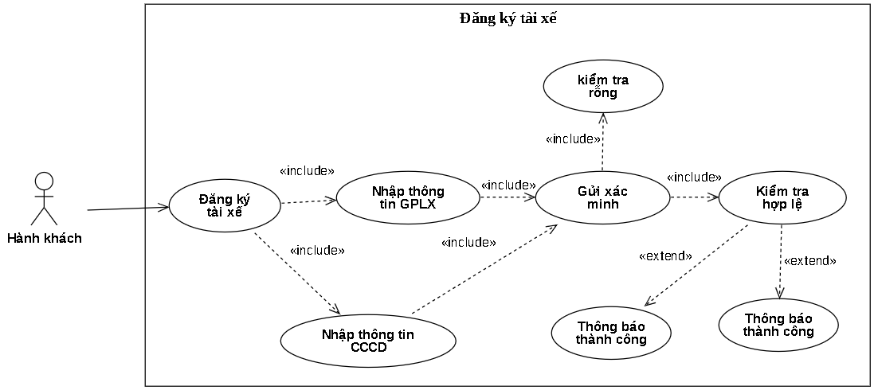
Hình 3-11: Sơ đồ usecase chức năng tìm đăng ký tài xế
- Đặc tả use-case
Tên Use case | Đăng ký tài xế
Actor | Hành khách
Mô tả | Cho phép hành khách đăng ký trở thành tài xế bằng cách khai báo thông tin cá nhân (CCCD, GPLX) cho quản trị viên xác minh.
Pre-conditions | - Hành khách đã đăng nhập vào hệ thống.  - Chưa phải tài xế.
Post-conditions | - Thành công: hiển thị thông báo gửi xác minh thành công  - Thất bại: Hiển thị thông báo lỗi nếu nhập thiếu, sai định dạng.
Luồng sự kiện chính | - Hành khách đăng nhập vào hệ thống.  - Truy cập hồ sơ cá nhân, chọn mục “Đăng ký tài xế”.  - Hệ thống hiển thị form nhập thông tin như: số cccd, Ảnh chụp cccd, số gplx, ảnh chụp gplx.  - Hành khách điền thông tin, upload ảnh rồi nhấn “Gửi xác minh”.  - Hệ thống kiểm tra các trường có bị rỗng không và định dạng file ảnh.  - Nếu hợp lệ gửi yêu cầu xác minh cho admin và hiển thị thông báo: “Gửi xác minh thành công. Vui lòng chờ admin duyệt.”  Rẽ nhánh 1: Nếu thông tin CCCD hoặc GPLX bị bỏ trống  - Hiển thị thông báo “Vui lòng điền đầy đủ thông tin và upload hình ảnh.”  - Quay lại bước 3 để nhập lại.
Luồng sự kiện phụ | - Người dùng có thể theo dõi trạng thái xác minh trong mục “Tài xế”  - Tài xế có thể xác minh phương tiện

3.2.1.11. Chức năng thương lượng giá và xác nhận đặt chỗ qua chat (Hành khách và Tài xế)
- Sơ đồ use-case
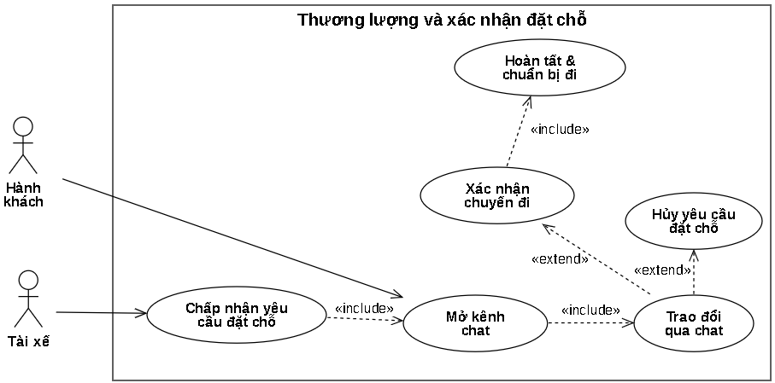
Hình 3-12: Sơ đồ usecase chức năng thương lượng và xác nhận đặt chỗ
- Đặc tả use-case
Tên Use case | Thương lượng giá và xác nhận đặt chỗ (qua hệ thống chat)
Actor | Tài xế và Hành khách
Mô tả | Sau khi tài xế chấp nhận yêu cầu đặt chỗ, hệ thống mở kênh chat để hai bên trao đổi chi tiết về chuyến đi: giá cả, thời gian đón, số lượng hành lý,... Sau khi đạt được thỏa thuận, tài xế sẽ xác nhận chính thức chuyến đi. Hai bên có thể chat nhiều lần cho tới khi xác nhận
Pre-conditions | - Tài xế đã chấp nhận yêu cầu đặt chỗ.  - Hệ thống đã mở kênh chat giữa tài xế và hành khách.  - Cả hai bên đã đăng nhập hệ thống.
Post-conditions | - Nếu thương lượng thành công: hệ thống xác nhận chuyến đi và gửi thông báo xác nhận đến hành khách.  - Nếu thương lượng thất bại: tài xế hoặc hành khách có thể hủy yêu cầu.
Luồng sự kiện chính | - Hệ thống mở kênh chat giữa tài xế và hành khách sau khi tài xế nhấn “Chấp nhận yêu cầu đặt chỗ”.  - Hành khách và tài xế bắt đầu trao đổi qua hệ thống.  - Sau khi đạt được thỏa thuận, tài xế và hành khách nhấn nút “Xác nhận chuyến đi” và hiển thị hộp thoại chọn vào phần xác nhận của mỗi người và nhập ghi chú nếu cần.  - Hành khách kiểm tra thông tin và chuẩn bị cho chuyến đi theo lịch trình đã thống nhất.  Rẽ nhánh 1: Nếu hai bên không đạt được thỏa thuận  - Tài xế có thể nhấn nút “Hủy yêu cầu đặt chỗ”.  - Hệ thống cập nhật trạng thái đặt chỗ thành “Hủy”.  - Gửi thông báo đến hành khách về việc từ chối, khuyến nghị tìm tuyến khác.
Luồng sự kiện phụ | - Hai bên có thể gửi tin nhắn nhiều lần trước khi đưa ra quyết định.  - Hành khách có thể chủ động gửi tin nhắn thông báo hủy chuyến nếu có thay đổi về kế hoạch. Hệ thống ghi nhận thông báo và yêu cầu xác nhận từ phía còn lại trước khi cập nhật trạng thái "Hủy".

3.2.1.12. Chức năng đăng ký tuyến đường (Tài xế)
- Sơ đồ use-case
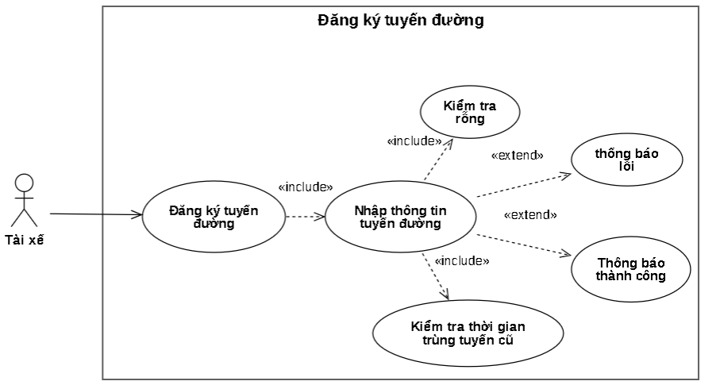
Hình 3-13: Sơ đồ usecase chức năng đăng ký tuyến
- Đặc tả use-case
Tên Use case | Đăng ký tuyến đường
Actor | Tài xế
Mô tả | Cho phép tài xế khai báo tuyến đường mà họ sẽ di chuyển (điểm đón, điểm đến, thời gian, giá...) nhằm tạo chuyến đi chia sẻ trên hệ thống đi chung xe. Sau khi đăng ký, tuyến đường sẽ được lưu và hiển thị cho hành khách tìm kiếm.
Pre-conditions | - Tài xế đã đăng nhập hệ thống.  - Tài khoản đã xác minh danh tính và phương tiện.
Post-conditions | - Thành công: Tuyến đường được tạo mới và lưu vào hệ thống ở trạng thái “Hoạt động” và hiển thị trong kết quả tìm kiếm của hành khách.  - Thất bại: hiển thị thông báo lỗi đăng ký
Luồng sự kiện chính | - Tài xế đăng nhập vào hệ thống.  - Truy cập menu “Tài xế” chọn mục “Đăng ký tuyến đường”.  - Chuyển tới trang đăng ký tuyến đường có phần nhập thông tin.  - Tài xế nhập thông tin đăng ký tuyến đường (điểm đón, điểm đến, điểm dừng dự kiến, ngày giờ khởi hành, ngày giờ kết thúc, số ghế trống, giá mong muốn, khoảng cách) và tuyến đường sẽ hiển thị lên bản đồ khi nhập đủ điểm đầu và điểm cuối.  - Tài xế có thể xem tuyến được đề xuất phía bên bản đồ.  - Nhấn nút “Đăng ký”.  - Hệ thống kiểm tra giá trị rỗng hay không.  - Hệ thống kiểm tra có trùng thời gian tuyến đường cũ không.  - Hiển thị thông báo “Đăng ký tuyến đường thành công”.  Rẽ nhánh 1: thông tin rỗng  - Hệ thống hiển thị thông báo: “Vui lòng điền đầy đủ thông tin.”  - Quay lại bước 4 để điền lại.  Rẽ nhánh 2: Tài xế chưa xác minh danh tính và phương tiện  - Hệ thống hiển thị thông báo: “Vui lòng xác minh danh tính và phương tiện”  Rẽ nhánh 3: Trùng thời gian lộ trình cũ  9.1. Nếu phát hiện tuyến trùng thời gian: hiển thị “Bạn đã có tuyến đang có thời gian hoạt động tương tự.”.
Luồng sự kiện phụ | - Tài xế có thể quản lý các tuyến đã đăng ký trong mục “Quản lý tuyến đường”.  - Cho phép chỉnh sửa lộ trình, số ghế, giá hoặc xóa tuyến nếu cần.  - Hệ thống cập nhật tự động trạng thái tuyến nếu có thay đổi.

3.2.1.13. Chức năng quản lý tuyến đường (Tài xế)
- Sơ đồ use-case
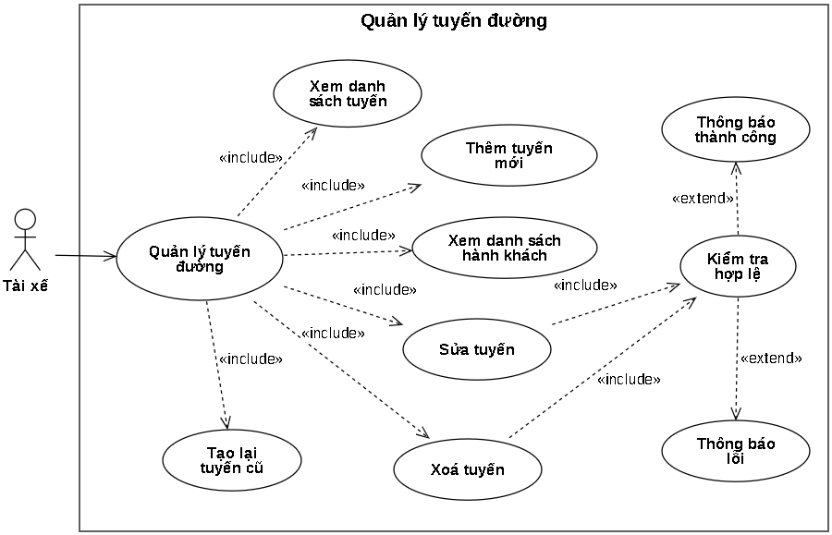
Hình 3-14: Sơ đồ usecase chức năng quản lý tuyến
- Đặc tả use-case
Tên Use case | Quản lý tuyến đường (Tài xế)
Actor | Tài xế
Mô tả | Cho phép tài xế xem danh sách các tuyến đường mà họ đã đăng ký, thực hiện các thao tác chỉnh sửa, xoá tuyến, thêm tuyến mới, và xem danh sách hành khách đã đặt chỗ trên từng tuyến đó.
Pre-conditions | Tài xế đã đăng nhập vào hệ thống, tài khoản đã được xác minh đầy đủ.
Post-conditions | - Thành công: Tuyến đường được thêm, chỉnh sửa, xoá, hoặc hiển thị danh sách hành khách.  - Thất bại: Hiển thị thông báo lỗi nếu thao tác không hợp lệ (ví dụ xoá tuyến đã có hành khách).
Luồng sự kiện chính | - Tài xế đăng nhập vào hệ thống.  - Chọn menu “Quản lý tuyến đường”.  - Hệ thống hiển thị danh sách các tuyến đã đăng ký, gồm:điểm đi, điểm đến, thời gian khỏi hành, số ghế còn lại, giá, trạng thái.  - Tài xế có thể thực hiện các thao tác:  + Thêm tuyến mới: hệ thống mở hộp thoại giống chức năng Đăng ký tuyến (nhập dữ liệu hợp lệ) và nhấn thêm. Nếu thành công thì hiển thị thông báo “Tuyến đó đã đăng ký thành công”  + Sửa tuyến: nhấn nút “Sửa” để chỉnh. Nếu thành công thì hệ thống hiển thị thông báo “cập nhật thành công”  + Tạo lại tuyến cũ: nhấn nút “Tạo lại” để tạo thêm tuyến cũ mà không phải mất thời gian phải nhập lại từ đầu chỉ nhập ngày đi và ngày đến mới. Nếu thành công thì hệ thống sẽ hiển thị thông báo “Tạo thành công”.  + Xoá tuyến: nhấn nút “Xoá” để huỷ tuyến đó. Nếu thành công thì hệ thống hiển thị “xóa tuyến đường thành công”  + Xem danh sách hành khách: nhấn nút để xem danh sách hành khách đã đặt chỗ.  - Hiển thị thông báo thành công  Rẽ nhánh 1: Thêm tuyến mới  - Nếu tài xế cố đăng ký tuyến mới có thời gian khởi hành nằm trong khoản thời gian di chuyển của tuyến đã đăng ký trước đó thì hệ thống hiển thị: “Bạn đã có tuyến trong cùng thời gian. Vui lòng chọn thời gian khác.”  - Quay lại hộp thoại thêm tuyến để nhập lại.  Rẽ nhánh 2: Sửa tuyến  - Nếu tài xế cố chỉnh sửa một tuyến đã hoàn thành, hoặc tuyến đang có hành khách đặt chỗ thì hệ thống hiển thị thông báo “Không thể chỉnh sửa tuyến đã hoàn thành hoặc đang có hành khách tham gia.”  - Quay lại danh sách.  Rẽ nhánh 3: Tạo lại tuyến cũ  - Nếu tài xế cố tạo lại tuyến cũ trùng với thời gian di chuyển của các tuyến đăng ký trước đó thì hiển thị thông báo “Bạn đã có tuyến trong cùng thời gian. Vui lòng chọn thời gian khác.”  - Quay lại danh sách.  Rẽ nhánh 4: Xóa tuyến  - Nếu tài xế cố xoá một tuyến đã hoàn thành hoặc đang có hành khách đặt thì hệ thống hiển thị thông báo “Không thể xoá tuyến đã hoàn thành hoặc đang có hành khách tham gia.”  - Không thực hiện xoá.
Luồng sự kiện phụ | - Tài xế có thể lọc danh sách tuyến theo trạng thái (Hoạt động / Đã hoàn thành).  - Khi xem danh sách hành khách của tuyến, hệ thống hiển thị nút “Xác nhận hoàn thành” đối với từng hành khách nếu họ đã hoàn thành chuyến đi.

3.2.1.14. Chức năng quản lý gói dịch vụ đã mua (Tài xế)
- Sơ đồ use-case
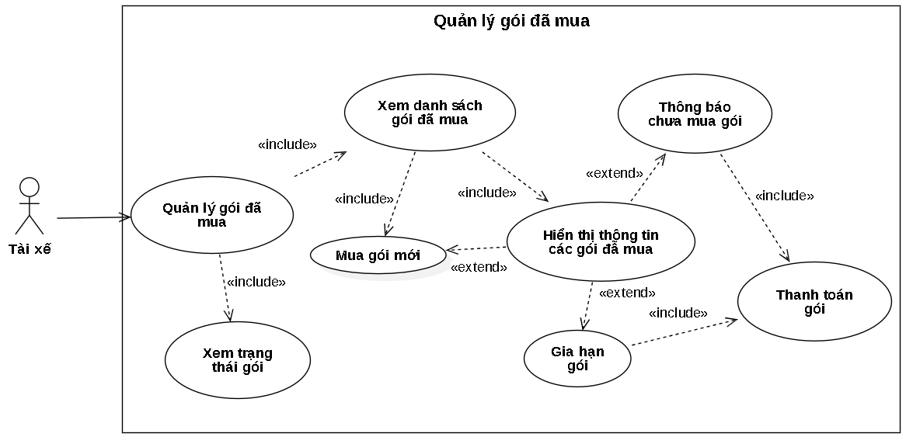
Hình 3-15: Sơ đồ usecase chức năng quản lý gói dịch vụ đã mua
- Đặc tả use-case
Tên Use case | Quản lý gói dịch vụ đã mua
Actor | Tài xế
Mô tả | Cho phép tài xế xem danh sách các gói dịch vụ đã mua, bao gồm thông tin ngày mua, ngày hết hạn, trạng thái (còn hạn / hết hạn), số lượt chấp nhận yêu cầu còn lại.  + Nếu gói còn hạn, chỉ hiển thị trạng thái và ngày hết hạn.  + Nếu gói hết hạn, hiển thị nút “Gia hạn” để chuyển đến trang mua gói.  + Nếu tài xế chưa từng mua gói nào, hiển thị nút “Mua gói ngay”.  + Ngoài ra, nếu đã mua gói, hiển thị danh sách gói đã mua, trên cùng hiển thị nút “Mua gói mới” cho phép mua gói khác bất kỳ lúc nào.
Pre-conditions | - Tài xế đã đăng nhập vào hệ thống.  - Tài khoản đã xác minh (đủ điều kiện để mua / gia hạn gói).
Post-conditions | - Thành công: Hiển thị danh sách gói đã mua, có thể thực hiện gia hạn hoặc mua mới.  - Thất bại: Hiển thị thông báo lỗi nếu không thể tải dữ liệu.
Luồng sự kiện chính | - Tài xế đăng nhập vào hệ thống.  - Vào phần “Hồ sơ cá nhân” chọn mục “Gói dịch vụ đã mua”  - Hệ thống gọi API, lấy danh sách các gói mà tài xế đã mua, gồm: tên gói, ngày mua, ngày hết hạn, trạng thái, số lượt chấp nhận yêu cầu của gói đó (Còn hạn / Đã hết hạn)  - Hệ thống hiển thị danh sách các gói đã và đang sử dụng. Với gói còn hạn: hiển thị thông tin gói, ngày hết hạn, trạng thái “Còn hạn”. Với gói đang sử dụng đã hết hạn: hiển thị nút “Gia hạn” ngay bên cạnh.  - Nếu tài xế chưa từng mua gói nào thì Hệ thống hiển thị: “Bạn chưa mua gói dịch vụ nào.” cùng nút “Mua gói ngay”.  - Khi tài xế nhấn “Gia hạn” hoặc “Mua gói ngay”, hệ thống chuyển hướng đến trang “Mua gói”.  Rẽ nhánh 1: Gói hết hạn  - Nếu tài xế nhấn “Gia hạn”, hệ thống chuyển đến trang thanh toán để tài xế có thể thanh toán gói đó.  - Thông báo thành công  Rẽ nhánh 1: Chưa mua gói  - Nếu tài xế nhấn “Mua gói ngay”, hệ thống chuyển đến trang danh sách tất cả các gói khả dụng để lựa chọn.  - Hiển thị thông báo thành công
Luồng sự kiện phụ | - Trên trang hồ sơ, hệ thống luôn hiển thị thông tin gói hiện tại với số lượt chấp nhận còn lại.

3.2.1.15. Chức năng xem và mua gói dịch vụ (Tài xế)
- Sơ đồ use-case
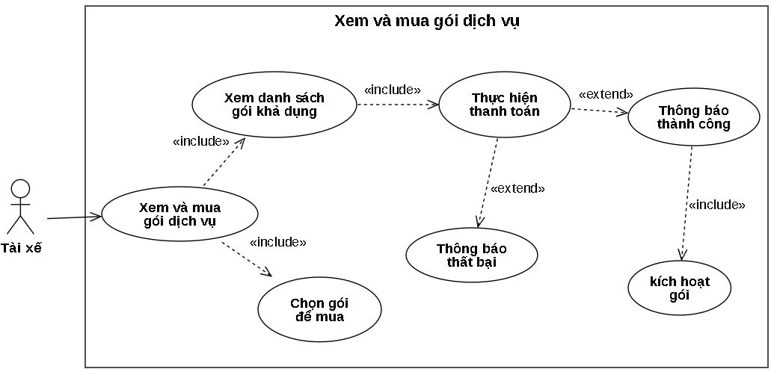
Hình 3-16: Sơ đồ usecase chức năng xem và mua gói dịch vụ
- Đặc tả use-case
Tên Use case | Xem và mua gói dịch vụ
Actor | Tài xế
Mô tả | Cho phép tài xế xem danh sách tất cả các gói dịch vụ khả dụng mà hệ thống đang cung cấp, cùng thông tin chi tiết: tên gói, giá tiền, thời gian sử dụng, số lượt chấp nhận yêu cầu được đi chung tương ứng.  Tài xế có thể chọn bất kỳ gói nào để mua, không phụ thuộc đã mua gói trước đó hay không.  Đây là cách giúp tài xế chủ động mở rộng quyền lợi mà không phải đợi gói cũ hết hạn.
Pre-conditions | - Tài xế đã đăng nhập vào hệ thống.  - Tài khoản đã được xác minh (đủ điều kiện để mua gói).
Post-conditions | - Thành công: Gói mới được kích hoạt (hoặc thêm vào danh sách gói đã mua), hệ thống gửi email xác nhận.  - Thất bại: Hiển thị thông báo lỗi nếu không thể thanh toán / xử lý mua gói.
Luồng sự kiện chính | - Tài xế đăng nhập vào hệ thống.  - Vào menu "Gói dịch vụ" (trong menu người dùng).  - Hệ thống gọi API, lấy danh sách tất cả các gói khả dụng để mua.  - Hiển thị danh sách gói:tên gói, giá tiền, số lượt chấp nhận yêu cầu, thời gian hiệu lực  - Tài xế chọn gói muốn mua → hệ thống hiển thị trang thanh toán.  - Tài xế chọn phương thức thanh toán.  - Hệ thống xử lý giao dịch.  - Thanh toán thành công hiển thị thông báo và kích hoạt gói.  Rẽ nhánh 1:Thanh toán thất bại  7.1. Hệ thống hiển thị thông báo "Thanh toán thất bại, vui lòng thử lại.".  7.2. quay lại bước 5
Luồng sự kiện phụ | - Tài xế có thể xem số lượt chấp nhận yêu cầu thời gian sử dụng trong hồ sơ cá nhân  - Tài xế có thể xem lịch sử mua gói trong phần gói đã mua ở trong hồ sơ cá nhân

3.2.1.16. Chức năng phản hồi yêu cầu đặt chỗ (Tài xế)
- Sơ đồ use-case
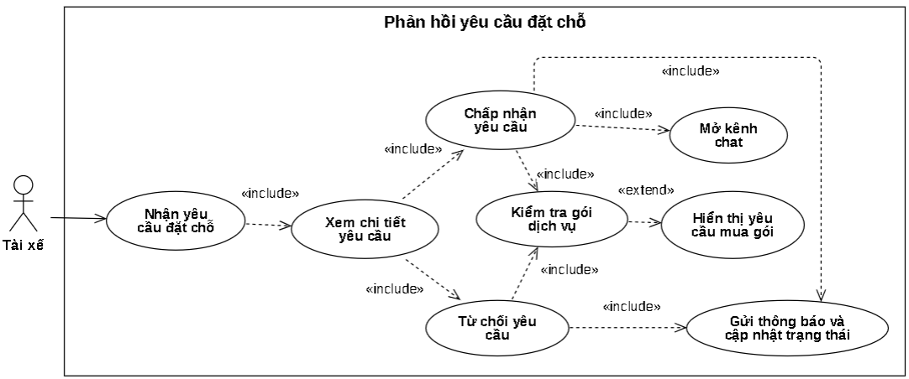
Hình 3-17: Sơ đồ usecase chức năng phản hồi yêu cầu đặt chỗ

- Đặc tả use-case
Tên Use case | Phản hồi yêu cầu đặt chỗ
Actor | Tài xế
Mô tả | Khi hành khách gửi yêu cầu đặt chỗ, tài xế sẽ nhận được thông báo qua email hoặc trong hệ thống. Tài xế có thể xem thông tin chi tiết và chọn xác nhận hoặc từ chối. Nếu xác nhận, hệ thống sẽ mở kênh chat để hai bên tiếp tục thương lượng.
Pre-conditions | - Tài xế đã đăng nhập vào hệ thống.  - Đã có yêu cầu đặt chỗ từ hành khách được gửi tới.  - Tuyến đường tài xế đăng ký đang ở trạng thái hoạt động.
Post-conditions | - Nếu xác nhận: hệ thống mở kênh chat giữa tài xế và hành khách.  - Nếu từ chối: hành khách nhận được thông báo và lý do từ chối.
Luồng sự kiện chính | - Tài xế đăng nhập vào hệ thống.  - Nhận thông báo từ hệ thống hoặc qua email về yêu cầu đặt chỗ từ hành khách.  - Nhấn vào đường link trong email hoặc vào trang “Thông báo” trên hệ thống.  - Xem chi tiết yêu cầu được gửi tới tài xế  - Chọn một trong hai hành động chấp nhận hoặc từ chối  - Hệ thống kiểm tra tình trạng gói dịch vụ của tài xế:  + Nếu tài xế đã mua gói và còn hạn, còn số lần nhận yêu cầu thì tiếp tục xử lý  + Nếu chưa mua hoặc đã hết hạn thì hiển thị thông báo “Bạn chưa kích hoạt gói tài xế!” và hiển thị nút chuyển đến trang mua gói  Rẽ nhánh 1: Chấp nhận yêu cầu  - Hệ thống chuyển sang kênh chat giữa tài xế và hành khách.  - Cập nhật trạng thái yêu cầu thành “Đã xác nhận”.  - Gửi thông báo xác nhận qua email cho hành khách.  Rẽ nhánh 2: Từ chối yêu cầu  - Hệ thống gửi thông báo từ chối đến hành khách.  - Cập nhật trạng thái yêu cầu thành “Đã từ chối”.
Luồng sự kiện phụ | - Tài xế có thể bỏ qua thông báo yêu cầu đặt chỗ và xử lý sau, hệ thống giữ yêu cầu ở trạng thái “Chờ xác nhận” cho đến khi hết hạn hoặc được xử lý.  - Sau khi chấp nhận sẽ chuyển tới trang danh sách đoạn chọn và chọn đoạn chat cần nhắn tin với hành khách vừa đặt

3.2.1.17. Chức năng quản lý tài khoản và duyệt hồ sơ (Quản trị viên)
- Sơ đồ use-case
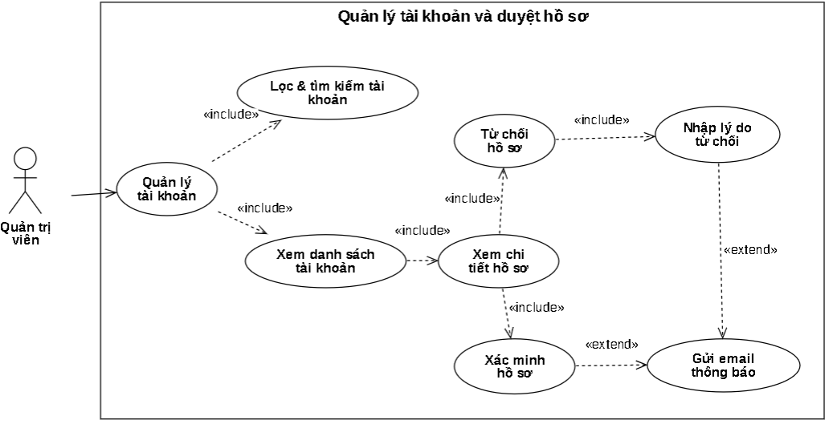
Hình 3-18: Sơ đồ usecase chức năng quản lý tài khoản và duyệt hồ sơ
- Đặc tả use-case
Tên Use case | Quản lý tài khoản và duyệt hồ sơ
Actor | Quản trị viên
Mô tả | Cho phép quản trị viên:  + Xem danh sách tất cả tài khoản người dùng trên hệ thống (bao gồm Hành khách, Tài xế, Quản trị viên).  + Lọc danh sách theo loại tài khoản (Role): admin, driver (tài xế), customer (hành khách).  + Tìm kiếm theo tên hoặc email  + Xem chi tiết thông tin tài khoản.  + Duyệt hồ sơ đăng ký làm tài xế: xem thông tin CCCD, GPLX, hình ảnh phương tiện.  + Thực hiện Xác nhận hoặc Từ chối, hệ thống sẽ gửi email thông báo kết quả đến người dùng.
Pre-conditions | - Quản trị viên đã đăng nhập vào hệ thống với quyền quản lý tài khoản.
Post-conditions | - Thành công: tài khoản được duyệt thành công, trạng thái chuyển sang “Đã xác minh” hoặc từ chối và gửi email thông báo lý do.  - Thất bại: hiển thị thông báo lỗi nếu không thực hiện được hành động
Luồng sự kiện chính | - Quản trị viên đăng nhập vào hệ thống.  - Truy cập menu “Quản lý tài khoản”.  - Hệ thống hiển thị danh sách tài khoản, gồm: họ tên người dùng, email, số điện thoại, vai trò, hành động.  - Quản trị viên có thể lọc danh sách theo vai trò (Admin, Driver, Customer) và tìm kiếm theo tên hoặc email  - Nhấn “Xem chi tiết” để xem thông tin hồ sơ tài khoản bao gồm thông tin cơ bản (họ tên, email, ngày sinh, số điện thoại). nếu đang duyệt hồ sơ tài xế: hiển thị CCCD, GPLX, hình ảnh phương tiện.  - Quản trị viên thực hiện duyệt:  + Nhấn “Xác nhận”, hệ thống sẽ cập nhật trạng thái hồ sơ thành “Đã xác minh” và gửi email thông báo thành công cho người dùng.  + Nhấn “Từ chối”, hệ thống hiển thị hộp thoại yêu cầu nhập lý do từ chối. Sau khi nhập, cập nhật trạng thái thành “xác minh lại” và gửi email cho người dùng.  Rẽ nhánh 1: khi từ chối xác minh  - Hệ thống sẽ hiển thị hộp thoại chứa phần nhập lý do  - Quản trị viên điền lý do hợp lệ vào và nhấn “xác nhận”  - Nếu phần nhập lý do bị rỗng hiển thị thông báo “Lý do không được để trống”  - Quay lại bước 6.2 để nhập
Luồng sự kiện phụ | - Quản trị viên có thể phóng to hình ảnh giấy tờ để thuận tiện cho việc kiểm tra có đúng thông tin không trong việc xác minh

3.2.1.18. Chức năng quản lý gói dịch vụ (Quản trị viên)
- Sơ đồ use-case
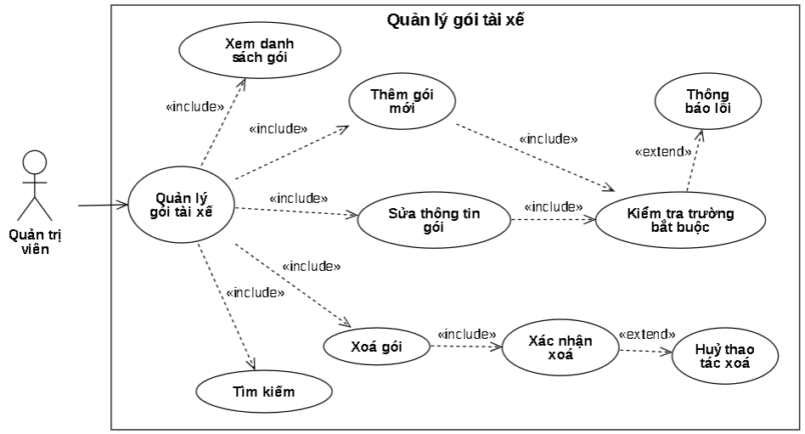
Hình 3-19: Sơ đồ usecase chức năng quản lý gói dịch vụ
- Đặc tả use-case
Tên Use case | Quản lý gói dịch vụ
Actor | Quản trị viên
Mô tả | Cho phép quản trị viên quản lý danh sách các gói dịch vụ dành cho tài xế, gồm:  + Xem danh sách các gói đã tồn tại.  + Thêm mới gói dịch vụ (cấu hình tên gói, giá, số lần chấp nhận yêu cầu, mô tả).  + Chỉnh sửa thông tin gói.  + Xoá gói khỏi hệ thống.
Pre-conditions | - Quản trị viên đã đăng nhập vào hệ thống và vào mục trang quản trị.
Post-conditions | - Thành công: Gói dịch vụ được thêm mới, chỉnh sửa hoặc xoá thành công.  - Thất bại: Hiển thị thông báo lỗi nếu thao tác không hợp lệ hoặc xảy ra lỗi hệ thống.
Luồng sự kiện chính | - Quản trị viên đăng nhập vào hệ thống.  - Truy cập menu “Quản lý gói dịch vụ”.  - Hệ thống hiển thị danh sách các gói gồm: tên gói, giá, số lần chấp nhận yêu cầu, mô tả  - Quản trị viên có thể thực hiện các thao tác:  - Thêm gói mới:  - Nhấn nút “Thêm gói”, hệ thống mở form.  - Nhập: Tên gói, Giá, Số lần chấp nhận yêu cầu, Mô tả.  - Nhấn “Lưu”.  - Nếu thành công: Hiển thị thông báo “Thêm gói dịch vụ thành công.”  - Sửa gói:  - Nhấn nút “Sửa” trên dòng tương ứng.  - Hệ thống hiển thị form với thông tin hiện tại.  - Quản trị viên chỉnh sửa và nhấn “Lưu”.  - Hệ thống kiểm tra có rỗng không.  - Nếu thành công: Hiển thị “Cập nhật gói dịch vụ thành công.”  - Xoá gói:  - Nhấn nút “Xoá”, hệ thống hiển thị hộp thoại xác nhận.  - Quản trị viên nhấn xác nhận xoá.  - Nếu thành công: Hiển thị “Xoá gói dịch vụ thành công.”  Rẽ nhánh 1: Thêm hoặc sửa, nếu để trống trường bắt buộc  - Hiển thị thông báo: “Vui lòng nhập đầy đủ thông tin.”  - Quay lại form.  Rẽ nhánh 2: Trong hộp thoại xác nhận xoá, nếu quản trị viên nhấn “Huỷ”.  - Hệ thống không xoá, đóng hộp thoại.  Rẽ nhánh 3: Nếu API / server lỗi khi thêm/sửa/xoá.  - Hiển thị thông báo: “Không thể thực hiện thao tác, vui lòng thử lại sau.”
Luồng sự kiện phụ | - Hệ thống tự động làm mới danh sách sau khi thêm, sửa, xoá để hiển thị trạng thái mới nhất.  - Quản trị viên có thể tìm nhanh theo tên gói để quản lý.

3.2.1.19. Chức năng quản lý đánh giá (Quản trị viên)
- Sơ đồ use-case
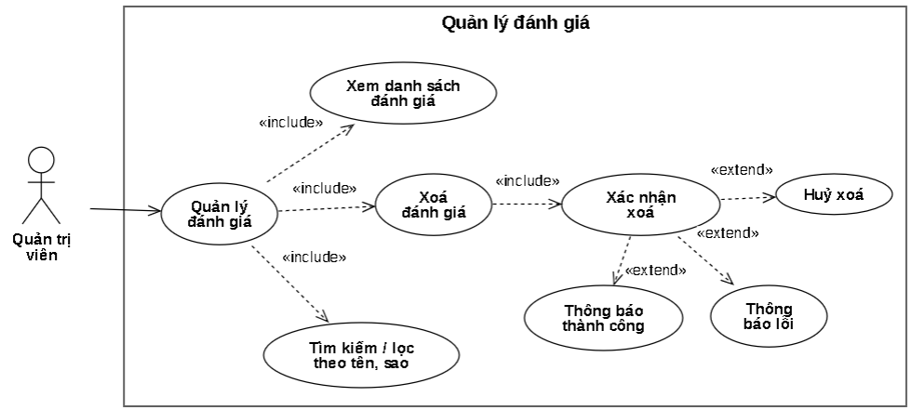
Hình 3-20: Sơ đồ usecase chức năng quản lý đánh giá
- Đặc tả use-case
Tên Use case | Quản lý đánh giá
Actor | Quản trị viên
Mô tả | Cho phép quản trị viên quản lý các đánh giá của hành khách và tài xế. Bao gồm xem danh sách, lọc, tìm kiếm, xóa đánh giá không phù hợp.
Pre-conditions | - Quản trị viên đã đăng nhập vào hệ thống và vào mục trang quản trị.
Post-conditions | - Thành công: Gói dịch vụ được thêm mới, chỉnh sửa hoặc xoá thành công.  - Thất bại: Hiển thị thông báo lỗi nếu thao tác không hợp lệ hoặc xảy ra lỗi hệ thống.
Luồng sự kiện chính | - Quản trị viên đăng nhập vào hệ thống.  - Chọn menu “Quản lý đánh giá”.  - Hệ thống hiển thị giao diện gồm 2 tab: Tab “Hành khách đánh giá tài xế”, Tab “Tài xế đánh giá hành khách”.  - Quản trị viên chọn tab mong muốn để xem.  - Hệ thống hiển thị danh sách đánh giá, gồm: người đánh giá, người được đánh giá, số sao, nội dung nhận xét, ngày đánh giá, nút “Xoá”.  - Quản trị viên duyệt danh sách, nếu thấy đánh giá không phù hợp, nhấn nút “Xoá”.  - Hệ thống hiển thị hộp thoại xác nhận “Bạn có chắc muốn xoá đánh giá này không?”.  - Quản trị viên nhấn “Xác nhận”, hệ thống tiến hành xoá.  - Sau khi xoá thành công, hiển thị thông báo “Xoá đánh giá thành công.” và tải lại dữ liệu.  Rẽ nhánh 1: Nếu quản trị viên chọn “Huỷ” trong hộp thoại xác nhận xoá.  - Hệ thống đóng hộp thoại, không thực hiện xoá.  Rẽ nhánh 2: Nếu server xảy ra lỗi khi thực hiện xoá.  - Hiển thị thông báo: “Không thể xoá đánh giá, vui lòng thử lại sau.”
Luồng sự kiện phụ | - Quản trị viên có thể tìm kiếm nhanh theo tên người đánh giá hoặc người được đánh giá.  - Có thể lọc theo số sao (ví dụ chỉ hiện các đánh giá 1 sao).

3.2.1.20. Chức năng quản lý đăng ký gói dịch vụ (Quản trị viên)
- Sơ đồ use-case
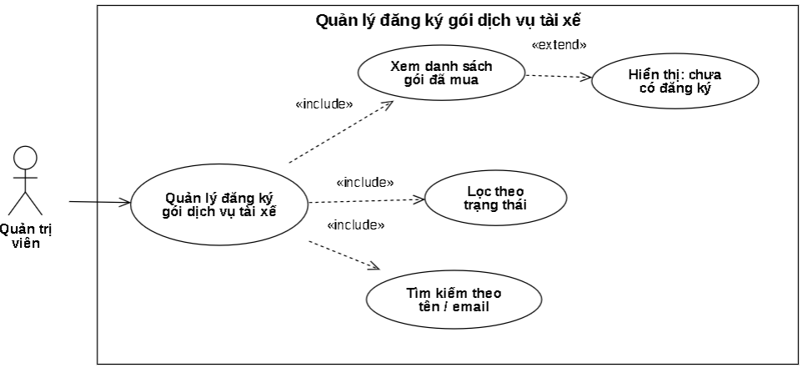
Hình 3-21: Sơ đồ usecase chức năng quản lý đăng ký gói dịch vụ
- Đặc tả use-case
Tên Use case | Quản lý đăng ký gói dịch vụ
Actor | Quản trị viên
Mô tả | - Cho phép quản trị viên xem danh sách tất cả các gói dịch vụ mà các tài xế đã đăng ký trên hệ thống.  - Chức năng này chỉ dùng để theo dõi / tra cứu, không có chức năng sửa, xoá hay thêm mới (tất cả chỉ là xem).
Pre-conditions | - Quản trị viên đã đăng nhập vào hệ thống và với quyền quản trị viên và vào trang quản trị
Post-conditions | - Thành công: danh sách hiển thị chính xác các đăng ký gói dịch vụ.  - Thất bại: nếu có lỗi (server / database), hiển thị thông báo lỗi.
Luồng sự kiện chính | - Quản trị viên đăng nhập vào hệ thống.  - Vào menu “Quản lý đăng ký gói dịch vụ”.  - Hệ thống hiển thị danh sách các gói mà tài xế đã mua, gồm các thông tin như: tài xế (tên + email), tên gói, ngày mua, ngày hết hạn, trạng thái gói, giá gói  Rẽ nhánh 1:  - Nếu không tìm thấy dữ liệu nào (ví dụ chưa có tài xế nào mua gói), hệ thống hiển thị thông báo “Chưa có đăng ký gói dịch vụ nào.”
Luồng sự kiện phụ | - Quản trị viên có thể lọc theo trạng thái gói (đã kích hoạt / Đã hết hạn).  - Có thể tìm kiếm nhanh theo tên hoặc email tài xế.

3.2.2. Sơ đồ tuần tự

3.2.2.1. Đăng ký và xác minh tài khoản
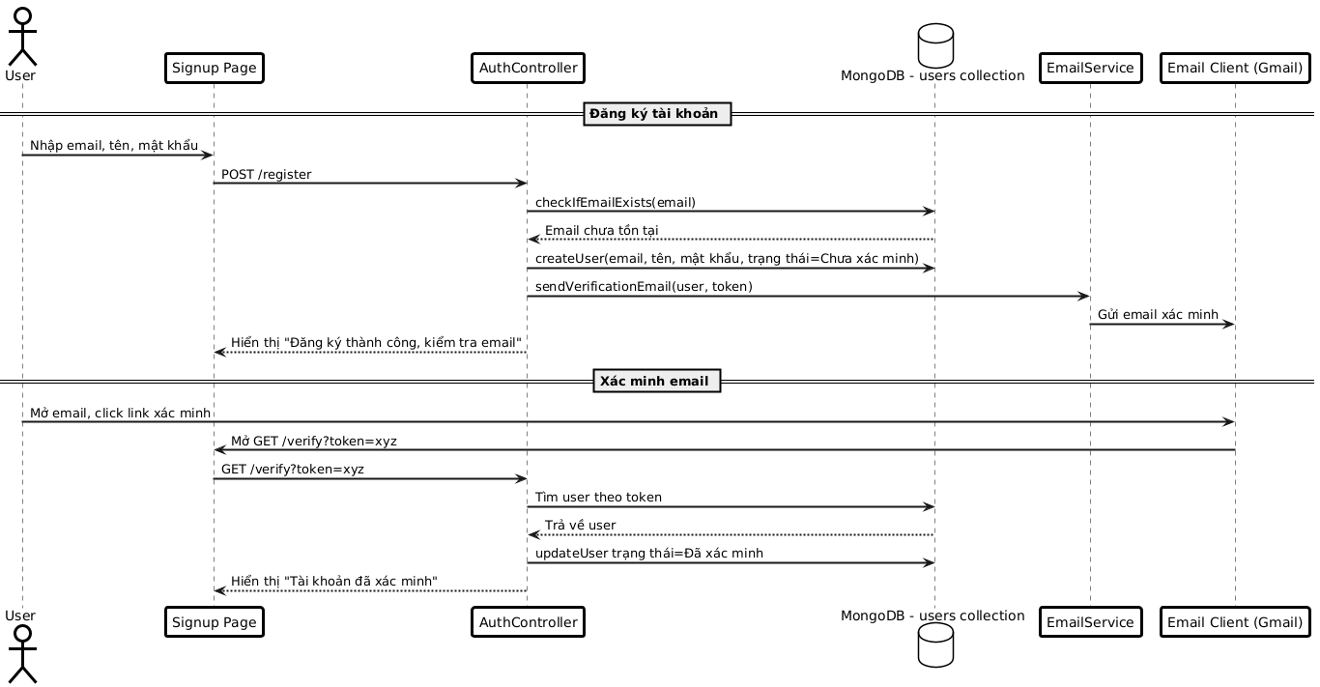
Hình 3-22: Sơ đồ tuần tự chức năng đăng ký và xác minh tài khoản

3.2.2.2. Đăng nhập và kiểm tra xác minh
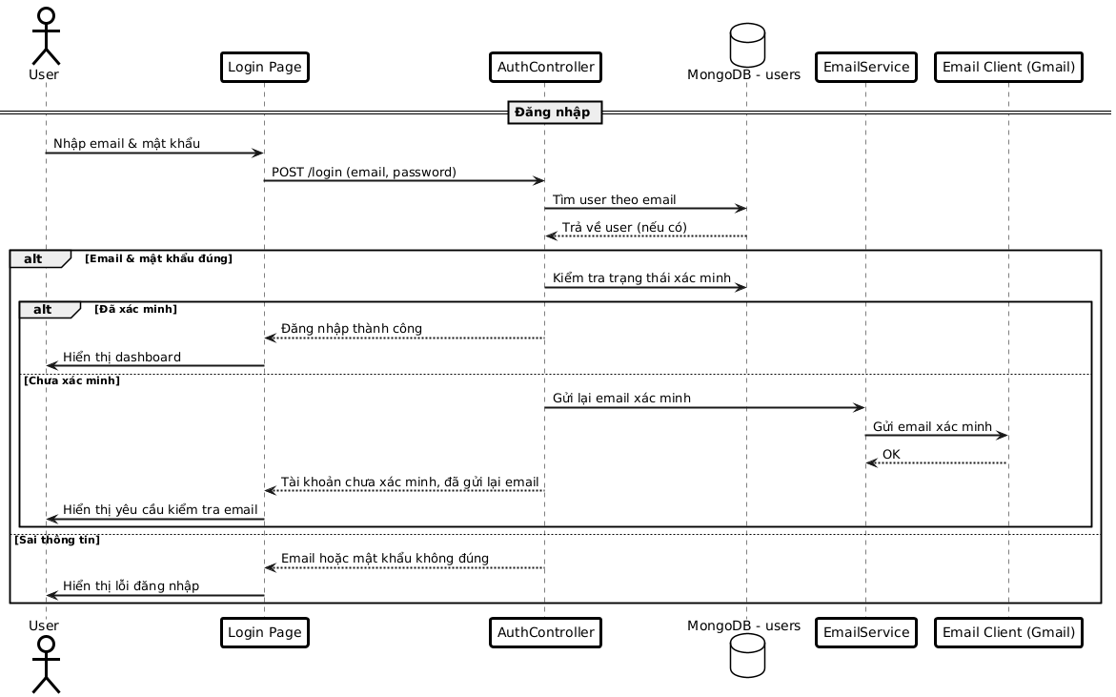
Hình 3-23: Sơ đồ tuần tự chức năng đăng nhập và kiểm tra xác minh

3.2.2.3. Đăng ký tài xế và duyệt hồ sơ
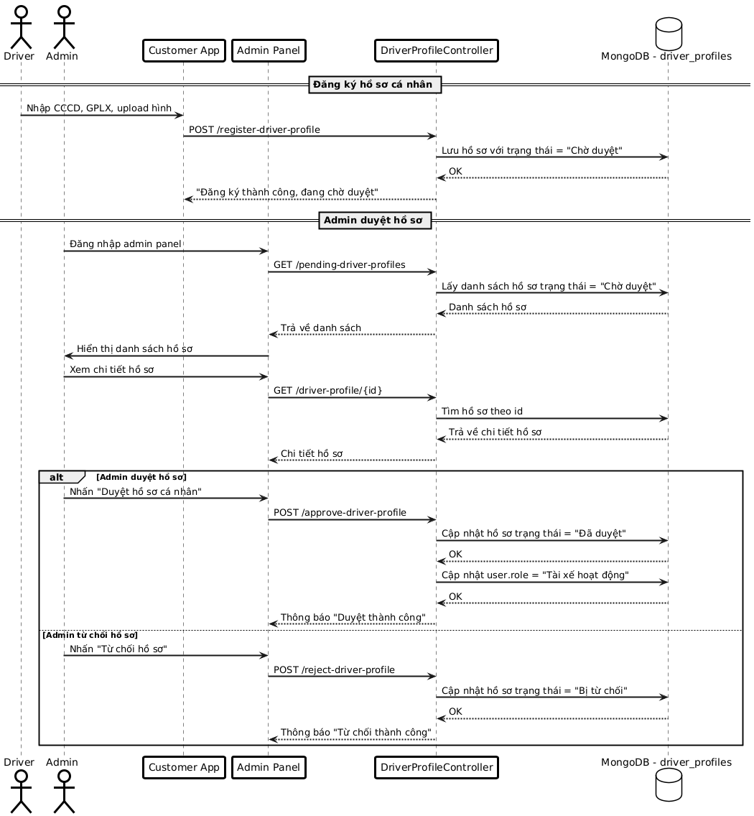
Hình 3-24: Sơ đồ tuần tự chức năng đăng ký tài xế và duyệt hồ sơ

3.2.2.4. Tìm kiếm tuyến và đặt chuyến
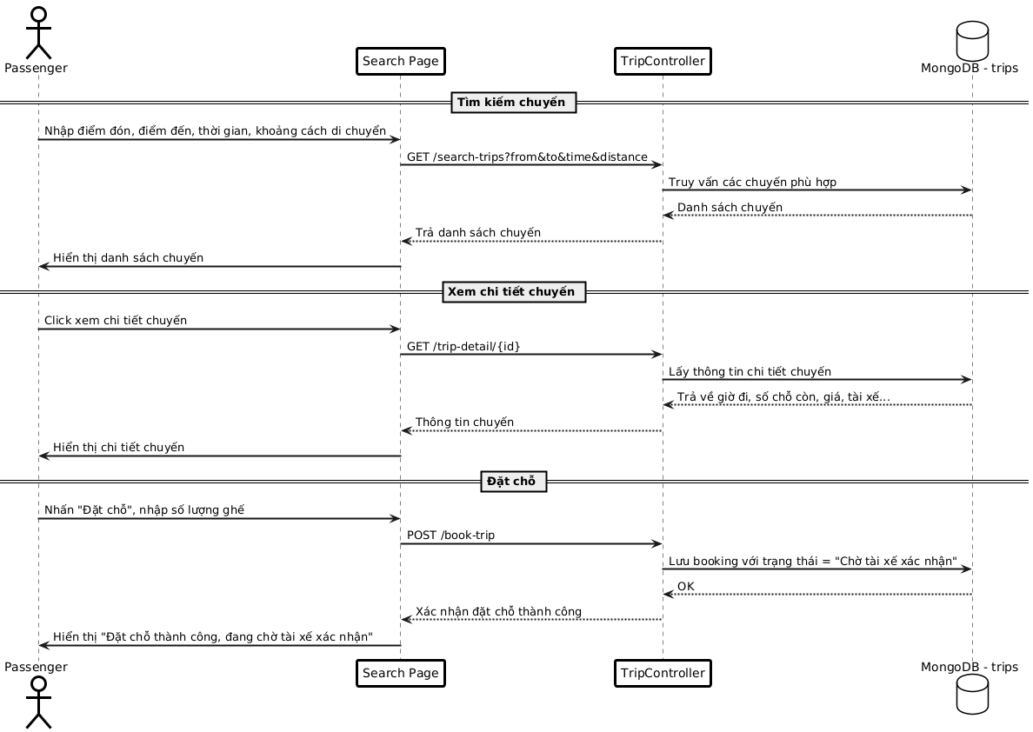
Hình 3-25: Sơ đồ tuần tự chức năng tìm kiếm và đặt chuyến

3.2.2.5. Thương lượng và xác nhận đặt chỗ
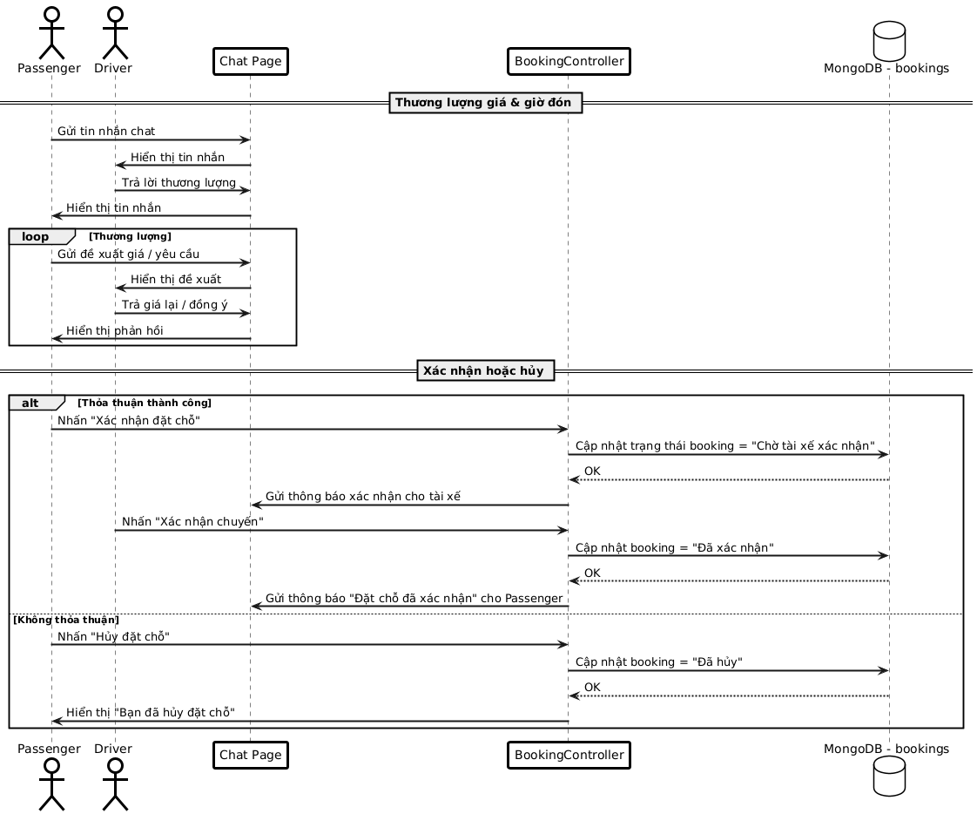
Hình 3-26: Sơ đồ tuần tự chức năng thương lượng và xác nhận đặt chỗ

3.2.2.6. Xem và mua gói dịch vụ
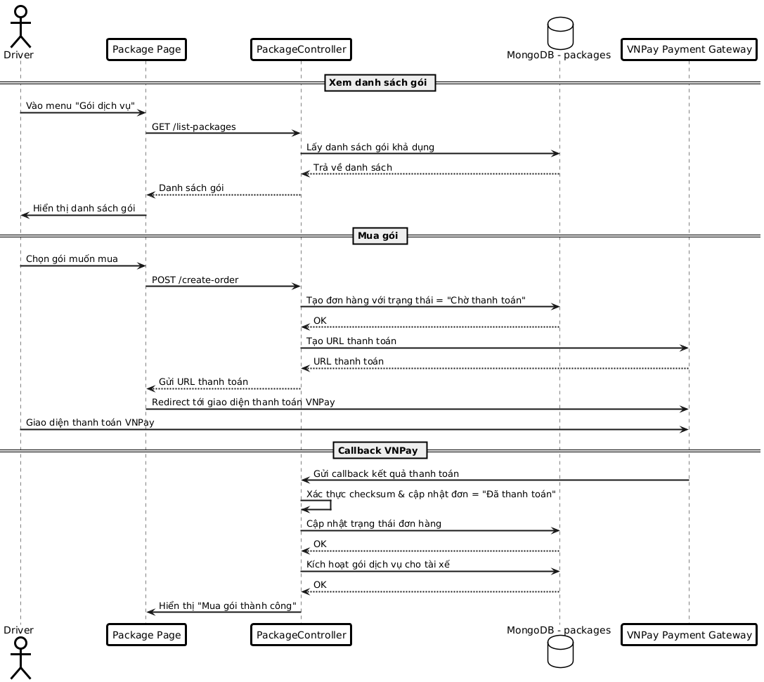
Hình 3-27: Sơ đồ tuần tự chức năng xem và mua gói dịch vụ

3.2.2.7. Đánh giá và phản hồi sau chuyến đi
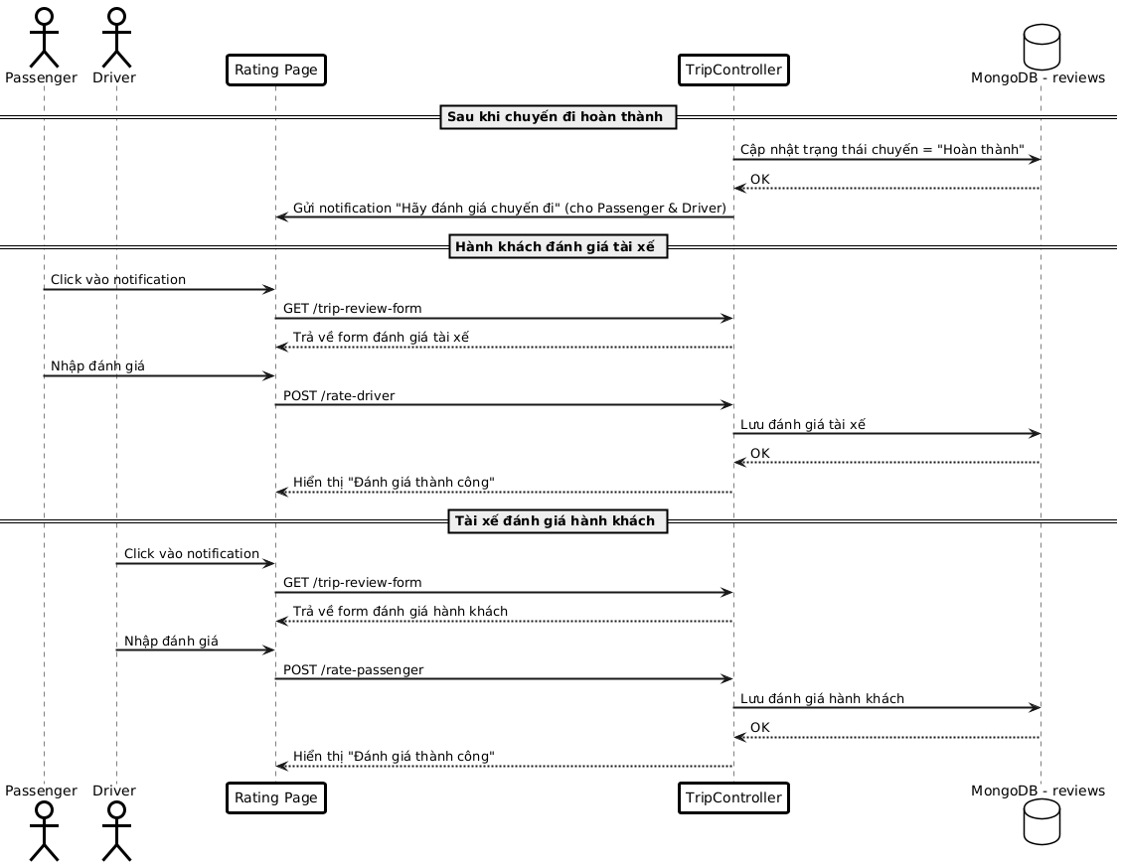
Hình 3-28: Sơ đồ tuần tự chức năng đánh giá và phản hồi sau chuyến đi

3.2.2.8. Quản lý tuyến đường (tài xế)
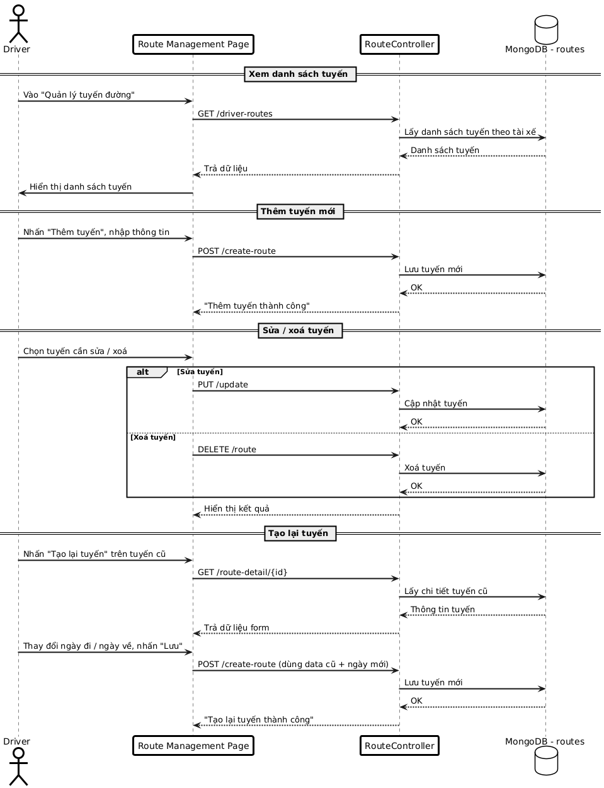
Hình 3-29: Sơ đồ tuần tự chức năng quản lý tuyến đường

3.2.2.9. Quản lý gói đã mua (xem, gia hạn)
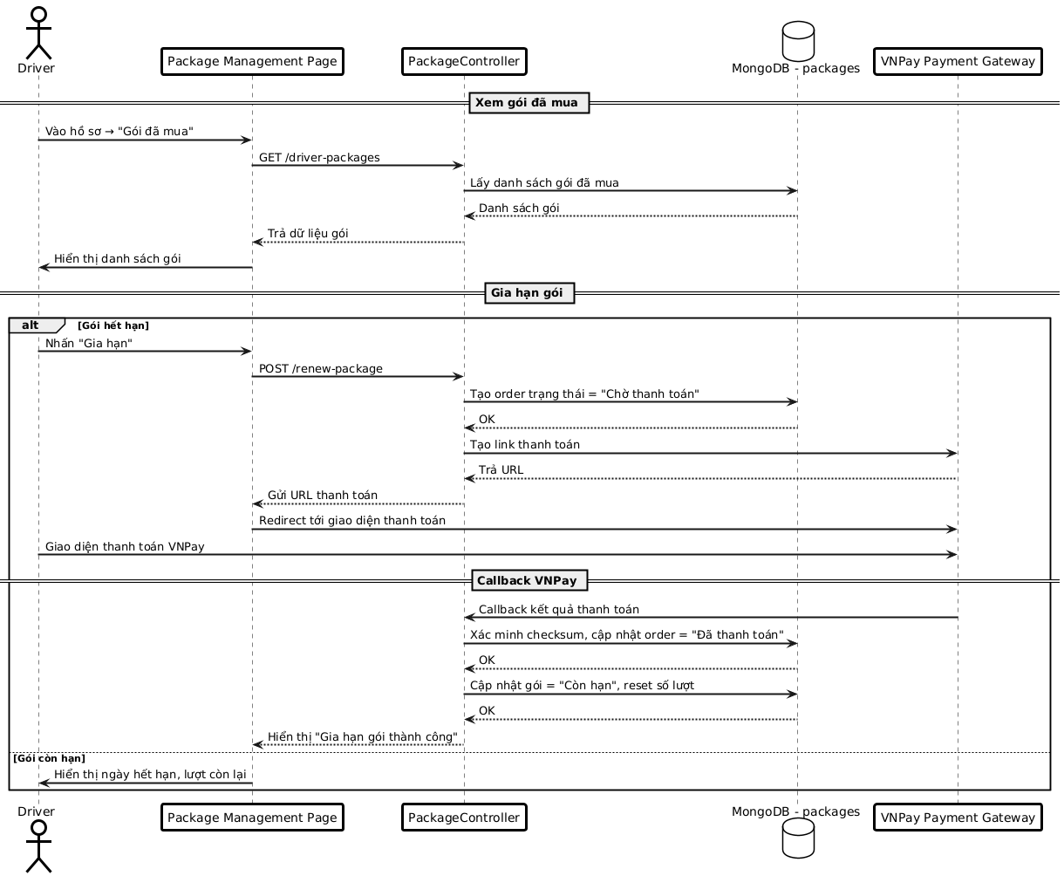
Hình 3-30: Sơ đồ tuần tự chức năng quản lý gói đã mua

3.2.2.10. Xem lịch sử đặt chuyến (hành khách)
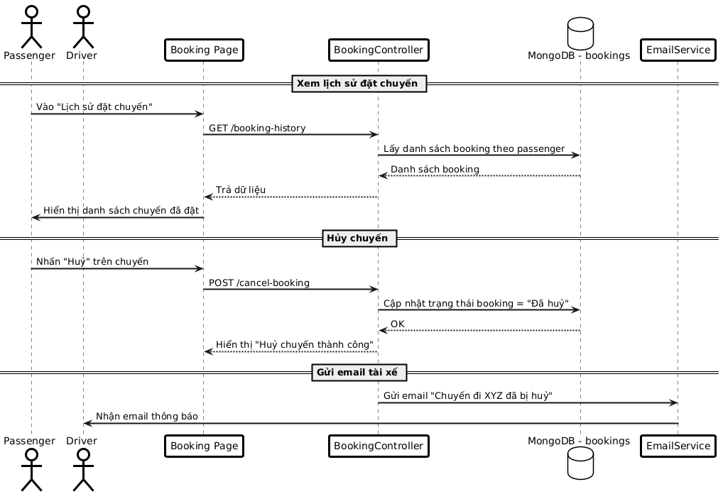
Hình 3-31: Sơ đồ tuần tự chức năng xem lịch sử đặt chuyến

3.2.2.11. Quản lý gói dịch vụ (Quản trị viên)
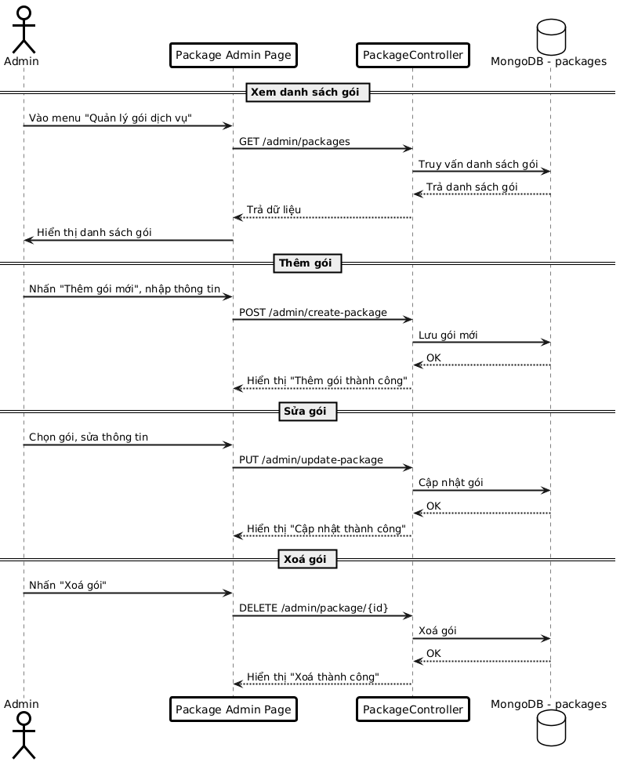
Hình 3-32: Sơ đồ tuần tự chức năng quản lý gói dịch vụ

3.2.3. Sơ đồ hoạt động

3.2.3.1. Đăng ký và xác minh tài khoản
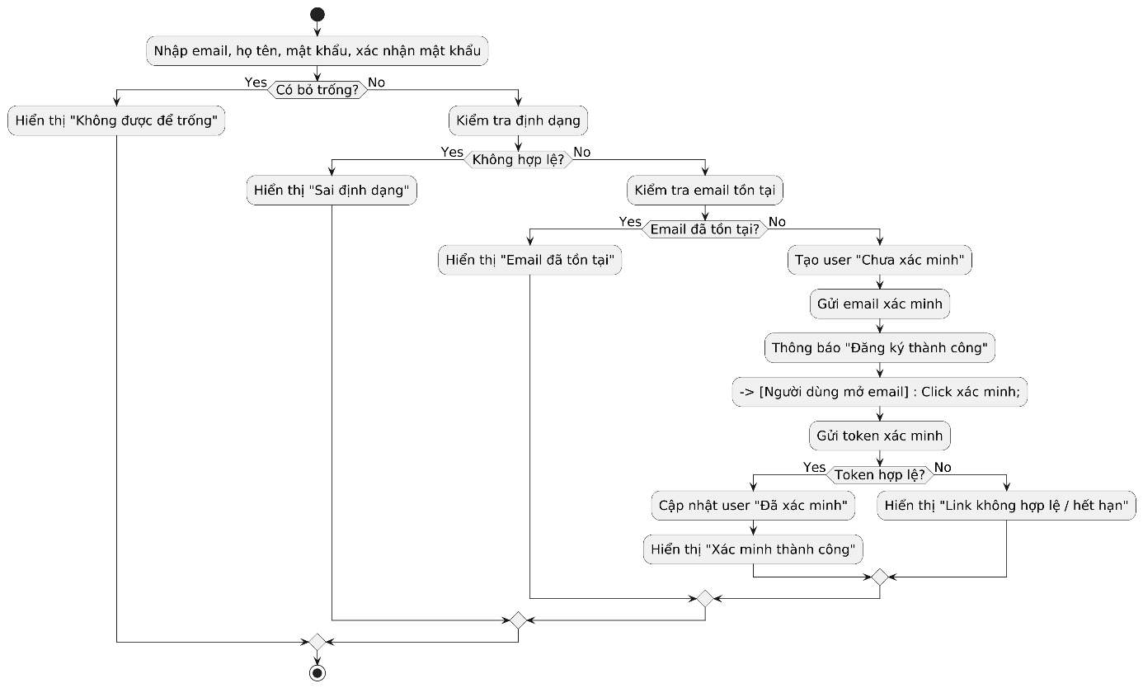
Hình 3-33: Sơ đồ hoạt động chức năng đăng ký và xác minh tài khoản

3.2.3.2. Đăng nhập và kiểm tra xác minh
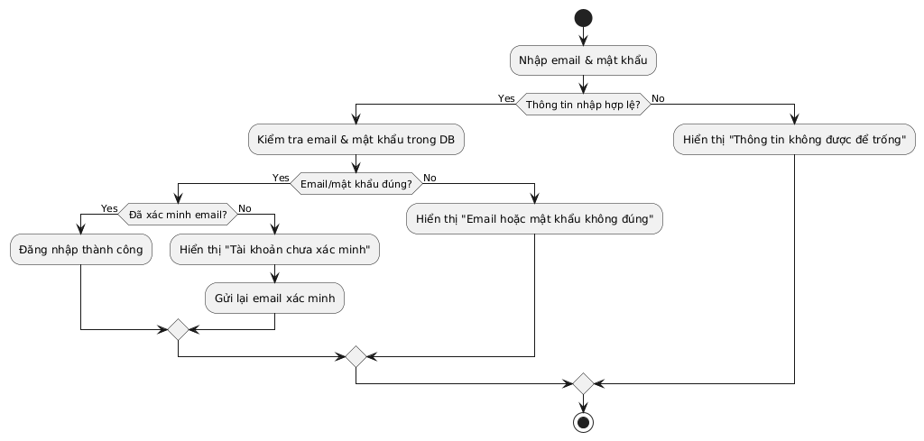
Hình 3-34: Sơ đồ hoạt động chức năng đăng nhập và kiểm tra xác minh

3.2.3.3. Đăng ký tài xế và duyệt hồ sơ
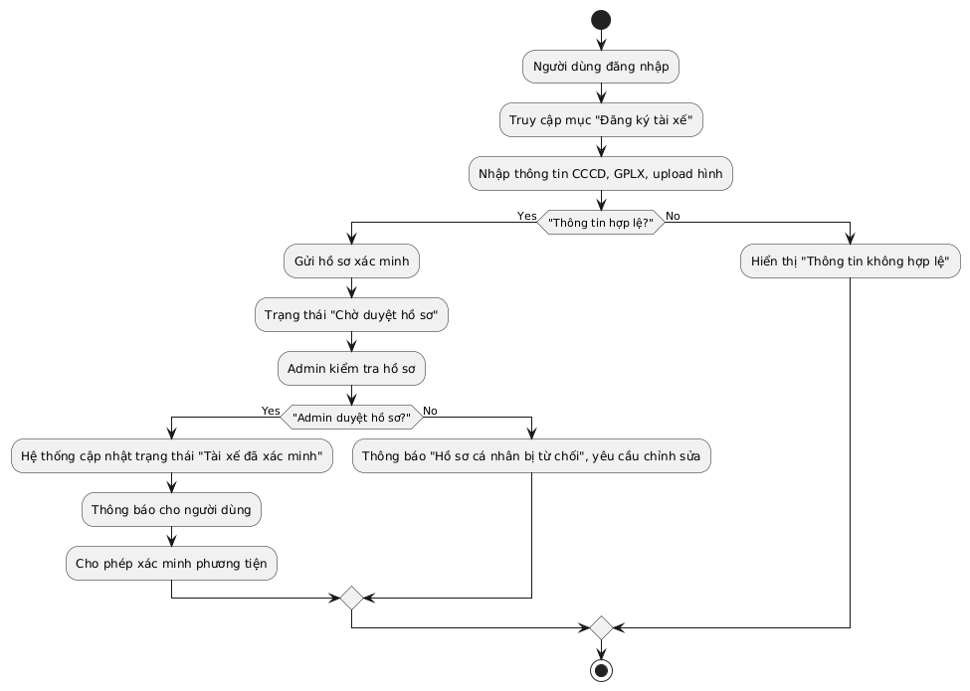
Hình 3-35: Sơ đồ hoạt động chức năng đăng ký tài xế và duyệt hồ sơ

3.2.3.4. Tìm kiếm tuyến và đặt chuyến
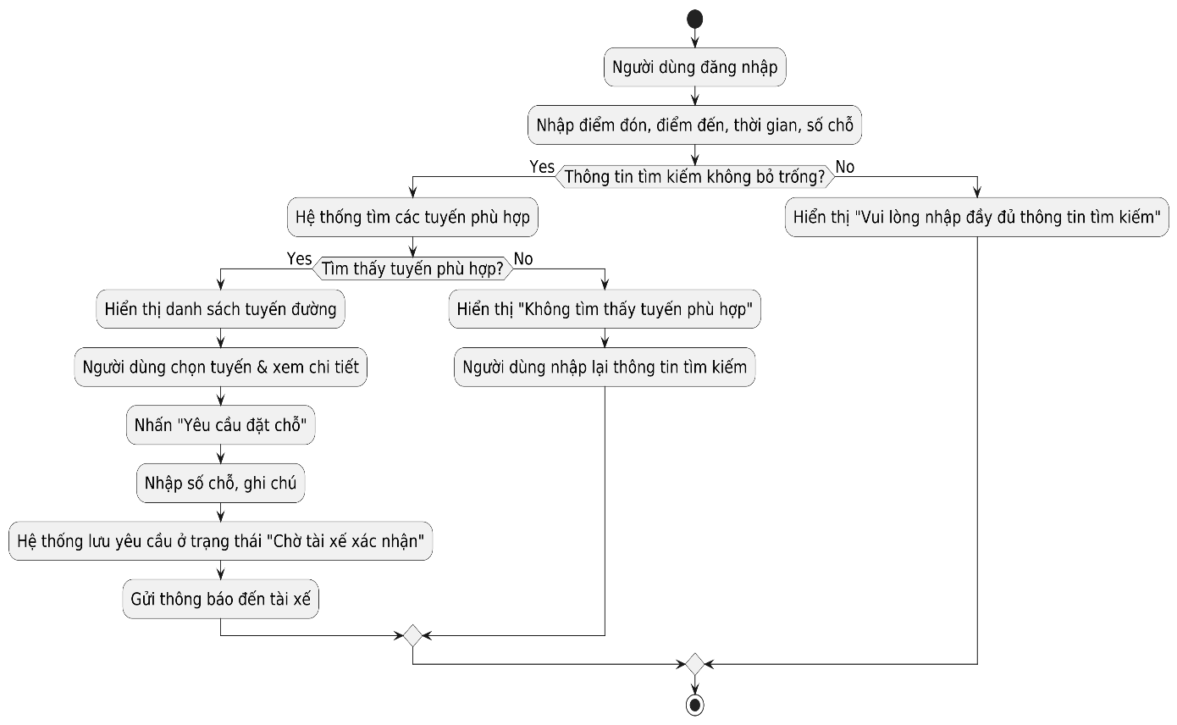
Hình 3-36: Sơ đồ hoạt động chức năng tìm kiếm và đặt chuyến

3.2.3.5. Thương lượng giá qua chat và xác nhận đặt chỗ
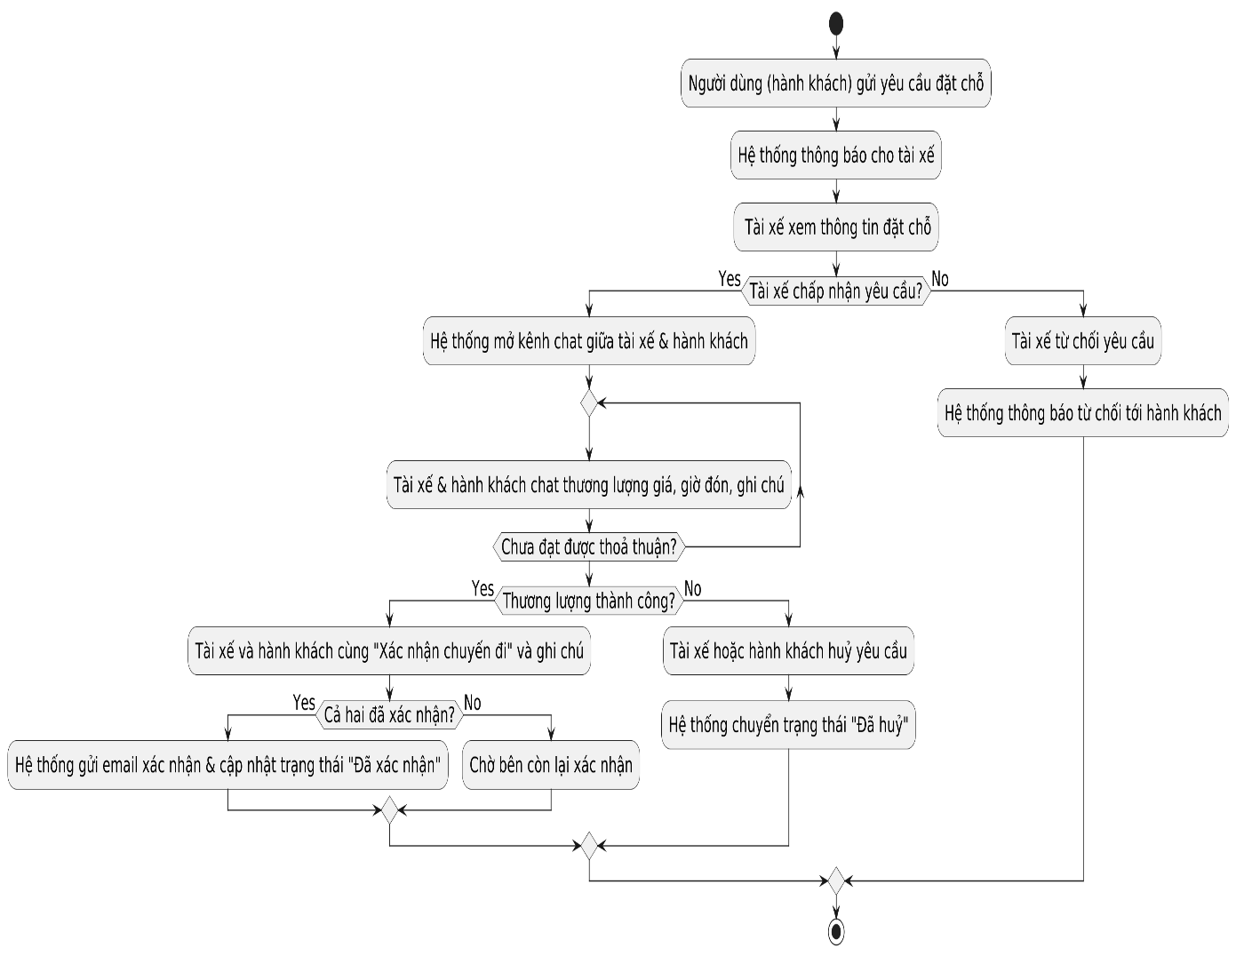
Hình 3-37: Sơ đồ hoạt động chức năng thương lượng và xác nhận đặt chỗ

3.2.3.6. Quản lý tuyến đường (Tài xế)
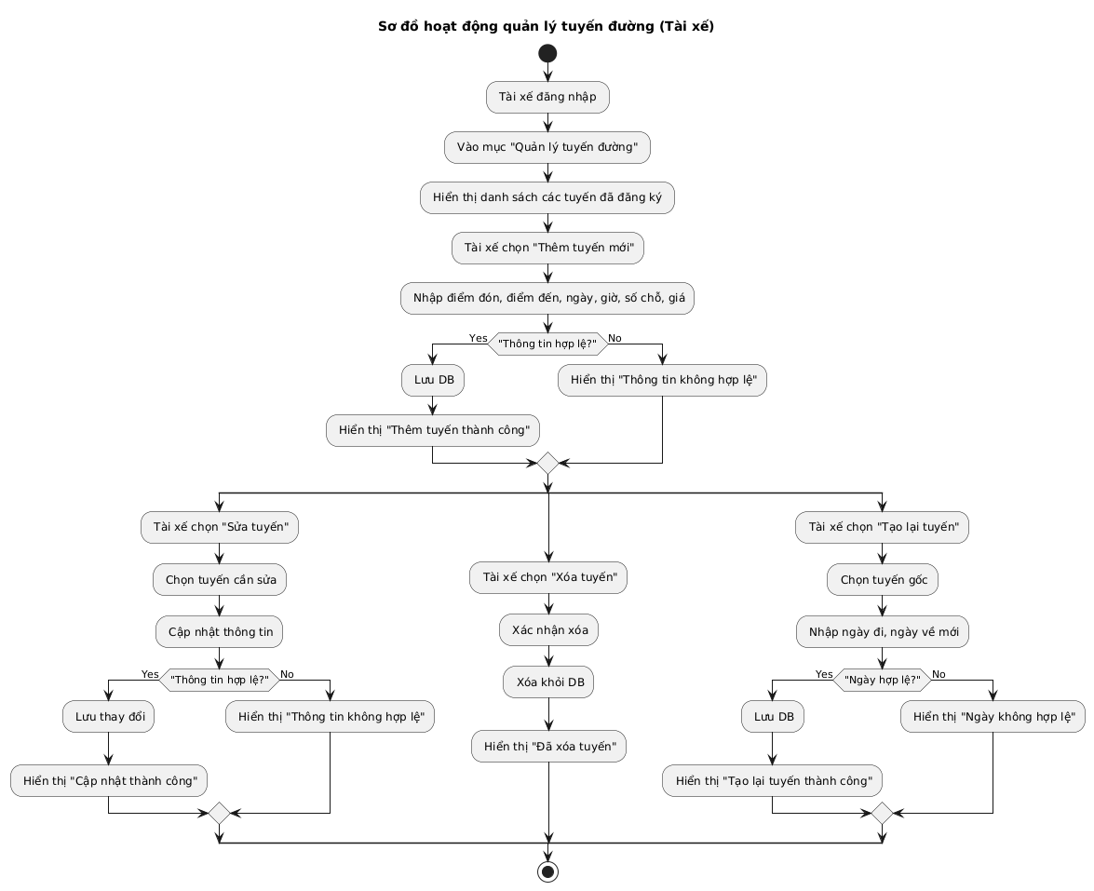
Hình 3-38: Sơ đồ hoạt động chức năng quản lý tuyến đường

3.2.3.7. Quản lý gói dịch vụ đã mua (Tài xế)
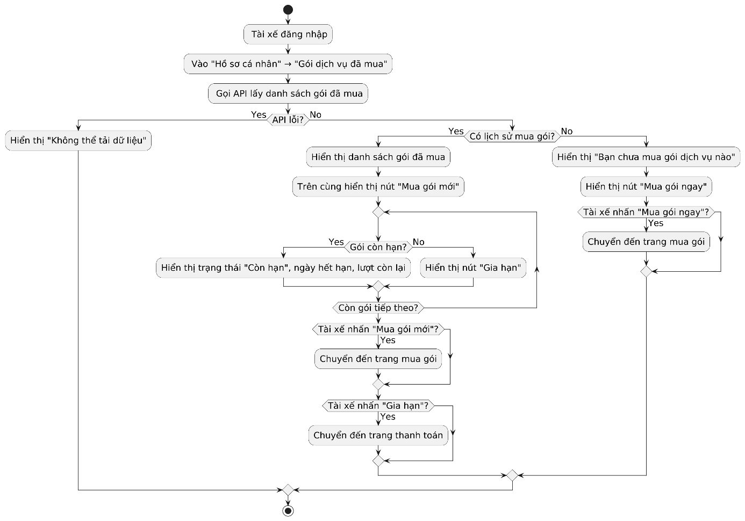
Hình 3-39: Sơ đồ hoạt động chức năng quản lý gói dịch vụ đã mua

3.2.3.8. Xem và mua gói dịch vụ (Tài xế)
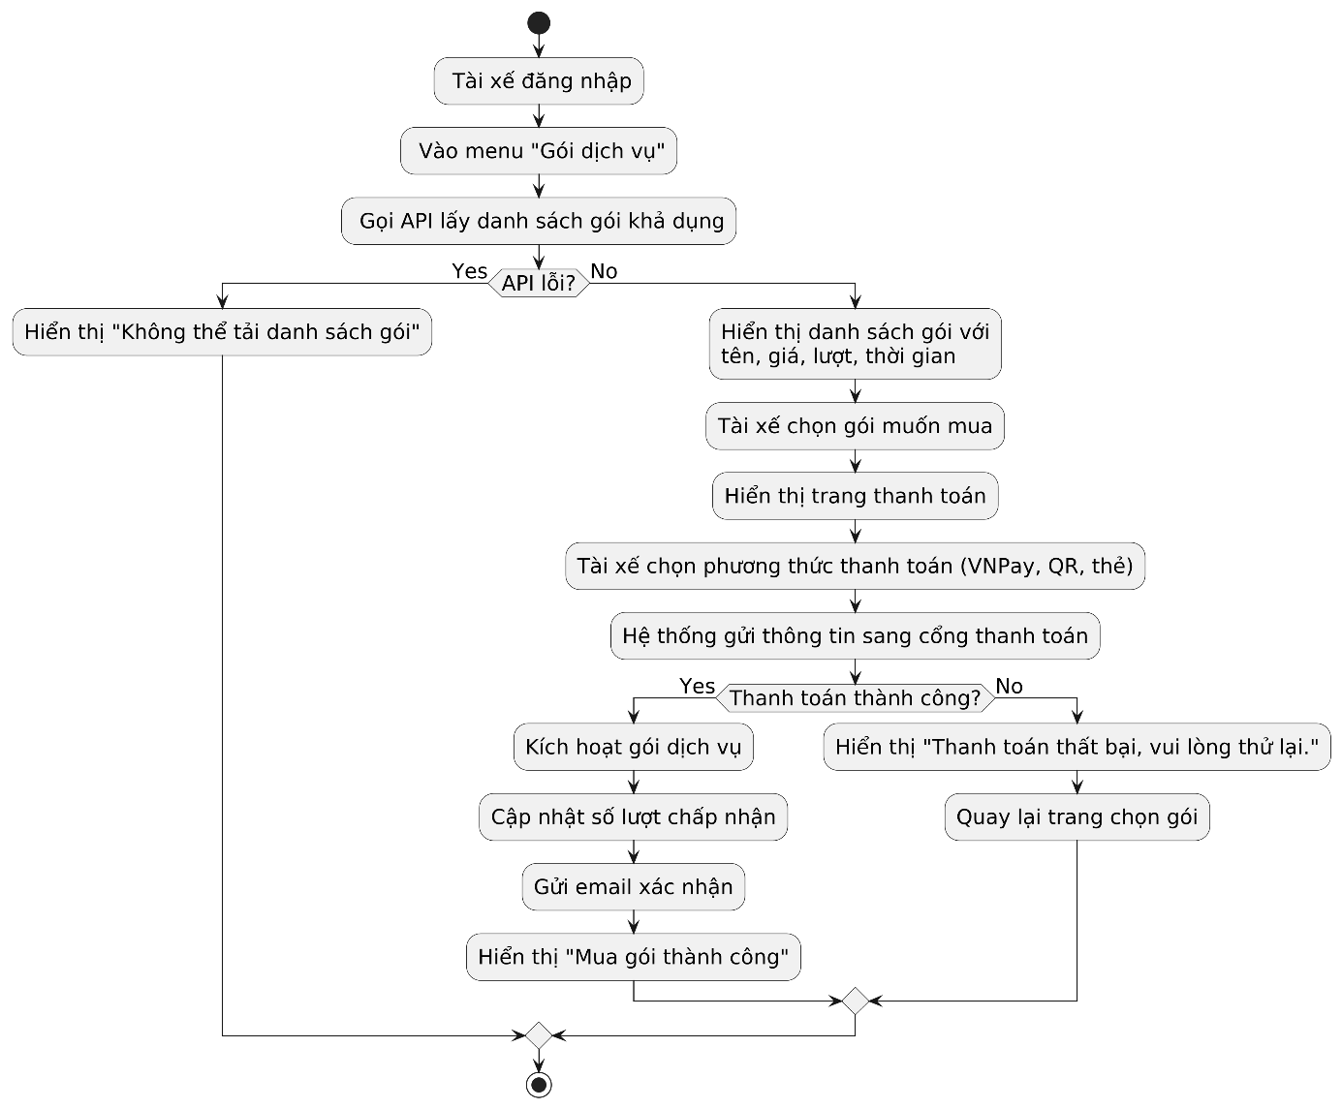
Hình 3-40: Sơ đồ hoạt động chức năng xem và mua gói dịch vụ

3.2.3.9. Đánh giá và phản hồi sau chuyến đi
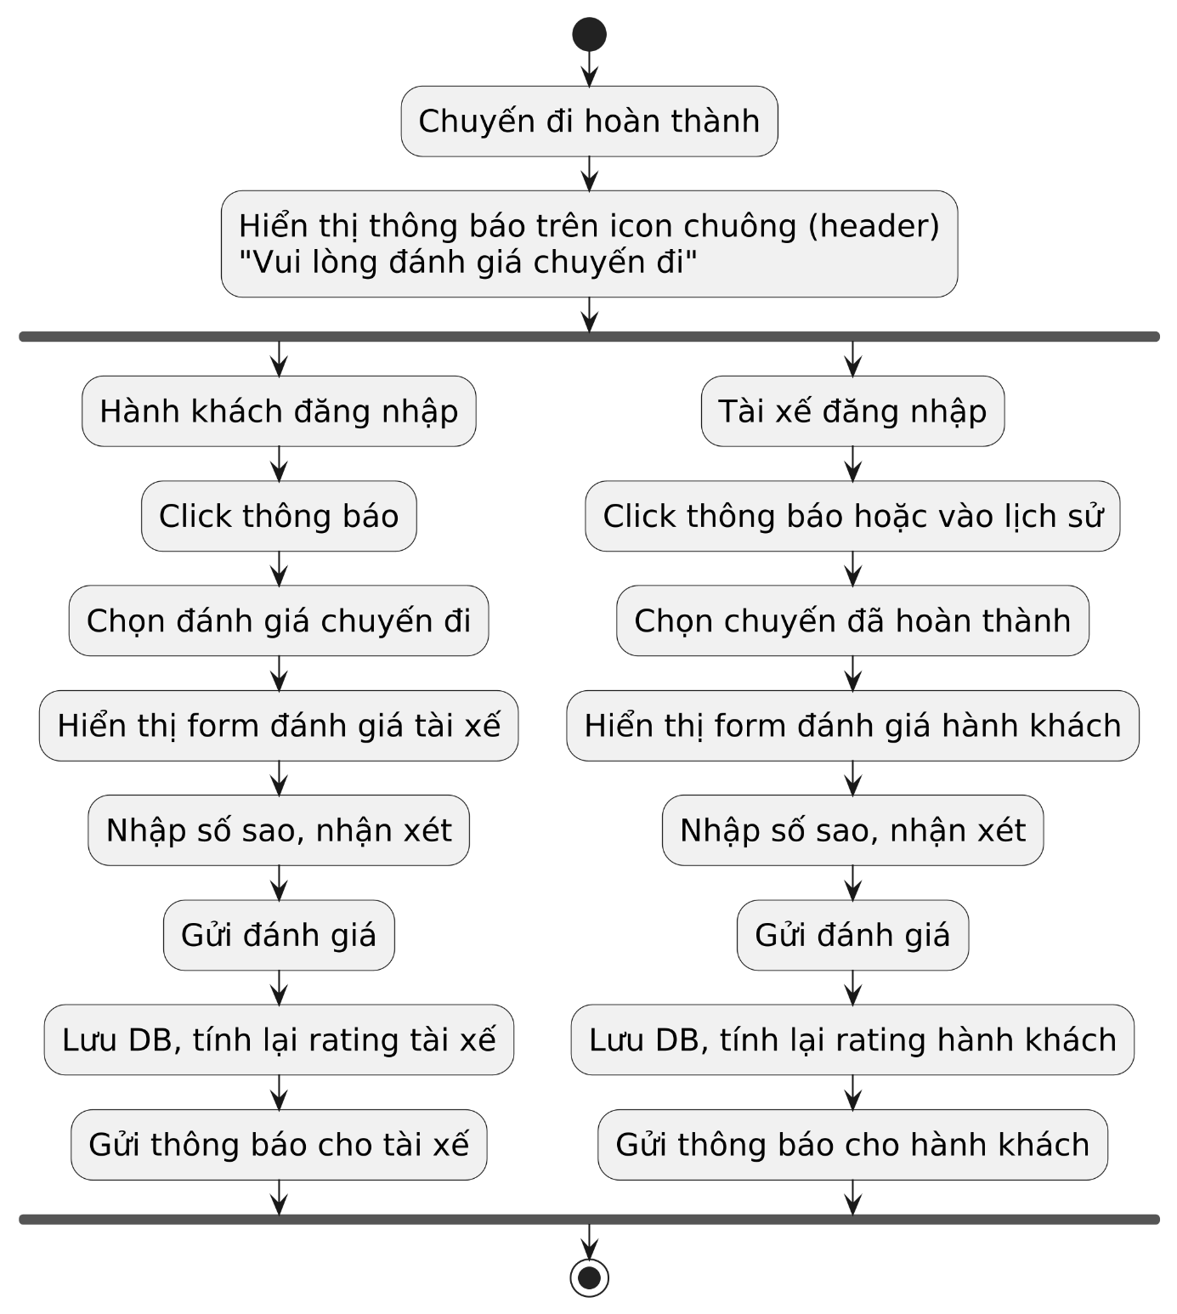
Hình 3-41: Sơ đồ hoạt động chức năng đánh giá và phản hồi sau chuyến đi

3.3. Hệ thống màn hình

3.3.1. Giao diện chung

3.3.1.1. Giao diện đăng nhập/đăng ký tài khoản
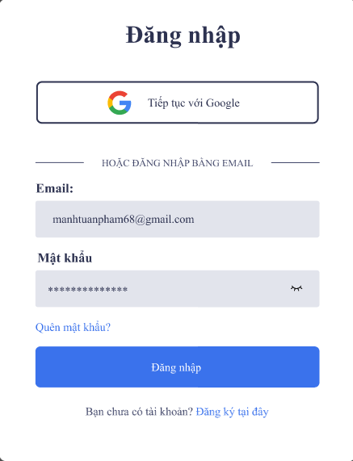
Hình 3-42: Hình ảnh trang đăng nhập

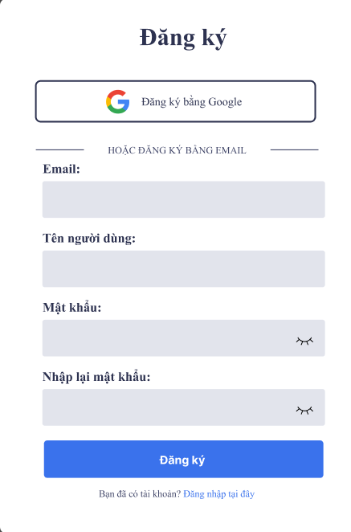
Hình 3-43: Hình ảnh trang đăng ký

3.3.1.2. Giao diện xác minh tài khoản
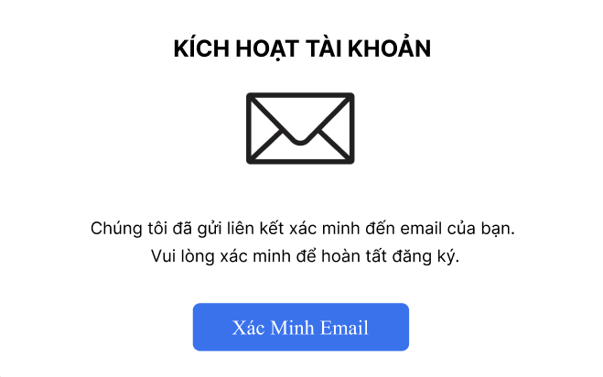
Hình 3-44: Hình ảnh trang xác minh

3.3.1.3. Giao diện trang đánh giá
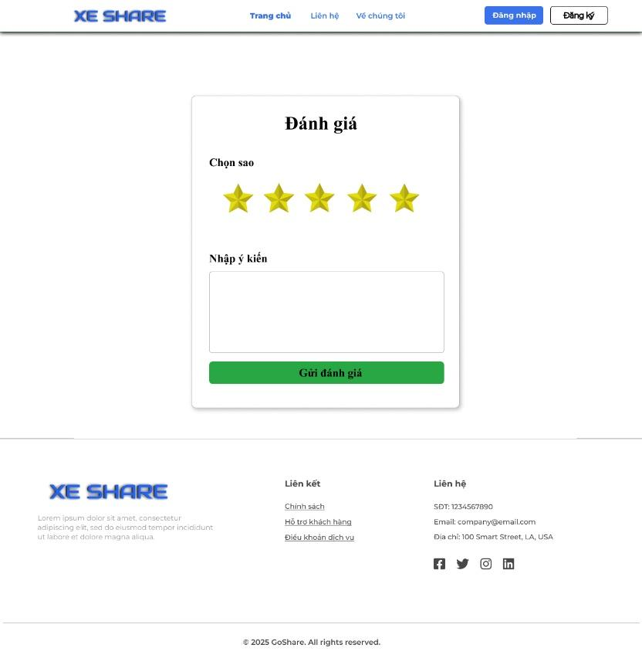
Hình 3-45: Hình ảnh trang đánh giá

3.3.2. Giao diện hành khách

3.3.2.1. Giao diện trang chủ
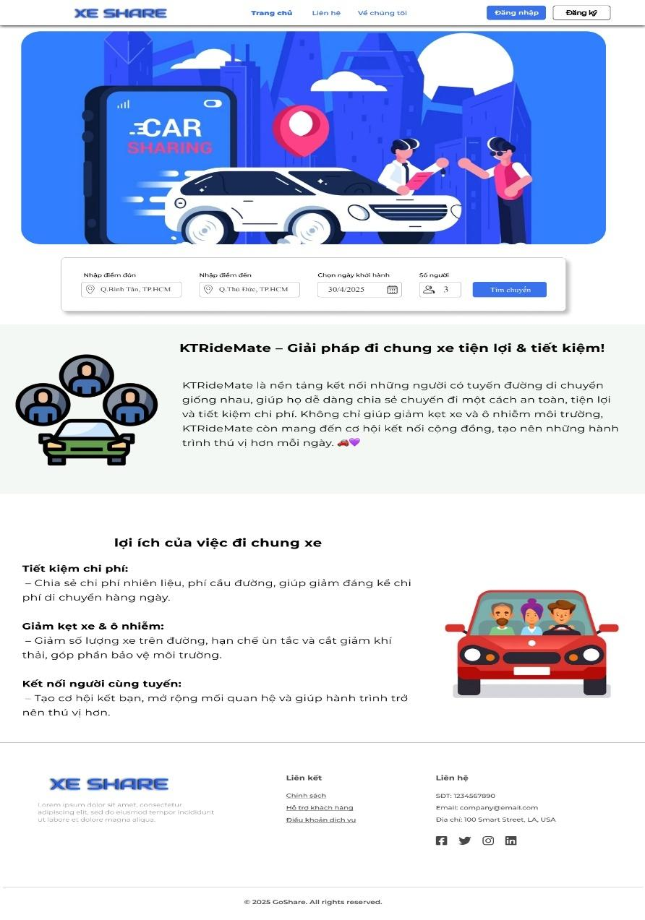
Hình 3-46: Hình ảnh trang chủ

3.3.2.2. Giao diện trang tìm kiếm
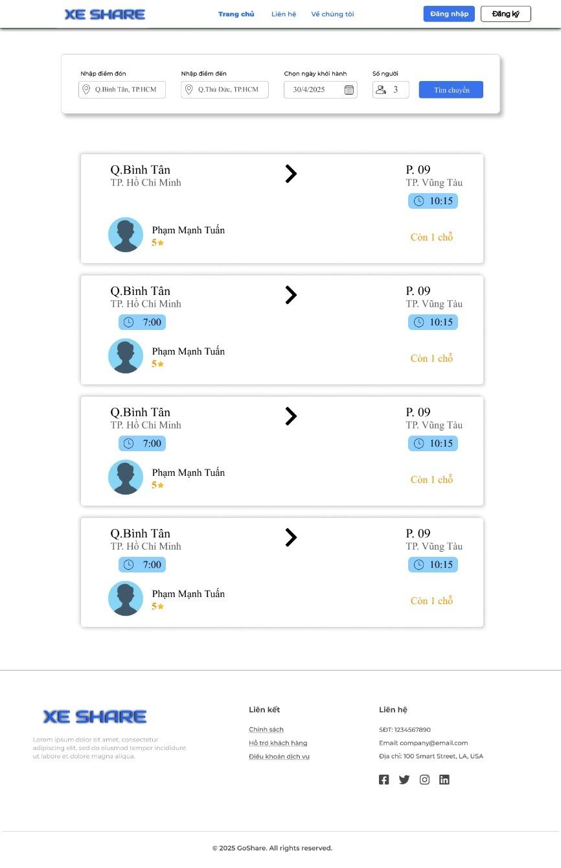

Hình 3-47: Hình ảnh trang tìm kiếm tuyến đường

3.3.3. Giao diện tài xế

3.3.3.1. Giao diện trang đăng ký tuyến đường
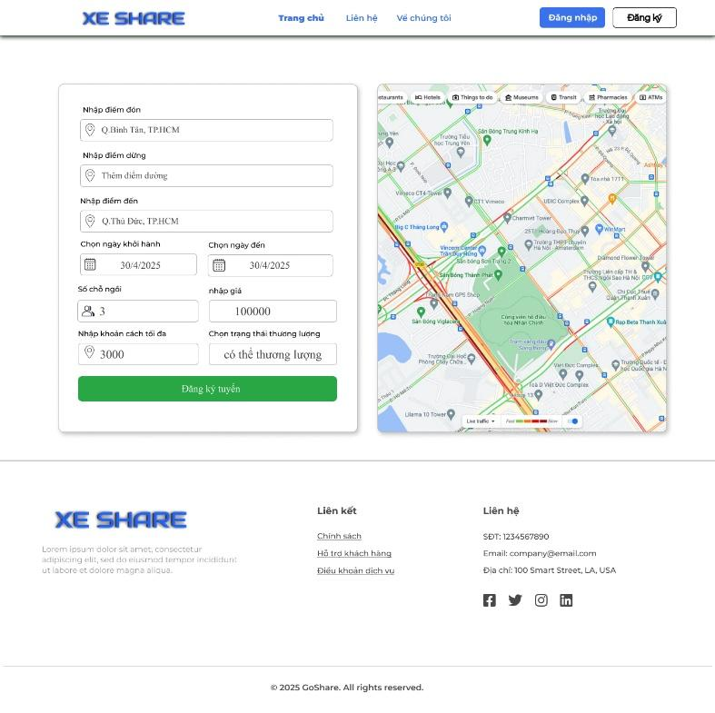
Hình 3-48: Hình ảnh giao diện trang đăng ký tuyến đường

3.3.3.2. Giao diện trang quản lý tuyến đường
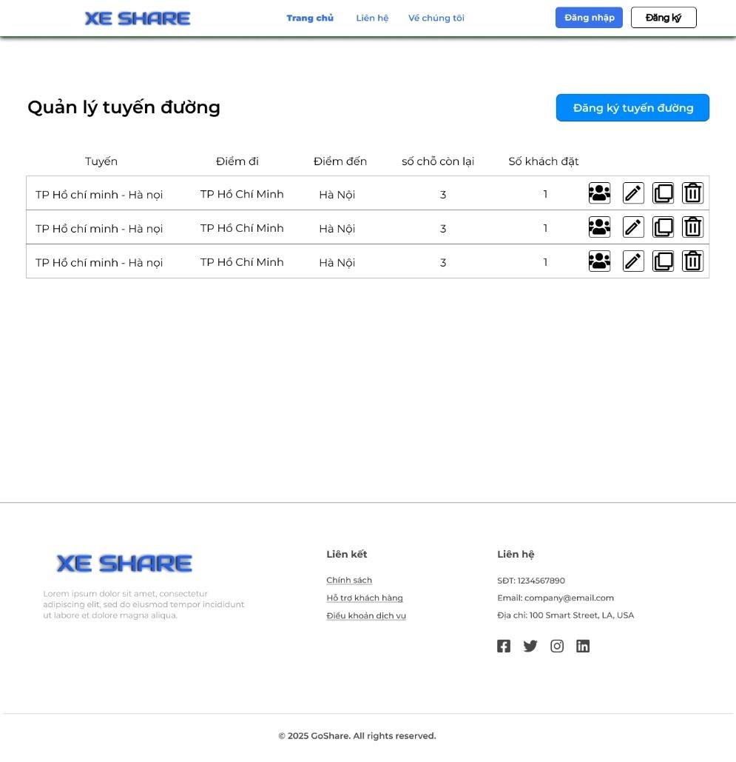
Hình 3-49: Hình ảnh giao diện trang quản lý tuyến đường

3.3.4. Giao diện quản trị viên

3.3.4.1. Giao diện trang quản trị viên
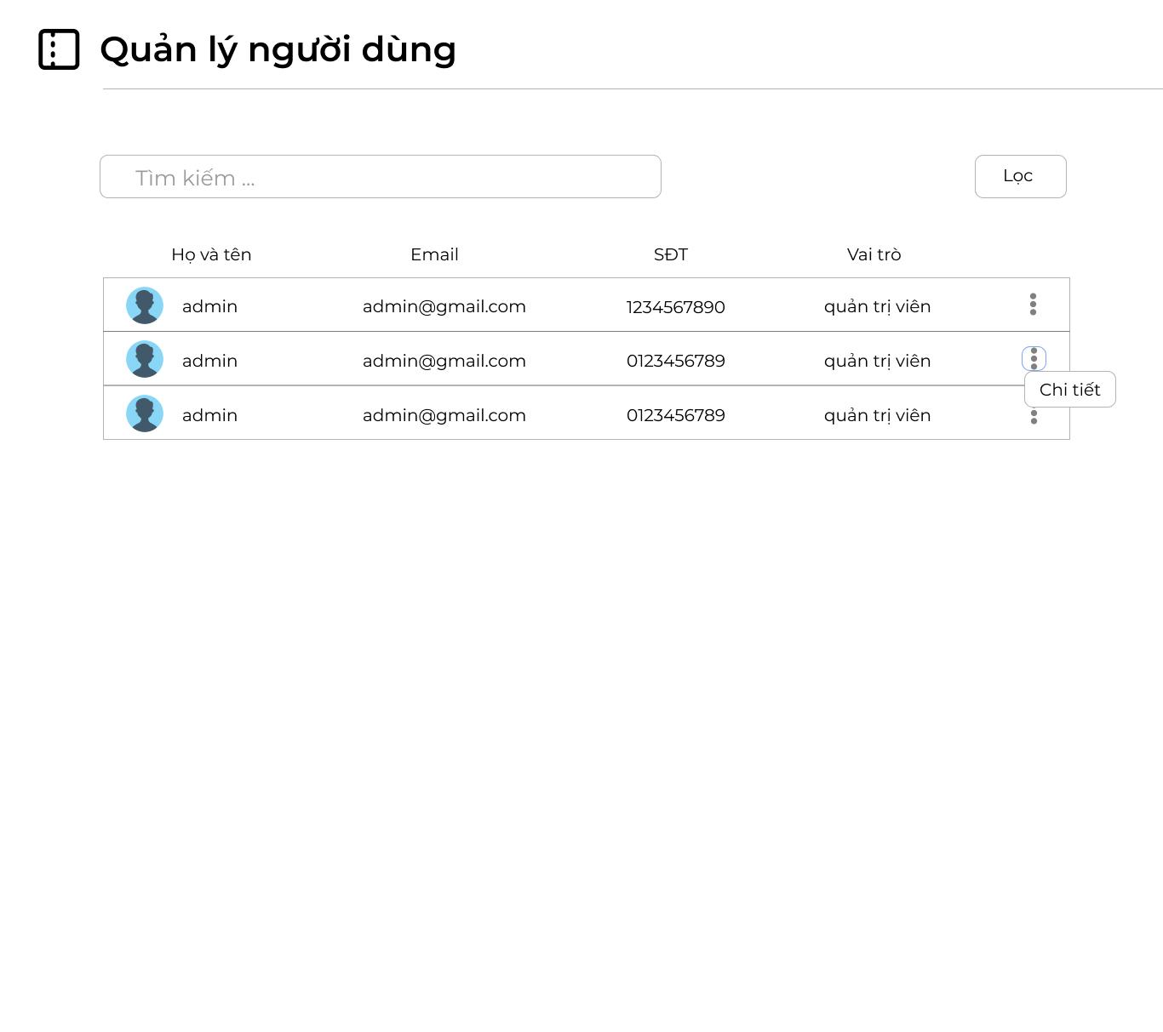
Hình 3-50: Hình ảnh giao diện trang quản trị viên

3.3.4.2. Giao diện menu quản trị viên
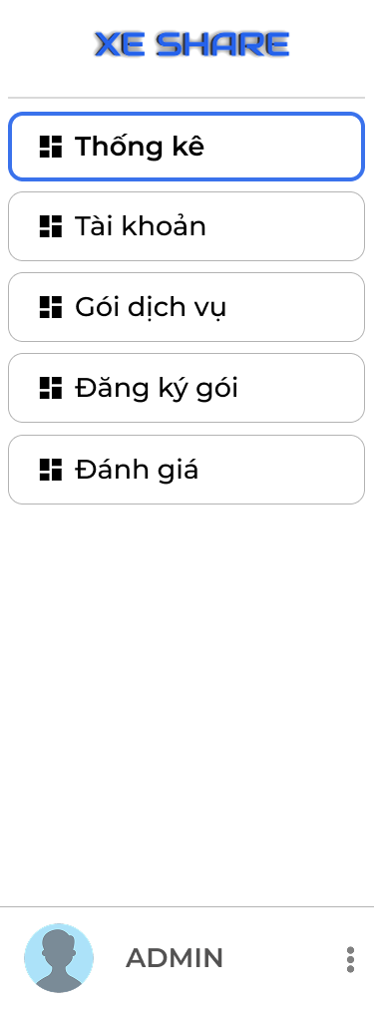
Hình 3-51: Hình ảnh giao diện menu quản trị viên

THỬ NGHIỆM

4.1. Các kịch bản thử nghiệm

4.1.1. Đối với Hành khách

4.1.1.1. Tìm kiếm tuyến đường
- Kiểm tra tìm tuyến phù hợp với điểm đi, điểm đến, ngày giờ, số ghế.
- Trường hợp ngoại lệ:
+ Bỏ trống trường tìm kiếm hiển thị thông báo “Vui lòng nhập đầy đủ thông tin”.
+ Không tìm thấy tuyến phù hợp hiển thị “Không tìm thấy tuyến phù hợp”.

4.1.1.2. Đặt chuyến đi
- Gửi yêu cầu đặt chỗ, lưu trạng thái “Chờ xác nhận”.
- Kiểm tra giảm số ghế còn lại.

4.1.1.3. Thương lượng và xác nhận chuyến đi
- Sau khi tài xế chấp nhận yêu cầu, mở chat để thương lượng giá, số hành lý, điểm đón.
- Hai bên nhấn xác nhận và chuyển sang trạng thái “Đã xác nhận”.

4.1.1.4. Huỷ chuyến
- Hành khách có thể huỷ chuyến nếu chưa bắt đầu, chuyển trạng thái “Đã huỷ” và gửi thông báo tài xế.

4.1.1.5. Đánh giá sau chuyến
- Sau khi tài xế hoàn thành chuyến đi, hành khách nhận thông báo đánh giá (chọn sao và nhận xét).
- Kiểm tra lưu và hiển thị đánh giá trên hồ sơ.

4.1.2. Đối với Tài xế

4.1.2.1. Đăng ký tuyến đường
- Điền thông tin tuyến (điểm đi, điểm đến, điểm dừng, ngày giờ đi, ngày giờ đến, số ghế, giá, khoảng cách tối đa có thể đón/trả), hiển thị trên bản đồ nhấn nút “Đăng ký” và hiển thị thông báo đăng ký thành công.
- Kiểm tra:
+ Không cho đăng ký trùng tuyến đang hoạt động.
+ Nếu thiếu thông tin hiển thị cảnh báo “Vui lòng nhập đầy đủ thông tin”.

4.1.2.2. Quản lý tuyến đường
- Xem, sửa, xoá tuyến.
- Không cho sửa / xoá tuyến đang có hành khách đặt.
- Cho phép “Tạo lại” tuyến cũ chỉ thay đổi ngày, giờ nhanh.

4.1.2.3. Phản hồi yêu cầu đặt chỗ
- Nhận yêu cầu từ hành khách tài xế nhấn “chấp nhận” hoặc “từ chối”.
- Nếu chấp nhận thì mở kênh chat.
- Nếu chưa mua gói thì hiển thị thông báo “Bạn chưa kích hoạt gói tài xế!”.

4.1.2.4. Quản lý & mua gói dịch vụ
- Xem danh sách gói đã mua, tình trạng còn hạn/hết hạn.
- Gia hạn hoặc mua gói mới qua VNPay.
- Kiểm tra thanh toán thành công và kích hoạt gói.

4.2. Kết quả thử nghiệm các kịch bản
STT | Tên testcase | Mô tả | Điều kiện | Các bước thực hiện | Trạng thái
1 | Tìm kiếm tuyến đúng | Kiểm tra chức năng tìm kiếm tuyến hoạt động chính xác với các tham số đầu vào hợp lệ (điểm đi, điểm đến, ngày đi), đảm bảo kết quả trả về chứa tuyến phù hợp | Đã có tuyến phù hợp | 1. Đăng nhập bằng tài khoản hành khách.  2. Truy cập trang chủ, nhập điểm đi, điểm đến, ngày đi, số chỗ, khoảng cách tìm.  3. Nhấn nút “Tìm kiếm”.  4. Kiểm tra kết quả trả về hiển thị danh sách tuyến phù hợp bên trang booking. | Đạt
2 | Tìm kiếm tuyến không phù hợp | Xác minh hệ thống phản hồi đúng khi không tìm thấy tuyến, hiển thị thông báo "Không tìm thấy tuyến phù hợp". | Không có tuyến phù hợp | 1. Đăng nhập.  2. Nhập điểm đi, điểm đến, ngày không có tuyến, số chỗ, khoản cách tìm.  3. Nhấn “Tìm kiếm”.  4. Kiểm tra thông báo: “Không tìm thấy tuyến phù hợp.” Bên trang booking. | Đạt
3 | Tìm kiếm tuyến thiếu thông tin | Kiểm tra hệ thống cảnh báo khi người dùng bỏ trống thông tin tìm kiếm. | Truy cập trang chủ. | 1. Đăng nhập bằng tài khoản hành khách.  2. Bỏ trống một hoặc nhiều trường: điểm đi, điểm đến, ngày đi...  3. Nhấn “Tìm kiếm”.  4. Kiểm tra thông báo “Vui lòng nhập đầy đủ thông tin.” | Đạt
4 | Xem chi tiết tuyến | Đảm bảo màn hình chi tiết hiển thị đầy đủ thông tin tuyến (giờ đi, số ghế còn lại, giá, thông tin tài xế). | Đã tìm thấy tuyến | 1. Sau khi tìm kiếm, chọn một tuyến từ danh sách.  2. Nhấn “Chi tiết”.  3. Kiểm tra: điểm đi, điểm đến, điểm dừng (nếu có), giờ đi, giờ đến, số ghế còn, giá, trạng thái thương lượng hay không, có hành khách khác đặt chưa, tên. | Đạt
5 | Đặt chỗ thành công | Kiểm tra quá trình gửi yêu cầu đặt chỗ với số ghế phù hợp, hệ thống lưu yêu cầu đặt chỗ ở trạng thái "Chờ xác nhận". | Tuyến còn ghế | 1. Nhấn “Yêu cầu đặt chỗ” ở chi tiết tuyến.  2. Chọn số ghế cần đặt, nhập ghi chú (nếu có).  3. Nhấn “Gửi yêu cầu”.  4. Kiểm tra yêu cầu đặt chỗ lưu ở trạng thái “Chờ xác nhận” và số ghế giảm. | Đạt
6 | Phản hồi đặt chỗ (chấp nhận) | Tài xế nhận yêu cầu đặt chỗ, nhấn "Chấp nhận", hệ thống mở chat để tiếp tục thương lượng. | Có yêu cầu đặt chỗ | 1. Đăng nhập tài khoản tài xế.  2. Vào “Thông báo”, chọn yêu cầu đặt chỗ.  3. Nhấn “Chấp nhận”.  4. Kiểm tra yêu cầu đặt chỗ chuyển “Đã xác nhận”, hệ thống mở kênh chat. | Đạt
7 | Phản hồi đặt chỗ (từ chối) | Tài xế từ chối yêu cầu đặt chỗ, trạng thái yêu cầu đặt chỗ chuyển sang "Đã từ chối", hành khách nhận email thông báo. | Có yêu cầu đặt chỗ | 1. Đăng nhập tài khoản tài xế.  2. Vào “Thông báo”, chọn yêu cầu đặt chỗ.  3. Nhấn “Từ chối”.  4. Kiểm tra yêu cầu đặt chỗ chuyển “Đã từ chối”, hành khách nhận email thông báo. | Đạt
8 | Chat thương lượng giá | Kiểm tra realtime chat giữa tài xế và hành khách sau khi đặt chỗ, tin nhắn được hiển thị tức thời cho cả hai bên. | Sau khi tài xế chấp nhận | 1. Cả tài xế và hành khách đăng nhập.  2. Tài xế / hành khách gửi tin nhắn qua khung chat.  3. Kiểm tra tin nhắn hiển thị tức thời ở cả hai bên. | Đạt
9 | Xác nhận chuyến đi | Sau khi thương lượng xong, tài xế nhấn "Xác nhận chuyến đi", yêu cầu đặt chỗ chuyển sang "Đã xác nhận". | Sau thương lượng thành công | 1. Tài xế nhấn “Xác nhận chuyến đi”.  2. Hệ thống cập nhật yêu cầu đặt chỗ sang “Đã xác nhận”.  3. Kiểm tra hành khách nhận thông báo email / trên hệ thống. | Đạt
10 | Huỷ chuyến bởi hành khách | Kiểm tra hành khách có thể huỷ chuyến khi chưa bắt đầu, yêu cầu đặt chỗ chuyển "Đã huỷ" và tài xế nhận email. | Chuyến chưa bắt đầu | 1. Hành khách vào “Lịch sử đặt chuyến”.  2. Nhấn “Huỷ”.  3. Xác nhận popup.  4. Kiểm tra yêu cầu đặt chỗ đổi trạng thái “Đã huỷ”, tài xế nhận email. | Đạt
11 | Đăng ký tuyến thành công | Tài xế đã xác minh có thể đăng ký tuyến với đầy đủ thông tin, tuyến lưu ở trạng thái "Hoạt động". | Đã xác minh tài xế | 1. Đăng nhập tài khoản tài xế.  2. Vào “Đăng ký tuyến đường”.  3. Nhập điểm đi, điểm đến, điểm dừng (nếu có), ngày đi, ngày tới, số ghế, giá, khoản cách tối đa có thể tới đón/trả.  4. Nhấn “Đăng ký”.  5. Kiểm tra tuyến lưu trạng thái “Hoạt động”. | Đạt
12 | Đăng ký tuyến thiếu thông tin | Nếu bỏ trống trường bắt buộc (như điểm đến), hệ thống hiển thị thông báo lỗi. | Để trống điểm đến | 1. Đăng ký tuyến bỏ trống điểm đến.  2. Nhấn “Đăng ký”.  3. Kiểm tra hiển thị cảnh báo: “Vui lòng nhập đầy đủ thông tin.” | Đạt
13 | Không cho đăng ký tuyến trùng | Kiểm tra hệ thống từ chối khi tài xế cố đăng ký tuyến đã tồn tại. | Đã có tuyến đang hoạt động cùng thời gian | 1. Vào “Đăng ký tuyến đường”.  2. Nhập tuyến trùng với tuyến đã tạo.  3. Nhấn “Đăng ký”.  4. Kiểm tra thông báo “Bạn đã có tuyến tương tự đang hoạt động.” | Đạt
14 | Tạo lại tuyến từ tuyến cũ | Tài xế có thể tạo tuyến mới nhanh chóng dựa trên tuyến đã đăng ký, thay đổi ngày đi. | Đã có tuyến cũ | 1. Vào “Quản lý tuyến đường”, chọn tuyến.  2. Nhấn “Tạo lại tuyến”.  3. Chọn ngày mới, lưu.  4. Kiểm tra tuyến mới được tạo. | Đạt
15 | Sửa tuyến đang hoạt động | Tài xế chỉnh sửa giờ đi, số ghế khi tuyến chưa có yêu cầu đặt chỗ, thông tin cập nhật trong cơ sở dữ liệu. | Tuyến chưa có yêu cầu đặt chỗ | 1. Vào “Quản lý tuyến đường”, chọn tuyến.  2. Nhấn “Sửa”, đổi giờ đi, số ghế.  3. Nhấn “Lưu”, kiểm tra cơ sở dữ liệu cập nhật. | Đạt
16 | Sửa tuyến đang có hành khách | Đảm bảo không cho sửa tuyến đang có hành khách đặt chỗ, hiển thị cảnh báo rõ ràng. | Tuyến có yêu cầu đặt chỗ | 1. Vào “Quản lý tuyến đường”, chọn tuyến có yêu cầu đặt chỗ.  2. Nhấn “Sửa”.  3. Kiểm tra hiển thị cảnh báo: “Không thể chỉnh sửa tuyến đang có hành khách tham gia.” | Đạt
17 | Quản lý gói dịch vụ (xem) | Tài xế xem danh sách gói đã mua, trạng thái còn hạn / hết hạn, ngày hết hạn chính xác. | Đã mua gói | 1. Vào “Hồ sơ cá nhân” chọn mục “Gói đã mua”.  2. Kiểm tra hiển thị tên gói, ngày hết hạn, trạng thái. | Đạt
18 | Gia hạn gói dịch vụ | Tài xế gia hạn gói hết hạn qua VNPay, kiểm tra thanh toán thành công, hệ thống gia hạn gói. | Gói đã hết hạn | 1. Nhấn “Gia hạn” gói đã hết hạn.  2. Thực hiện thanh toán qua VNPay.  3. Kiểm tra trạng thái gói cập nhật. | Đạt
19 | Mua gói dịch vụ mới | Tài xế mua gói dịch vụ mới (dù đang còn gói cũ), kiểm tra thêm vào danh sách gói đã mua. | Tài xế đã đăng nhập | 1. Vào “Gói dịch vụ”.  2. Chọn gói bất kỳ.  3. Thanh toán.  4. Kiểm tra gói thêm vào danh sách đã mua. | Đạt
20 | Đánh giá sau chuyến đi | Tài xế / hành khách đánh giá nhau bằng số sao và nhận xét sau khi hoàn thành chuyến đi. | Chuyến đã hoàn thành | 1. Sau khi tài xế nhấn “Hoàn thành”, hành khách nhận thông báo.  2. Nhấn “Đánh giá”.  3. Chọn số sao, nhập nhận xét, gửi.  4. Kiểm tra lưu thành công, hiển thị hồ sơ. | Đạt
21 | Xoá tuyến chưa có yêu cầu đặt chỗ | Tài xế có thể xoá tuyến chưa có hành khách đặt chỗ, hệ thống cập nhật danh sách tuyến. | Tuyến chưa có yêu cầu đặt chỗ | 1. Vào “Quản lý tuyến”, chọn tuyến chưa có yêu cầu đặt chỗ.  2. Nhấn “Xoá”, xác nhận.  3. Kiểm tra tuyến biến mất khỏi danh sách. | Đạt
22 | Xoá tuyến đang có yêu cầu đặt chỗ | Hệ thống không cho xoá tuyến đã có hành khách, hiển thị cảnh báo "Không thể xoá tuyến đang có hành khách tham gia". | Tuyến đang có yêu cầu đặt chỗ | 1. Vào “Quản lý tuyến”, chọn tuyến có yêu cầu đặt chỗ.  2. Nhấn “Xoá”.  3. Kiểm tra hiển thị cảnh báo: “Không thể xoá tuyến đang có hành khách tham gia.” | Đạt

4.3. Xử lý các trường hợp ngoại lệ
STT | Chức năng chính | Các ngoại lệ xử lý
1 | Tìm kiếm tuyến | - Nếu để trống điểm đi, điểm đến, ngày đi: hiển thị “Vui lòng nhập đầy đủ thông tin.”  - Nếu không tìm thấy tuyến phù hợp: thông báo “Không tìm thấy tuyến phù hợp.”
2 | Xem chi tiết tuyến | - Nếu tuyến không còn tồn tại (đã bị xóa hoặc chỉnh sửa): hiển thị “Tuyến không khả dụng, vui lòng chọn tuyến khác.”
3 | Gửi yêu cầu đặt chỗ | - Nếu đặt quá số ghế còn lại: hiển thị “Hết ghế, vui lòng chọn chuyến khác.”  - Nếu tuyến không tồn tại: hiển thị “Tuyến không còn khả dụng.”
4 | Phản hồi yêu cầu đặt chỗ (tài xế) | - Nếu tài xế chưa mua hoặc hết hạn gói dịch vụ: thông báo “Bạn chưa kích hoạt gói tài xế!”  - Nếu yêu cầu đặt chỗ đã huỷ hoặc hết hạn: thông báo “Yêu cầu đặt chỗ không còn hiệu lực.”
5 | Thương lượng giá | - Nếu gửi tin nhắn thất bại do mất kết nối: thông báo “Không thể gửi tin nhắn, vui lòng kiểm tra kết nối.”
6 | Xác nhận chuyến đi | - Nếu yêu cầu đặt chỗ đã bị huỷ hoặc đã xác nhận bởi người khác: thông báo “Không thể xác nhận chuyến đi, vui lòng kiểm tra lại.”
7 | Huỷ chuyến (hành khách) | - Nếu cố huỷ chuyến đã bắt đầu hoặc hoàn thành: hiển thị “Chuyến đi đã bắt đầu hoặc đã hoàn thành, không thể huỷ.”
8 | Quản lý gói dịch vụ (tài xế) | - Nếu thanh toán thất bại khi mua/gia hạn: hiển thị “Thanh toán thất bại, vui lòng thử lại.”
9 | Tài xế tạo lại tuyến | - Nếu tuyến gốc đã bị huỷ hoặc đã hết hạn: thông báo “Không thể tạo lại tuyến từ tuyến đã kết thúc.”
10 | Sửa tuyến (Tài xế) | - Nếu tuyến đang có hành khách đặt chỗ: thông báo “Không thể chỉnh sửa tuyến đang có hành khách tham gia.”
11 | Xem lịch sử đặt chuyến | - Nếu yêu cầu đặt chỗ không tồn tại hoặc đã bị xoá: hiển thị “Không tìm thấy thông tin đặt chuyến.”

KẾT LUẬN

5.1. Kết quả đối chiếu với mục tiêu
- Sau quá trình thực hiện đề tài “Xây dựng website đi chung xe”, nhóm đã hoàn thiện các công việc quan trọng, đạt được các mục tiêu đặt ra ban đầu:
- Xây dựng hoàn chỉnh hệ thống website đi chung xe, triển khai đầy đủ các chức năng chính gồm:
+ Đăng ký, đăng nhập, xác minh thông tin người dùng (hành khách, tài xế).
+ Đăng ký hồ sơ tài xế, đăng ký và quản lý phương tiện.
+ Đăng ký tuyến đường, quản lý tuyến, thương lượng giá, đặt chỗ và xác nhận chuyến đi.
+ Hệ thống đánh giá, phản hồi sau chuyến đi.
+ Quản lý gói dịch vụ dành cho tài xế, thanh toán qua VNPay.
- Giao diện web thân thiện, hỗ trợ đa thiết bị (desktop, tablet, mobile). Người dùng có thể dễ dàng tìm kiếm tuyến, đặt chuyến, chat thương lượng, đánh giá ngay trên trình duyệt.
- Backend sử dụng NestJS, frontend bằng Next.js, cơ sở dữ liệu MongoDB, đảm bảo đáp ứng tốt về hiệu năng, bảo mật và khả năng mở rộng.
- Thực hiện kiểm thử với hơn 20 tình huống (test cases), xác minh luồng chính cũng như các ngoại lệ, đảm bảo hệ thống vận hành chính xác theo yêu cầu.

5.2. Các vấn đề còn tồn đọng
- Hệ thống mới triển khai ở giai đoạn thử nghiệm, chưa đánh giá tải thực tế với lượng người dùng lớn.
- Chưa tích hợp cơ chế gửi thông báo ngay khi người dùng không truy cập website (push notification), do đây là hạn chế của web trên trình duyệt, không chạy nền được.
- Chưa có bản mobile app, hiện tại chỉ hỗ trợ trình duyệt.

5.3. Mở rộng
- Đưa hệ thống lên môi trường thật để kiểm tra hoạt động với người dùng thực tế.
- Nghiên cứu mở rộng xây dựng app mobile (Android/iOS), giúp gửi thông báo qua mobile push, đồng thời tăng sự tiện lợi cho tài xế và hành khách khi đặt xe mọi lúc mọi nơi.
- Nâng cấp UX/UI để hiển thị trực quan tuyến đường, trạng thái thương lượng và xác nhận đặt chỗ.
- Thêm tính năng giúp hành khách có thể đặt trước chuyến đi của mình.
PHỤ LỤC
- Quy trình đặt chuyến đi
Đây là hướng dẫn chi tiết quy trình chính của hệ thống đi chung xe, dành cho hành khách.
Bước 1: Đăng nhập hệ thống
- Hành khách truy cập website đi chung xe.
- Nhấn “Đăng nhập”, nhập email và mật khẩu.
- Nếu chưa có tài khoản, chọn “Đăng ký” để tạo mới, xác minh qua email.
Bước 2: Nhập thông tin tìm chuyến
- Tại trang chủ, điền các thông tin:
+ Điểm đi
+ Điểm đến
+ Ngày giờ khởi hành
+ Số chỗ cần đặt
+ Phạm vi tìm kiếm
- Nhấn nút “Tìm kiếm”.
Bước 3: Xem và chọn tuyến phù hợp
- Hệ thống hiển thị danh sách các tuyến đường phù hợp do tài xế đã đăng ký.
- Hành khách có thể:
+ Nhấn “Chi tiết” để xem thông tin: toàn bộ chuyến đi, thông tin tài xế, thông tin xe.
+ Nhấn biểu tượng bản đồ để xem lộ trình trực quan.
Bước 4: Gửi yêu cầu đặt chỗ
- Tại màn hình chi tiết chuyến đi, nhấn “Yêu cầu đặt chỗ”.
- Nhập số ghế muốn đặt và ghi chú (nếu cần).
- Nhấn “Gửi yêu cầu”.
Bước 5: Chờ xác nhận và thương lượng
- Yêu cầu đặt chỗ được lưu ở trạng thái “Chờ xác nhận”.
- Tài xế nhận được thông báo.
- Khi tài xế chấp nhận yêu cầu, hệ thống mở kênh chat realtime giữa tài xế và hành khách để:
+ Thương lượng giá, thời gian đón, hành lý, thông tin chi tiết của chuyến...
+ Sau khi đồng ý, tài xế và hành khách nhấn “Xác nhận chuyến đi” và tích vào ô xác nhận, nhập ghi chú (nếu cần).
- Hành khách chuẩn bị di chuyển theo lịch đã thỏa thuận.
Bước 6: Đánh giá sau chuyến
Sau khi chuyến đi hoàn thành (tài xế nhấn “Hoàn thành”), hành khách và tài xế nhận thông báo để đánh giá:
+ Chọn số sao và nhập nhận xét.
+ Nhấn “Gửi” để hoàn tất.
- Quy trình đăng ký tài xế
Đây là phần hướng dẫn quy trình chi tiết giúp người dùng đăng ký trở thành tài xế trong hệ thống đi chung xe, từ bước khởi tạo tài khoản, gửi thông tin cá nhân và xe, đến khi được duyệt và có thể nhận chuyến.
Bước 1: Đăng nhập hệ thống
- Hành khách truy cập website đi chung xe.
- Nhấn “Đăng nhập”, nhập email và mật khẩu.
- Nếu chưa có tài khoản, chọn “Đăng ký” để tạo mới, xác minh qua email.
Bước 2: Truy cập hồ sơ cá nhân và chọn mục Tài xế
- Sau khi đăng nhập vào hệ thống, người dùng truy cập mục “Hồ sơ cá nhân”.
- Nhấn chọn “Trở thành tài xế” để bắt đầu quá trình đăng ký.
- Hệ thống chuyển sang giao diện yêu cầu người dùng điền và gửi thông tin cần thiết.
Bước 3: Xác minh danh tính – CCCD & Giấy phép lái xe
- Đây là điều kiện bắt buộc đầu tiên để trở thành tài xế.
- Người dùng cần tải lên các thông tin xác thực:
+ Ảnh CCCD/CMND (mặt trước và mặt sau)
+ Ảnh bằng lái xe (GPLX) rõ ràng, hợp lệ
- Sau khi gửi thông tin, trạng thái tài khoản sẽ là “Chờ duyệt”
- Quản trị viên (admin) sẽ kiểm duyệt thông tin. Nếu hợp lệ:
+ Tài khoản sẽ được chuyển sang trạng thái “Tài xế đã xác minh”
+ Lúc này người dùng chính thức trở thành tài xế và có thể truy cập các tính năng dành cho tài xế.
Bước 4: Xác minh phương tiện
- Để đăng ký tuyến đường và nhận khách, tài xế cần xác minh phương tiện.
- Trong mục phương tiện, điền thông tin đầy đủ:
+ Biển số xe
+ Hãng xe, loại xe, số chỗ
+ Màu sắc, năm sản xuất
+ Ảnh giấy đăng ký xe
- Gửi thông tin để hệ thống kiểm duyệt. Sau khi admin xác minh thành công:
+ Phương tiện được gắn vào hồ sơ tài xế
+ Tài xế có thể tạo tuyến đường và nhận yêu cầu đặt chỗ từ hành khách
Bước 5: Đăng ký tuyến đường
- Sau khi phương tiện đã được xác minh, tài xế có thể:
+ Truy cập mục “Tạo chuyến đi”
+ Nhập điểm đi, điểm đến, thời gian khởi hành, số ghế, giá dự kiến
+ Nhấn “Đăng chuyến” để chuyến được hiển thị đến hành khách
TÀI LIỆU THAM KHẢO
[1] NestJS Team, “NestJS Official Documentation,” 2024. [Online]. Available: https://docs.nestjs.com
[2] Next.js Team, “Next.js Official Documentation,” 2024. [Online]. Available: https://nextjs.org/docs
[3] Mapbox Team, “Mapbox API Reference,” 2024. [Online]. Available: https://docs.mapbox.com
[4] Socket.IO Team, “Socket.IO Documentation,” 2024. [Online]. Available: https://socket.io/docs
[5] J. E. Abraham, et al., *Carpooling: Sustainability, Benefits and Risks*, University of Calgary, 2011.
[6] T. Langer, et al., “Ride Sharing and Carpooling Systems: A Review,” *Transportation Research Part C*, 2014.
[7] MongoDB Inc., “MongoDB Documentation,” 2024. [Online]. Available: https://www.mongodb.com/docs
[8] Turf Team, “Turf.js Documentation,” 2024. [Online]. Available: https://turfjs.org/docs

